
Naručitelj
Karlovačka županija
Veza
Ugovor za uslugu izrade Programa ublažavanja, prilagodbe klimatskim promjenama i zaštite ozonskog sloja Karlovačke županije, KLASA: 406-01/23-01/70, URBROJ: 2133-01-04/01-23-08

PROGRAM UBLAŽAVANJA, PRILAGODBE KLIMATSKIM PROMJENAMA I ZAŠTITE OZONSKOG SLOJA
KARLOVAČKE ŽUPANIJE


Izrađivač
Regionalna energetsko-klimatska agencija Sjeverozapadne Hrvatske
Andrije Žaje 10
10 000 Zagreb
http://www.regea.org

Autori: | Tena Maruševac, mag. ing. mech.  Tamara Lišnjić Lang, univ. spec. oec, MBA  Miljenko Sedlar, 11

Odobrio Voditelj Projekta:  Tamara Lišnjić Lang, univ. spec. oec, MBA | Odobrio Ravnatelj:  dr. sc. Julije Domac
Zagreb, siječanj 2024.
Sadržaj
1. UVOD 5
2. ZAKONSKA REGULATIVA IZ PODRUČJA UBLAŽAVANJA KLIMATSKIH PROMJENA 6
3. OPĆE INFORMACIJE O PODRUČJU 8
3.1. Geografske značajke prostora 8
3.2. Glavne značajke reljefa 9
3.3. Stanovništvo 10
3.4. Upravno teritorijalno značenje 12
3.5. Osnovno gospodarsko značenje 13
3.6. Osnovne značajke poljoprivrede 14
3.7. Šume i šumska zemljišta 15
3.8. Lovstvo 16
3.9. Osnovne značajke prometa 17
3.10. Vodno-gospodarski sustav 19
3.11. Zaštićene prirodne vrijednosti 20
3.12. Energetika i potencijali obnovljivih izvora energije 22
4. KLIMATSKE PROMJENE 23
4.1. Klimatske i meteorološke značajke 23
4.2. Klimatske promjene 23
4.3. Opažene klimatske promjene 23
4.4. Projekcije klimatskih promjena 37
5. PROCJENA RIZIKA I RANJIVOSTI 42
5.1. Sektor zgradarstva 42
5.2. Sektor energije 43
5.3. Sektor vodoopskrbe i odvodnje 43
5.4. Sektor prometa 43
5.5. Sektor poljoprivrede 44
5.6. Sektor šumarstva 44
5.7. Zdravlje i sigurnost 45
5.8. Bioraznolikost i prirodni ekosustavi 45
6. MJERE UBLAŽAVANJA KLIMATSKIH PROMJENA 47
6.1. Sektor zgradarstva 47
6.2. Sektor prometa 48
7. MJERE PRILAGODBE NA UČINKE KLIMATSKIH PROMJENA I POVEĆANJE OTPORNOSTI 71
7.1. Sektor zgradarstva 71
7.2. Sektor energije 72
7.3. Sektor prometa 73
7.4. Vodno-gospodarski sektor 73
7.5. Sektor poljoprivrede 74
7.6. Sektor šumarstva 74
7.7. Zdravlje i sigurnost 75
7.8. Prostorno planiranje i upravljanje zemljištem 75
7.9. Okoliš i bioraznolikost 75
7.10. Gospodarstvo i turizam 76
8. ZAŠTITA OZONSKOG SLOJA 99
8.1. Mjere i aktivnosti zaštite ozonskog sloja 100
9. MOGUĆI IZVORI FINANCIRANJA 102
9.1. Nacionalni programi 103
9.2. Mehanizam za oporavak i otpornost 107
9.3. Europski strukturni i investicijski troškovi 108
9.4. Hrvatska banka za obnovu i razvitak (HBOR) 109
9.5. Europska investicijska banka (EIB) 109
9.6. Europska banka za obnovu i razvoj (EDRD) 110
9.7. Programi i posebni instrumenti potpore Europske unije 111
9.8. Darovnice članica Europske Ekonomske Zone i Norveške („EEA and Norway Grants“) 114
9.9. Europski socijalni fond za klimatsku politiku 114
9.10. Javno-privatno partnerstvo 115
ZAKLJUČAK 116
Prilog 1 120

POPIS KRATICA

CEF | Instrument za povezivanje Europe (eng.: Connecting Europe Facility)
DHMZ | Državni hidrometeorološki zavod
EBRD | Europska banka za obnovu i razvitak (eng.: European Bank for Reconstruction and Development)
EEA | Europska agencija za okoliš (eng.: European Environment Agency)
EIB | Europska investicijska banka (eng.:European Investment Bank)
ELENA | Europska lokalna energetska pomoć (eng.; European Local Energy Assistance)
Eprim | Godišnja primarna energija
ESCO | Tvrtke koje pružaju cjelovite energetske usluge (eng.: Energy service companies)
FZOEU | Fond za zaštitu okoliša i energetsku učinkovitost
HAK | Hrvatski autoklub
HBOR | Hrvatska banka za obnovu i razvitak
IPCC | Međuvladin panel o klimatskim promjenama (eng.: Intergovernmental Panel on Climate Change)
JPP | Javno-privatno partnerstvo
MGIPU | Ministarstvo prostornoga uređenja, graditeljstva i državne imovine
MRRFEU | Ministarstvo regionalnoga razvoja i fondova Europske unije
NPOO | Nacionalni plan oporavka i otpornosti 2021.-2026.
P0 | Referentno klimatsko razdoblje (1971. – 2000.)
P1 | Blisko klimatsko razdoblje (2011. – 2040.)
P2 | Dalje klimatsko razdoblje (2041. – 2070.)
Q_{H,nd} | Godišnja potrebna toplinska energija za grijanje
RCP 2.6 | Scenarij niskih emisija u Šestom izvješću Međunarodnog odbora za klimatske promjene
RCP 4.5 | Scenarij umjerenih emisija u Šestom izvješću Međunarodnog odbora za klimatske promjene
RCP 6 | Scenarij umjerenih emisija u Šestom izvješću Međunarodnog odbora za klimatske promjene
RCP 8.5 | Scenarij visokih emisija u Šestom izvješću Međunarodnog odbora za klimatske promjene
ZI | Zelena infrastruktura

- UVOD
Zakonska osnova za izradu Programa ublažavanja, prilagodbe klimatskim promjenama i zaštite ozonskog sloja Karlovačke županije (u daljnjem tekstu: Program) je Zakon o klimatskim promjenama i zaštiti ozonskog sloja („Narodne novine“, broj: 127/19).
Sukladno članku 19. Zakona o klimatskim promjenama i zaštiti ozonskog sloja („Narodne novine“, broj: 127/19), predstavničko tijelo županije, Grada Zagreba i velikoga grada donosi Program ublažavanja, prilagodbe klimatskim promjenama i zaštite ozonskog sloja, koji je sastavni dio programa zaštite okoliša za područje županije odnosno Grada Zagreba i velikoga grada.
Program određuje mjere koje bi se, u narednom razdoblju trebale primijeniti da bi se ublažile negativne posljedice (učinci) koje klimatske promjene mogu uzrokovati. Program se objavljuje u službenom glasilu jedinice lokalne i područne (regionalne) samouprave, ovisno o tome čije predstavničko tijelo ga je donijelo. Stoga se Program ublažavanja, prilagodbe klimatskim promjenama i zaštite ozonskog sloja Karlovačke županije objavljuje u Službenom glasniku županije.
Program ublažavanja, prilagodbe klimatskim promjenama i zaštite ozonskog sloja Karlovačke županije izradila je Regionalna energetsko-klimatska agencija Sjeverozapadne Hrvatske (REGEA).

- ZAKONSKA REGULATIVA IZ PODRUČJA UBLAŽAVANJA KLIMATSKIH PROMJENA
Zakon o klimatskim promjenama i zaštiti ozonskog sloja („Narodne novine“, broj: 127/19) donesen je u Saboru 13. prosinca 2019., a na snagu je stupio 1. siječnja 2020. godine.
Njime se određuju nadležnost i odgovornost za ublažavanje klimatskih promjena, prilagodbu njima i zaštitu ozonskog sloja, dokumenti o klimatskim promjenama i zaštiti ozonskog sloja, praćenje i izvješćivanje o emisijama stakleničkih plinova, sustav trgovanja njihovim emisijama, zrakoplovna djelatnost, sektori izvan sustava trgovanja emisijama stakleničkih plinova, Registar Unije, tvari koje oštećuju ozonski sloj i fluorirani staklenički plinovi, financiranje ublažavanja klimatskih promjena, prilagodbe klimatskim promjenama i zaštite ozonskog sloja, informacijski sustav za klimatske promjene i zaštitu ozonskog sloja, upravni i inspekcijski nadzor. Ujedno, njime se u hrvatski pravni poredak prenosi više europskih direktiva.
Ublažavanje i prilagodba učincima klimatskih promjena u svrhu održivog razvoja, temelji se na načelima zaštite okoliša određenim zakonom kojim se uređuje područje zaštite okoliša i zahtjevima međunarodnog prava i pravne stečevine Europske unije. Za ublažavanje i prilagodbu učincima klimatskim promjenama primjenjuju se i odredbe zakona kojim se uređuje područje zaštite okoliša i drugih propisa, prije svega onih vezanih uz klimu.
Temeljni dokumenti o klimatskim promjenama i zaštiti ozonskog sloja (čl. 10. Zakona o klimatskim promjenama i zaštiti ozonskog sloja) su:
- Strategija niskougljičnog razvoja Republike Hrvatske (NN 63/21),
- Strategija prilagodbe klimatskim promjenama u Republici Hrvatskoj za razdoblje do 2040. godine s pogledom na 2070. godinu (NN 46/20),
- Akcijski plan za provedbu Strategije niskougljičnog razvoja Republike Hrvatske,
- Akcijski plan za provedbu Strategije prilagodbe klimatskim promjenama u Republici Hrvatskoj za razdoblje do 2040. godine s pogledom na 2070. godinu, te
- Integrirani energetski i klimatski plan Republike Hrvatske.
Strategija prilagodbe klimatskim promjenama u Republici Hrvatskoj za razdoblje do 2040. godine s pogledom na 2070. godinu (u daljnjem tekstu: Strategija prilagodbe klimatskim promjenama) određuje ciljeve i prioritete za provedbu mjera prilagodbe klimatskim promjenama u Republici Hrvatskoj i sadrži:
- klimatske modele i projekcije buduće klime,
- procjenu utjecaja klimatskih promjena na društvo i okoliš,
- procjenu ranjivosti i rizika,
- prioritetne mjere i aktivnosti,
- međunarodne obveze i međunarodnu suradnju Republike Hrvatske,
- smjernice za znanstvena istraživanja iz područja procjene utjecaja i prilagodbe klimatskim promjenama,
- procjenu sredstava za provedbu,
- analizu troškova i koristi provedbe mjera prilagodbe klimatskim promjenama,
- okvir za praćenje i vrednovanje s pokazateljima.
Nacionalni razvojni dokumenti i razvojni dokumenti pojedinih područja i djelatnosti moraju biti usklađeni s načelima, osnovnim ciljevima, prioritetima i mjerama utvrđenim u Strategiji niskougljičnog razvoja i Strategiji prilagodbe klimatskim promjenama.
Na temelju Strategije niskougljičnog razvoja donosi se Akcijski plan provedbe Strategije niskougljičnog razvoja za sedmogodišnje razdoblje, a temeljem Strategije prilagodbe donosi se Akcijski plan provedbe Strategije prilagodbe klimatskim promjenama za sedmogodišnje razdoblje.

- OPĆE INFORMACIJE O PODRUČJU
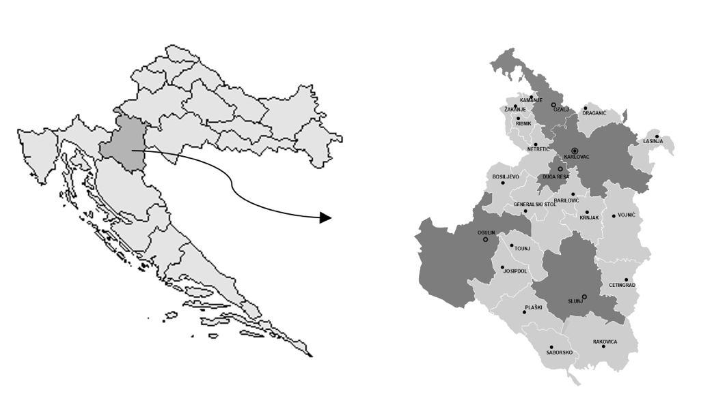
Karlovačka županija se nalazi u središnjoj Hrvatskoj i pokriva površinu od 3.622 km² te je jedna od većih županija u Republici Hrvatskoj (slika 3.1.).

Slika 3. 1. Područje i položaj obuhvata Karlovačke županije (obrada: REGEA)
Karlovačka županija graniči s dvije susjedne države: Republikom Slovenijom i Bosnom i Hercegovinom, a u doticaju je i sa četiri županije: Zagrebačkom, Sisačko-moslavačkom, Primorsko-goranskom i Ličko-senjskom županijom.

Geografske značajke prostora
Prostor Karlovačke županije je kontaktni prostor dviju geografskih regija Republike Hrvatske – Gorske i Panonske Hrvatske te je kao takav karakteriziran obilježjima obiju regija. Karakteristična obilježja su: široke naplavne doline rijeka na ravničarskom sjeveru te uski riječni kanjoni i doline između planinskih vrhova u južnom dijelu. Najniža kota terena je 108 m.n.m. na izlazu rijeke Kupe s područja županije, a najviša Vrh Kula na Bjelolasici, visine 1.534 m.n.m., oko 15 km zračne linije zapadno od centra Ogulina.
Klimu Karlovačke županije određuje njezin smještaj u umjerenim geografskim širinama. Važan klimatski modifikator je i reljef. Klima je kontinentalna, ublažena maritimnim utjecajem (na najbližem dijelu samo 12 km zračne linije do mora, u pravcu Klenovica – Drežnica), što se očituje veličinom oscilacija godišnjih temperatura i rasporedom većeg dijela godišnjih oborina u hladnijem dijelu godine, s odstupanjima prema višoj nadmorskoj visini i položaju prema Dinarskom prostoru.
Prema pedološkim karakteristikama tla, u središnjem i južnom dijelu Karlovačke županije prevladavaju skupine tla marginalno pogodnih za poljoprivredu, u sjevernom i dijelu istočnog područja županije prevladavaju skupine tla srednje pogodnih za poljoprivredu te na sjevernom dijelu Karlovačke županije manjim dijelom skupine tla srednje pogodnih za poljoprivredu. Tla pogodna za poljoprivredu uz vodotoke ne mogu se optimalno koristiti bez regulacije vodotoka.
Područje Karlovačke županije pripada u cijelosti slivu rijeke Kupe, koja od izvora do Ozlja ima karakteristike krške rijeke, a nizvodno karakter nizinske rijeke. Ostali vodotoci također u gornjem i srednjem dijelu toka imaju karakteristike krških rijeka, a u donjem nizinskih. U krškom dijelu je problematična mogućnost zagađenja podzemnih voda dok je u nizinskom dijelu prisutan problem plavljenja površina uz vodotok, što zahtijeva regulaciju u prostoru i dodatna ulaganja prilikom svakog zahvata u prostoru.

Glavne značajke reljefa
Prema geomorfološkoj regionalizaciji reljefa Hrvatske, područje Karlovačke županije je prijelazni prostor između dvije regije: Panonskog bazena i Dinarskoga gorskog sustava te je tektonski izrazito poremećeno. Glavne strukture i rasjedi u najvećem dijelu toga područja pružaju se dinarskim pravcem (SZ – JI).
Obzirom na prirodna obilježja, osnovne krajobrazne jedinice na području županije su: nizinska područja sjeverne Hrvatske, panonska gorja, Žumberačko i Samoborsko gorje, Kordunska zaravan, Gorski kotar i Lika. Područje je karakterizirano kombinacijom planinskih lanaca, rijeka, dolina i krških polja, što čini Karlovačku županiju značajnim područjem s geomorfološkog stanovišta.
Karlovačka županija obuhvaća dijelove planinskih lanaca kao što su Velika Kapela i Plješevica. Ovi planinski lanci ne samo da su važni za reljef županije, već su i ključni za klimatske uvjete i hidrografiju regije. Županija odlikuje svojom impresivnom hidrološkom mrežom, čije su glavne arterije rijeke Korana, Dobra, Kupa i Mrežnica. Ove rijeke su i centralni elementi u oblikovanju krajobraza, posebice kroz procese erozije i sedimentacije. Također, mreža vodotokova, koja se sastoji od brojnih pritoka, potoka i vlažnih područja, igra ključnu ulogu u očuvanju biološke raznolikosti regije.
Posebno zanimljivi su krški fenomeni, koji su rezultat geoloških procesa u vapnenačkim stijenama. Ta polja nude uvid u složenu dinamiku otapanja i taloženja vapnenca, što rezultira jedinstvenim pejzažima i terenima.
Vegetacija i šumski pokrov igraju ključnu ulogu u oblikovanju i očuvanju tla. Šumovita područja pružaju važan uvid u interakciju između klimatskih uvjeta i geomorfoloških procesa.
Osim prirodnih procesa, reljef Karlovačke županije također je oblikovan ljudskom aktivnošću. Kroz povijest, ljudi su utjecali na krajobraz putem poljoprivrede, urbanizacije i drugih oblika zemljišne upotrebe.

Stanovništvo
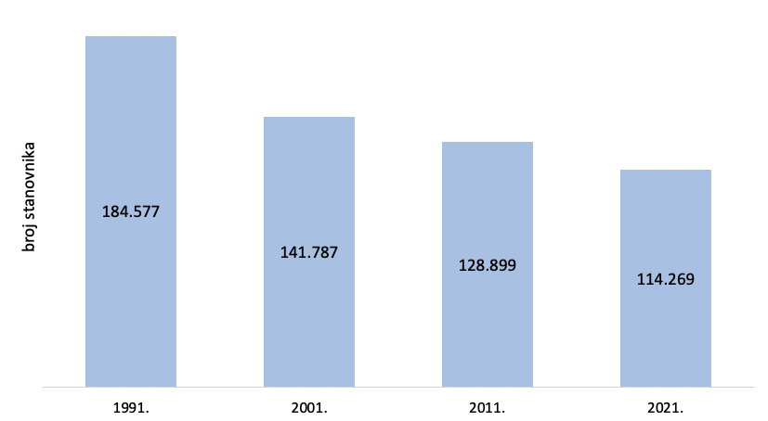
Karlovačka županija suočava se sa smanjenjem broja stanovnika. Prema podacima Državnog zavoda za statistiku iz 2021. godine, broj stanovnika iznosio je 114.269, što čini pad od otprilike -11,35 % u odnosu na broj stanovnika iz 2011. godine. Svi gradovi i općine u Županiji evidentiraju značajan opadajući trend broja stanovnika. Pored smanjenja broja stanovnika, mijenja se i starosna struktura, s daljnjim povećanjem udjela stanovništva starijeg od 65 godina u ukupnom stanovništvu. Što se tiče spolne strukture stanovnika, prema podacima iz 2021. godine, udio žena u ukupnom stanovništvu iznosio je 51 %, dok je udio muškaraca bio 49 %. Prosječna starosna dob stanovnika u Karlovačkoj županiji iznosi 44 godine, čime je Karlovačka županija treća najstarija županija prema dobi stanovnika u Republici Hrvatskoj. Starenje stanovništva rezultira višegodišnjim opadanjem udjela mladog stanovništva (0 – 19 godina) u ukupnom stanovništvu. Ovaj demografski trend (slika 3.2.), koji je prisutan nekoliko desetljeća, karakterističan je za većinu zemalja Europske unije, uključujući i Hrvatsku. Razlog manjeg broja djece, odnosno mlađe populacije u pojedinim županijama, uključujući i Karlovačku je niža stopa fertiliteta i migracija mladih u veće gradove. Povećanje broja stanovnika starijih od 65 godina dodatno potencira demografske i gospodarske izazove, s obzirom da u demografski ispražnjenim ruralnim područjima pretežito staračka domaćinstva ne podržavaju značajnije gospodarske ili poljoprivredne aktivnosti, što dovodi do zapuštanja obradivih poljoprivrednih površina.

Slika 3. 2. Kretanje broja stanovnika Karlovačke županije u razdoblju 1991.-2021. godine (Izvor: Državni zavod za statistiku RH, obrada: REGEA)
Gustoća naseljenosti Karlovačke županije iznosi prosječno 31,37 stanovnika na km² (tablica 3.1.), čime je županija jedna od najrjeđe naseljenih u Hrvatskoj, odmah iza Ličko-senjske županije, dok je prosjek za cijelu Hrvatsku 78,2 stanovnika na km². Smanjenje broja stanovnika dodatno utječe na smanjenje gustoće naseljenosti, a neravnomjerno naseljena područja, posebice istočni i jugoistočni dio županije, suočavaju se s daljnjom depopulacijom, što dovodi do potpune napuštenosti određenih naselja. U gradovima Karlovačke županije živi 73 % stanovništva, na relativno malom prostoru, dok 27 % živi disperzirano na velikom ruralnom prostoru. Po veličini i razvojnoj snazi, Karlovačku županiju obilježavaju općine s malim brojem stanovnika, gdje najmanja općina Ribnik nema ni 400 stanovnika, a čak 19 naselja je bez stalnog stanovništva te se mogu smatrati demografski ispražnjenim.
Tablica 3. 1. Usporedba županija, stanovništva, broja gradova, općina i naselja (Izvor: Državni zavod za statistiku RH, obrada REGEA)
Županija | Površina (km²) | Broj stanovnika | Broj stanovnika po km² | Broj gradova | Broj općina | Broj naselja
Republika Hrvatska | 56.594 | 3.871.833 | 68,41 | 128 | 428 | 6.757
Zagrebačka | 3.060 | 299.985 | 98,03 | 9 | 25 | 694
Krapinsko-zagorska | 1.229 | 120.702 | 98,21 | 7 | 25 | 422
Sisačko-moslavačka | 4.468 | 139.603 | 31,25 | 7 | 12 | 455
Karlovačka | 3.626 | 112.195 | 30,94 | 5 | 17 | 648
Varaždinska | 1.262 | 159.487 | 126,38 | 6 | 22 | 303
Koprivničko-križevačka | 1.748 | 101.221 | 57,91 | 3 | 22 | 264
Bjelovarsko-bilogorska | 2.640 | 101.879 | 38,59 | 5 | 18 | 323
Primorsko-goranska | 3.588 | 265.419 | 73,97 | 14 | 22 | 509
Ličko-senjska | 5.353 | 42.748 | 7,99 | 4 | 8 | 258
Virovitičko-podravska | 2.024 | 70.368 | 34,77 | 3 | 13 | 188
Požeško-slavonska | 1.823 | 64.084 | 35,15 | 5 | 5 | 277
Brodsko-posavska | 2.030 | 130.267 | 64,17 | 2 | 26 | 185
Zadarska | 3.646 | 159.766 | 43,82 | 6 | 28 | 234
Osječko-baranjska | 4.155 | 258.026 | 62,10 | 7 | 35 | 263
Šibensko-kninska | 2.984 | 96.381 | 32,30 | 5 | 15 | 199
Vukovarsko-srijemska | 2.454 | 143.113 | 58,32 | 5 | 26 | 85
Splitsko-dalmatinska | 4.540 | 423.407 | 93,26 | 16 | 39 | 382
Istarska | 2.813 | 195.237 | 69,41 | 10 | 31 | 639
Dubrovačko-neretvanska | 1.781 | 115.564 | 64,89 | 5 | 17 | 230
Međimurska | 729 | 105.250 | 144,38 | 3 | 22 | 131
Grad Zagreb | 641 | 767.131 | 1.196,77 | 1 | - | 68

Gustoću naseljenosti manju od 10 stanovnika/km² ima 215 naselja, a još 248 naselja ima gustoću naseljenosti manju od prosjeka Županije. Ova demografska slika u prostoru tj. rapidno smanjenje gustoće naseljenosti, koja dovodi do demografski ispražnjenih područja, u građevinskom smislu rezultira napuštenim građevinskim područjima, koja su opremljena određenom komunalnom infrastrukturom. Daljnje održavanje te infrastrukture u redovitoj funkciji za potrebe sve slabije naseljenih građevinskih područja postaje sve neracionalnije, odnosno sve skuplje po pojedinačnom korisniku, odnosno održavanje lokalne infrastrukture na tim područjima s ekonomskog stanovišta postaje neodrživo.
Razvojni potencijal posjeduje tek 70 naselja, uglavnom gradska središta s naseljima u okolici te dio područja Općine Rakovica koji gravitira državnoj cesti D1. Zbog svega navedenog, demografija i rješavanje problematike smanjena broja stanovnika postaje jedan od temeljnih preduvjeta daljnjeg razvoja Karlovačke županije. Prije svega to se odnosi na osiguranju potrebne infrastrukture za siguran i stabilan život i rad.

Upravno teritorijalno značenje
Sukladno Zakonu o područjima županija, gradova i općina u Republici Hrvatskoj (NN 86/2006, 125/06-ispravak, 95/08-Odluka USHR, 46/10-ispravak, 145/10, 37/13, 44/13, 45/13 i 110/15), Karlovačka županija je upravno organizirana kroz 5 gradova (Karlovac, Ogulin, Duga Resa, Ozalj i Slunj) i 17 općina (Barilović, Bosiljevo, Cetingrad, Draganić, Generalski Stol, Josipdol, Kamanje, Krnjak, Lasinja, Netretić, Plaški, Rakovica, Ribnik, Saborsko, Tounj, Vojnić i Žakanje) (slika 3.3.). Administrativno, političko, gospodarsko, kulturno i sportsko središte županije je grad Karlovac. Gradovi Duga Resa i Ozalj u znatnoj mjeri gravitiraju gradu Karlovcu, dok su gradovi Ogulin i Slunj prostorno udaljeniji od županijskog središta i razvojno više autonomni. Strategijom prostornog razvoja, kao krovnim prostorno planskim dokumentom, postavljen sljedeći planirani sustav središnjih naselja:
- Karlovac i Ogulin – regionalno središte,
- Duga Resa, Ozalj i Slunj – subregionalno središte,
- sjedišta općina – područna i lokalna središta.
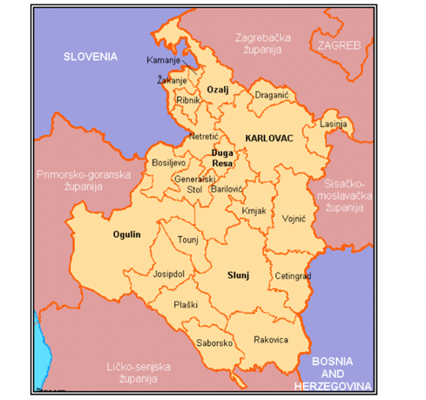

Slika 3. 3. Geografski prikaz gradova i općina Karlovačke županije (Izvor: II. Izmjene i dopune prostornog plana Karlovačke županije, Jurcon projekt d.o.o., 2016.)
Karlovačka županija graniči sa Zagrebačkom, Sisačko-moslavačkom, Ličko-senjskom i Primorsko-goranskom županijom. Granice prema Primorsko-goranskoj i Ličko-senjskoj županiji uglavnom se poklapaju s reljefnim toponimima, geografskim, odnosno krajobraznim granicama, a granice prema Zagrebačkoj i Sisačko-moslavačkoj su manje prostorno izražene.
Karlovačka županija ima specifičan položaj unutar Republike Hrvatske radi svojeg centralnog položaja, a ujedno graniči s dvjema državama, Slovenijom te Bosnom i Hercegovinom. Udio od 32 % županijskih granica je ujedno i državna granica, a 9 od ukupno 21 jedinica lokalne samouprave graniči sa susjednim državama (5 sa Slovenijom i 4 s Bosnom i Hercegovinom). Granični prijelazi su različitih kategorija: prema Sloveniji, radi ulaska Republike Hrvatske u Schengenski režim, uglavnom su izgubili funkciju (Jurovski Brod i Pribanjci te manji prijelazi: Pravutina, Prilišće, Obrež, Vivodina, Brezovica i Kašt). Prema Bosni i Hercegovini u funkciji su stalni granični cestovni prijelaz za međunarodni promet putnika i roba u cestovnom prometu Maljevac i stalni granični prijelaz za pogranični promet Gejkovac, Bogovolja, Pašin Potok i Kordunski Ljeskovac. Granični prijelazi na području Karlovačke županije, posebno prema Bosni i Hercegovini dobvaju na važnosti u poslijednje vrijeme radi eskaliranja migrantske krize i pojačanih aktivnosti s ciljem rješavanja humanitarnih ali i sigurnosnih izazova.
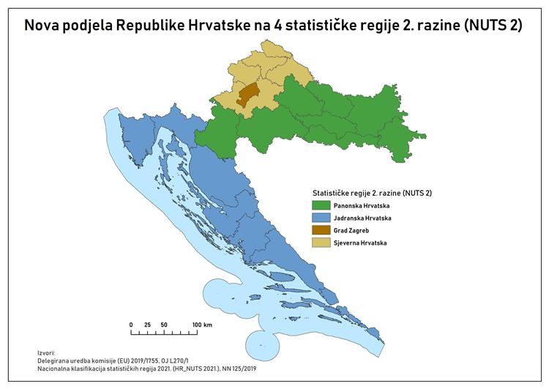
Prema Statističkoj klasifikaciji prostornih jedinica Republike Hrvatske - NUTS 2, početkom 2019. godine Vlada RH uspostavila je novu podjelu na 4 statističke regije NUTS 2 razine pri čemu je Karlovačka županije pripala regiji Panonske Hrvatske.

Slika 3. 4. Podjela Republike Hrvatske na statističke regije 2. razine (NUTS 2) (Izvor: Ministarstvo razvoja i fondova EU)
Klasifikacija u četiri statističke regije poboljšava uvjete za provedbu kohezijske politike radi ostvarivanja prava na veći stupanj regionalnih potpora.

Osnovno gospodarsko značenje
Karlovačka županija ističe se u gospodarskom kontekstu kroz razvijeno poduzetništvo, posebno u prerađivačkoj industriji - proizvodnji hrane, metalnih proizvoda, strojeva, gume, plastike, prerade drva, tekstila te građevinskom sektoru i uslužnim djelatnostima.
Njezin strateški položaj u Središnjoj Hrvatskoj i granica sa Slovenijom te Bosnom i Hercegovinom pruža značajnu komparativnu prednost za poslovanje i investicije, podržano modernim autocestama koje povezuju ključne poslovne zone s Lukom Rijeka, Lukom Split i Zračnom Lukom dr. Franjo Tuđman u Zagrebu.
Županiju karakterizira dugogodišnja tradicija obrtništva i industrije, kvalitetna radna snaga te izvrsna prometna povezanost, čineći je prometnim središtem Republike Hrvatske. Kulturne i prirodne atrakcije, uključujući četiri rijeke i blizina Plitvička jezera, potiču rast turističkih aktivnosti, što čini Karlovačku županiju, zajedno s Gradom Zagrebom, najuspješnijom kontinentalnom županijom u turizmu. Na njezinom području djeluje niz uglednih tvrtki, kako domaćih tako i stranih. Prerađivačke djelatnosti, graditeljstvo te turizam su područja intenzivnih investicija, s ograničenjem brzog razvoja prvenstveno zbog dostupnosti odgovarajuće radne snage. Najveći broj radne snage na području Karlovačke županije prema udjelu broja zaposlenih je u prerađivačkoj industriji s 47,2 %, a prati ju građevinski sektor s 13,7 % i trgovina na veliko i malo s 11,4 %.
Prema podacima iz Državnog zavoda za statistiku iz 2021. godine, ukupan broj registriranih poslovnih subjekata u Karlovačkoj županiji čini 1,9 % ukupnih poslovnih subjekata Republike Hrvatske, odnosno broj aktivnih poslovnih subjekata u Karlovačkoj županiji u 2021. godini iznosio je 3.214 pravnih osoba, 2.236 trgovačkih društava, 29 zadruga, 949 ustanova, tijela, udruga, fondova i organizacija te 1.834 obrta i slobodnih zanimanja.
Na području Karlovačke županije, prema podacima iz Plana razvoja 2021. – 2027., u 2021. godini zabilježeno je ukupno 56 poslovnih zona od kojih je njih 19 bilo aktivno. U aktivnim poslovnim zonama 2021. godini zabilježeno je ukupno 120 aktivnih poslovnih subjekata koji zapošljavaju skoro 4.000 radnika.

Osnovne značajke poljoprivrede
Prostornim planom Karlovačke županije, poljoprivredno i šumsko zemljište dijeli se prema kategorijama korištenja i površinama. Prema posljednjim analizama prostornih podataka na poljoprivredno tlo isključivo osnovne namjene otpada – P (62.025,04 ha), u koje spada osobito vrijedno obradivo tlo – P1, vrijedno obradivo tlo – P2, i ostala obradiva tla – P3 te na ostala poljoprivredna tla, šume i šumsko zemljište – PŠ (24.745,5 ha).
Prema javno dostupnim podacima iz evidencije uporabe poljoprivrednog zemljišta u digitalnom obliku – ARKOD, vidljivo je da je krajem 2019. godine u ARKOD bazi podataka bilo prijavljeno 31.101,76 ha poljoprivrednog zemljišta u Karlovačkoj županiji, što predstavlja porast uporabe poljoprivrednog zemljišta u odnosu na 2016. godinu za 13,18 %.
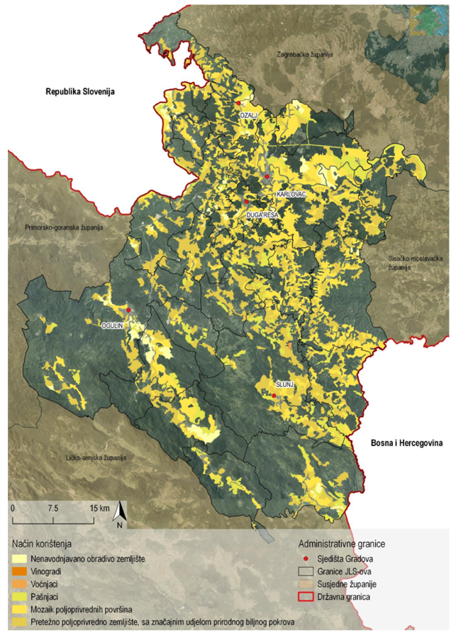

Slika 3. 5. Poljoprivredna zemljišta u Karlovačkoj županiji (Izvor: Strateška studija o utjecaju na okoliš, VI. Izmjena i dopuna prostornog plana Karlovačke županije, IRES ekologija, 2022.)
Prema podacima Registra upisa poljoprivrednika u Republici Hrvatskoj koji vodi Agencija za plaćanje u poljoprivredi, ribarstvu i ruralnom razvoju (APPRRR), u Karlovačkoj županiji je u 2020. godini ukupno registrirano 6.384 subjekata u segmentu poljoprivrednog gospodarstva. Najviše je registriranih obiteljskih poljoprivrednih gospodarstava (OPG) zatim samoopskrbnih poljoprivrednih gospodarstava, trgovačkih društava, obrta, zadruga i ostalih subjekata.
Prema jedinstvenom zahtjevu za potporu iz 2020. godine, na području Karlovačke županije dominantne kategorije u biljnoj proizvodnji su povrće, voće, žitarice, uljarice, livade, krški pašnjaci. Povrće se uzgaja na 748,33 ha, voće na 1.981,40 ha, žitarice dolaze na 8.187,60 ha, uljarice na 112,32 ha, livade su zastupljene na 8.690,76 ha te krški pašnjaci 2.716,96 ha. Prerada poljoprivrednih proizvoda u Karlovačkoj županiji obuhvaća proizvodnju brašna, soka, pekmeza, vina, ulja te jakih alkoholnih pića. U 2020. godini površine pod vinogradima su iznosile 101,16 ha, s 453.991 trsova, a njih je obrađivalo 312 poljoprivrednih gospodarstava. Osim navedenog zastupljen je i uzgoj domaćih životinja, ovaca, konja, mesnih pasmina goveda, pčelarstvo, dok je proizvodnja kravljeg mlijeka u opadanju. Manje je zastupljena prerada proizvoda životinjskog podrijetla te ribarstvo i proizvodnja ribe.
    - Ekološka poljoprivreda
Cilj ekološke poljoprivredne proizvodnje je proizvodnja hrane primjenom prirodnih tvari i postupaka. Ovaj pristup potiče očuvanje bioraznolikosti, ekološke ravnoteže u regijama, povećanje plodnosti tla, održavanje kvalitete vode te odgovorno korištenje energije i prirodnih resursa. Ekološki proizvodi se ističu visokom kvalitetom zahvaljujući primjeni strogo kontroliranih standarda u području zdravlja, okoliša i dobrobiti životinja, što osigurava zadovoljenje sve veće potražnje potrošača za proizvodima proizvedenim uz korištenje prirodnih tvari i procesa. U posljednjih nekoliko godina, Republika Hrvatska bilježi porast ekološke proizvodnje, s 8,9% obrađenog poljoprivrednog zemljišta u ekološkoj proizvodnji. Tijekom protekle godine Republika Hrvatska usvojila je strateški dokument ključan za utvrđivanje razvoja ekološke proizvodnje pod nazivom Nacionalni akcijski plan razvoja ekološke poljoprivrede 2023. – 2030.
Temeljem službenih podataka Državnog zavoda za statistiku, na području Karlovačke županije u 2022. godini evidentirano je 13% korištenog poljoprivrednog zemljišta u ekološkoj proizvodnji. U odnosu na 2021. godinu u porastu su površine pod trajnim nasadima i trajnim travnjacima ali je evidentirano manje površina korištenih oranica i vrtova pod ekološkom proizvodnjom. Kada govorimo o ekološkom stočarstvu na području Karlovačke županije, 2022. godine evidentirano je manje grla goveda, ovaca i pčelinjih zajednica a više grla koza i kopitara u odnosu na prethodnu 2021. godinu. Prema podacima Agencije za plaćanje u poljoprivredi, ribarstvu i ruralnom razvoju, broj poljoprivrednih gospodarstava koji se bave ekološkom poljoprivredom u Karlovačkoj županiji u 2020. godini iznosio je 445, što čini 6,6% u odnosu na ukupan broj evidentiranih poljoprivrednih gospodarstava u toj županiji.

Šume i šumska zemljišta
Šume i šumska zemljišta obuhvaćaju više od 60 % ukupne površine Karlovačke županije. Veći dio šumskih područja u vlasništvu je države, pod upravom Hrvatskih šuma d.o.o., koja gospodari s približno 139.000 hektara šuma. Privatne šume su u vlasništvu šumovlasnika/šumoposjednika, uz podršku Uprave šumarstva, lovstva i drvne industrije (Ministarstvo poljoprivrede) na površini od 58.000 hektara.
Prema Zakonu o šumama šume se po namjeni razvrstavaju na gospodarske i zaštitne, a iznimno šume i šumska zemljišta mogu biti i šume posebne namjene.
Budući da šume i šumska zemljišta pokrivaju više od polovice površine Karlovačke županije, stvara se izvrsna osnova za razvoj drvno-prerađivačkog sektora s bogatom tradicijom u primarnoj i finalnoj preradi drva. Ovaj sektor obuhvaća proizvodnju piljene građe, ambalaže, građevinske stolarije, materijala za podove, namještaja te dijelova za namještaj i ostalih proizvoda, a Karlovačka županija prema podacima HGK Digitalna komora za 2018. godinu nalazi se na 5. mjestu sa 77 poslovnih subjekata u preradi drva u RH.
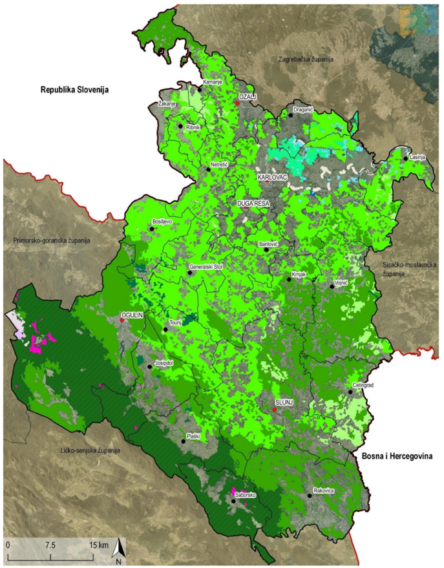

Slika 3. 6. Šumska staništa zastupljena u Karlovačkoj županiji (Izvor: Strateška studija o utjecaju na okoliš, VI. Izmjena i dopuna prostornog plana Karlovačke županije, IRES ekologija, 2022.)

Lovstvo
Temeljem Zakona o lovstvu (NN 99/18, 32/19 i 32/20) na području Karlovačke županije ustanovljeno je ukupno 76 lovišta na površini 363 343 ha, od toga 54 zajednička, 12 državnih, 9 koncesija te jedno privatno lovište. Lovoovlaštenici koji su stekli pravo lova u lovištima, dužni su voditi brigu o svim vrstama lovne divljači, kao i ostalim životinjskim vrstama u skladu sa zakonskim aktima i potpisanim međunarodnim konvencijama. Cilj gospodarenja lovištem je očuvanje stabilnosti ekosustava, a lovnim gospodarenjem održava se njihova bioraznolikost, sposobnost razmnožavanja, produkcija, vitalnost, potencijal i ispunjenje ekološke, gospodarske i socijalne funkcije, a da to ne šteti drugim ekosustavima. Lovištima na području Županije gospodari se temeljem lovnogospodarskih osnova usklađenih s šumskogospodarskim planovima, kojima se regulira brojnost te dobna i spolna struktura lovne divljači sukladno odstrijeljenim kvotama i prihrani divljači u lovištima.

Osnovne značajke prometa
Prometne poveznice na ovim prostorima su kroz povijest oblikovale njegov razvoj, a i danas su još uvijek u dijelovima ili cijelosti u funkciji: rimske ceste - Karolina, Lujzijana i Jozefina te željeznička pruga od Zagreba do Karlovca i Rijeke (iz 18. i 19. stoljeća).
Povoljan geografski položaj Karlovačke županije rezultirao je infrastrukturnim koridorima od strateške važnosti za Republiku Hrvatsku, zbog čega je Županija odlično prometno povezana s lukom Rijeka, centralnim dijelom Hrvatske i gradom Zagrebom. Područjem Županije prolazi međunarodni paneuropski prometni koridor Vb (Rijeka-Zagreb-Budimpešta) koji je od ulaska RH u EU, sastavni dio transeuropske prometne mreže (TEN-T) – Mediteranskog koridora. Cestovni infrastrukturni elementi navedenoga koridora su autocesta A1 (Zagreb – Karlovac - Bosiljevo – Split – Dubrovnik) u duljini od 40 km i autocesta A6 (čvorište Bosiljevo 2 (A1) – Delnice – Rijeka (čvorište Orehovica) u duljini od 83,3 km. Prema kategorizaciji cesta, na području Županije nalaze se autoceste, državne, županijske, lokalne i nerazvrstane ceste, za koje su nadležni različiti pravni subjekti.
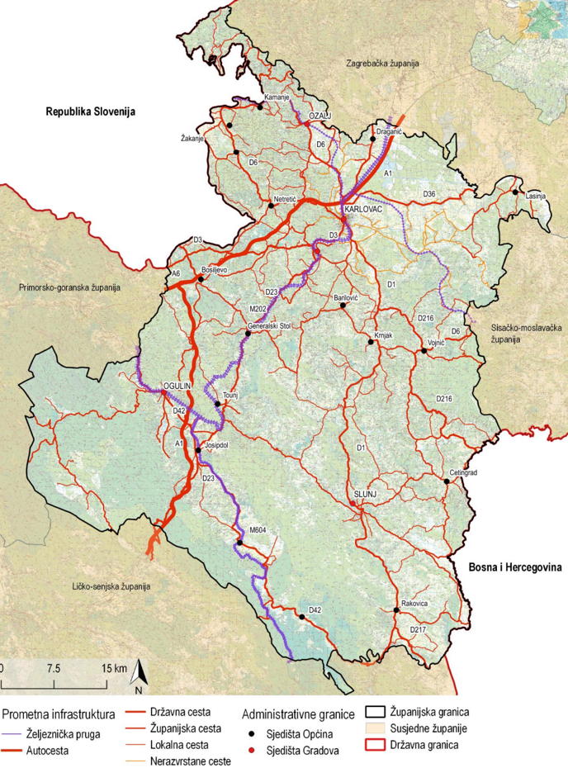
Postojeća željeznička mreža se koristi za putnički i teretni promet. Pruga M202 je daleko najopterećenija teretnim prometom jer povezuje luku Rijeka sa Zagrebom. U Karlovcu postoje površine za kretanje bicikala odvojene od kolnika u duljini od 34.270 m. Biciklistički promet u Županiji je u ukupnoj modalnoj raspodjeli zastupljen u iznosu od 5 % što je izrazito malo obzirom na potencijal. Razvoj biciklističkoga prometa u urbanim sredinama za kratka putovanja i obavljanje svakodnevnih obveza pridonosi uštedi energije, smanjenju buke i emisija stakleničkih plinova, te uz to potiče fizičku aktivnost građana s pozitivnim utjecajem na zdravlje. Sustav organiziranog zračnog te riječnog prometa ne postoji u Karlovačkoj županiji.

Slika 3. 7. Prometna infrastruktura Karlovačke županije (Izvor: Strateška studija o utjecaju na okoliš, VI. Izmjena i dopuna prostornog plana Karlovačke županije, IRES ekologija, 2022.)

Vodno-gospodarski sustav
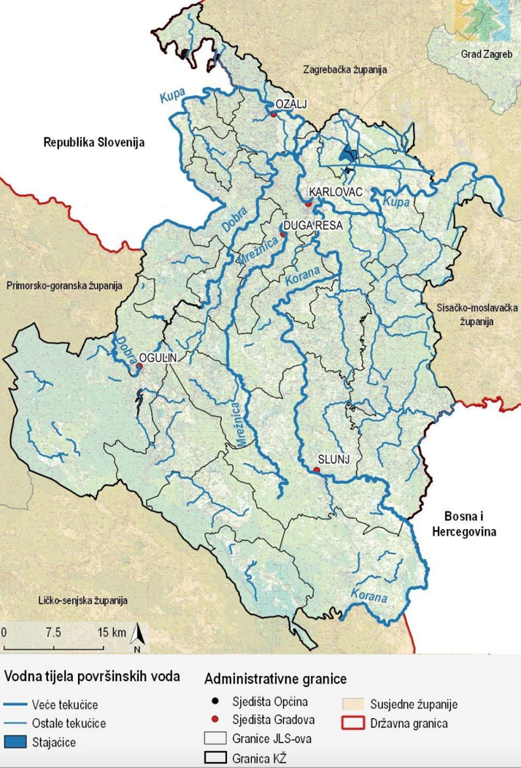
Karlovačka županija se nalazi unutar vodnog područja rijeke Dunav, podsliva rijeke Save. Karlovačka županija je, kao i ostatak vodnog područja rijeke Dunav, karakterizirana bogatom mrežom površinskih vodnih tokova te se, prema podacima Hrvatskih voda, unutar nje nalazi 115 vodnih tijela površinskih voda, pri čemu je od toga 113 tekućica (površine veće od 10 km²) i dva stajaćica (površine veće od 0,5 km²). Površinske vode se evakuiraju kroz slivove četiriju najvećih rijeka: Kupe, Dobre, Mrežnice i Korane. Preostali dijelovi vodotokova imaju mali protok ili mali geodetski pad. Bogati vodni resursi doprinose visokom udjelu pokrivenosti vodoopskrbnom mrežom.

Slika 3. 8. Površinske vode na području Karlovačke županije (Izvor: Strateška studija o utjecaju na okoliš, VI. Izmjena i dopuna prostornog plana Karlovačke županije, IRES ekologija, 2022.)
Iako vrlo visoka, opskrbljenost stanovništva vodom varira. Područja dijela općina Karlovačke županije nemaju regularne vodoopskrbne sustave, no s druge strane, urbana područja su opskrbljena vodom s visokih 94 % udjela stanovništva. U Karlovačkoj županiji postoji mnogo pojedinačnih, nekontroliranih malih sustava, kao i značajnih gubitaka vode u distribuciji u svim sustavima.
Znatan dio vodoopskrbnog sustava i dalje čine azbest cementni i PVC cjevovodi koji u dužem razdoblju korištenja postaju statički nestabilni, a uspostava sustava javne vodoopskrbe u pojedinim dijelovima je i dalje problematična što posljedično dovodi do neadekvatne pokrivenosti područja sustavima javne vodoopskrbe te neizgrađenosti sustava odvodnje i pročišćavanja voda. Slabija izdašnost nekih izvorišta za vrijeme niskih vodostaja rijeka i sušnih razdoblja te dugogodišnje iskorištavanje bunara na izvorištima za posljedicu imaju nedostatnu opskrbu vodom.
Kvaliteta gospodarenja vodama na području Karlovačke županije očituje se provođenjem raznih mjera za postizanje niske razine onečišćenja površinskih voda (fizikalno-kemijski pokazatelji i biološki elementi kakvoće), kontinuiranu provedbu vodoistražnih radova, uspostavu nadzora i kontrole mjera zaštite u zonama sanitarne zaštite te telemetrijski nadzor nad radom vodoopskrbnog sustava.
Na području Karlovačke županije, sustavi odvodnje otpadnih voda uspostavljeni su za područja gradskih naselja, kao i za veća izdvojena građevinska područja gospodarskih namjena. Odvodnja otpadnih voda vrši se mješovitim sustavom odvodnje, a samo manjim dijelom i razdjelnim sustavom odvodnje.
Potencijalna energija vodenih tokova na području Karlovačke županije se iskorištava u hidroelektranama. Hidroelektrana Gojak je vodeća elektrana u grupi Glavne elektrane Gojak, u kojoj su HE Lešće i HE Ozalj 1 i 2. HE Gojak je visokotlačno derivacijsko postrojenje snage 56 MW, 5 km sjeveroistočno od grada Ogulina. Rijeke ponornice, Ogulinska Dobra i Zagorska Mrežnica, pregrađene su branom te su tako stvorena akumulacijska jezera Sabljaci i Bukovnik. Voda za rad se do hidroelektrane iz navedenih akumulacijskih jezera dovodi podzemnim tunelima. Hidroelektrana Lešće je akumulacijsko pribransko postrojenje snage 42,29 MW. Izgrađena je na rijeci Donja Dobra koja nastaje od rijeka Ogulinska Dobra i Zagorska Mrežnica koje usmjerava HE Gojak. Hidroelektana Ozalj se sastoji od dvije odvojene hidroelektrane, HE Ozalj 1 snage 3,54 MW i HE Ozalj 2 snage 2,2 MW. Obje hidroelektrane su protočne pribranske s dnevnom akumulacijom. Smještene su na rijeci Kupi u njenom srednjem toku u gradu Ozlju. Hidroelektrana Ozalj 1 jedna je od najstarijih hidroelektrana u Republici Hrvatskoj te je 2007. godine upisana u Registar kulturnih dobara Republike Hrvatske.

Zaštićene prirodne vrijednosti
Prirodna baština Karlovačke županije jedinstvena je i prepoznatljiva, a važno je istaknuti i činjenicu da je gotovo 30 % teritorijalne površine pod zaštitom područja Natura 2000. Na slici 3.9. se nalazi prikaz zaštićenih područja prirode u Karlovačkoj županiji.
U Karlovačkoj županiji nalazi se ukupno 14 zaštićenih područja, a Javna ustanova NATURA VIVA upravlja s 11 područja ukupne površine od oko 13,765 ha zaštićenih u kategoriji:
- značajni krajobraz: planina Klek, Petrova gora, Biljeg, Slunjčica
- spomenik parkovne arhitekture: Marmontova aleja u Karlovcu, Park u Bosiljevu, Vrbanićev perivoj u Karlovcu
- spomenik prirode: Visibaba i Vrlovka
- posebni rezervat: Cret Banski Moravci
- park šuma: Okolica Ozalj Grad
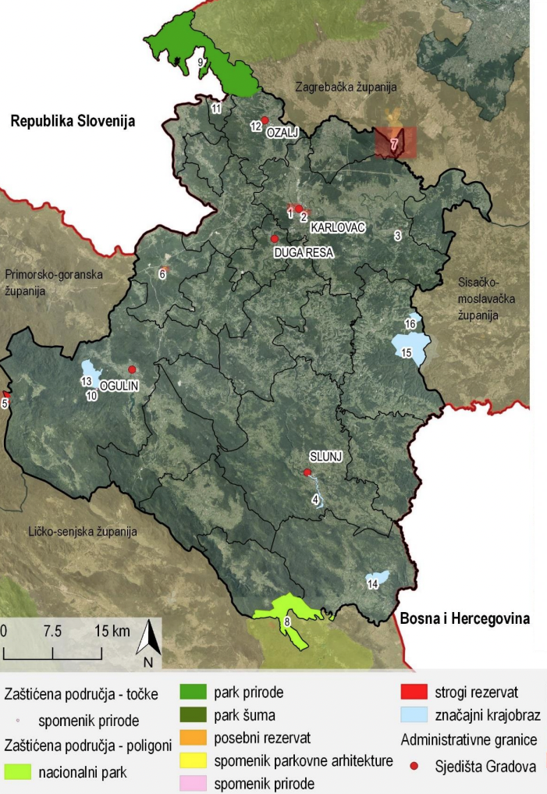

Slika 3. 9. Zaštićena područja prirode na području Karlovačke županije (Izvor: Strateška studija o utjecaju na okoliš, VI. Izmjena i dopuna prostornog plana Karlovačke županije, IRES ekologija, 2022.)
U Karlovačkoj županiji je identificirano i kulturno i povijesno nasljeđe vidljivo u ostacima dvoraca, utvrda i starih gradova, postavima muzeja te prirodnim resursima koje imaju potencijal veće valorizacije.
Cijeli prostor Karlovačke županije je krajobrazno raznolik. Obiluje dobro očuvanim ekološkim sustavima. Rijeke obiluju različitim vrstama riba i kukaca, a dolina Kupe i velikim brojem različitih ptica. Močvare te cretovi imaju posebnu prirodnu vrijednost te su staništa nekih vrlo rijetkih biljaka u Republici Hrvatskoj - šiljkica, rosika, cretna breza, mahovi tresetari. Podzemni krški sustavi Karlovačke županije su bogati endemskim vrstama, ali nažalost spadaju među najugroženije krške ekosustave u svijetu. Šume na području Karlovačke županije staništa su velikog broja ptica i divljih životinja, a prisutne su i imaju stanište također i velike zvjeri koje su zakonom strogo zaštićene: sivi vuk (canis lupus), euroazijski ris (lynx lynx) u sneđi medvjed (ursus arctos). Travnjaci se većim dijelom ne koriste, pa obiluju raznolikim vrstama i oranicama, koje se najvećim dijelom obrađuju na malim zemljišnim česticama i premda su to umjetno stvoreni ekosustavi ne narušavaju značajno biološku raznolikost. Cretovi nizinskog dijela Karlovačke županije, kao i krš i podzemlje ogulinskog kraja spadaju u najugroženije ekosustave i zavrjeđuju osobitu zaštitu, a posebno područje Kleka, podzemni sustavi izvorišta i slivno područje Dobre i pritoka te Zagorske Mrežnice, Tounjčice i Rudnice.

Energetika i potencijali obnovljivih izvora energije
Elektrodistributivna mreža Karlovačke županije je podijeljena na dva distributivna područja HEP ODS d.o.o. - područje Elektre Karlovac koje pokriva oko 4.300 km² na kojem živi približno 175.000 stanovnika i preostali južni dio Karlovačke županije s pripadajućim gradom Slunjem i općinama, spada u nadležnost Elektrolike Gospić.
Javni sustavi grijanja, odnosno centralizirani toplinski sustavi u vlasništvu jedinica lokalne samouprave na području Karlovačke županije nalaze se u gradovima Karlovcu i Ogulinu. Toplinska energija distribuira se potrošačima kroz vrelovodnu, odnosno toplovodnu mrežu.
Na području Karlovačke županije ukupno je izgrađeno 71,8 km plinske mreže te 21 km kućnih priključaka koja obuhvaća gradove Karlovac, Ogulin, Duga Resa, Slunj i Ozalj te općine Barilović, Draganić, Netretić, Ribnik i Žakanje. Navedeni gradovi i općine sklopile su koncesijski ugovor s Montcogim-plinarom koja vrši distribuciju i opskrbu prirodnim plinom.
Potencijal obnovljivih izvora energije u Karlovačkoj županiji temelji se na prirodnom potencijalu obnovljivih izvora energije (OIE) – energije Sunca, šumske biomase, vodotokova te geotermalnih izvora. Tako su na području Županije prisutne male i velike hidroelektrane, integrirane sunčane elektrane te postrojenja na biomasu. Šumska biomasa važan je i široko rasprostranjen resurs u Karlovačkoj županiji. Tijekom redovitog gospodarenja šumama dobivaju se drvni sortimenti koji se dijele na trupce, prostorno drvo (ogrjev i drvo za kemijsku preradu) te dio koji se tretira kao otpad, a koji je pogodan za energetsko iskorištavanje. Energija sunca koja se koristi u sunčanim elektranama na krovovima javnih objekata, višestambenih zgrada te obiteljskih kuća treba postati bitno značajniji obnovljivi izvor energije. Srednja godišnja ozračenost Sunčevom energijom na vodoravnu plohu na području Karlovačke županije, u godišnjem prosjeku iznosi 1,25-1,30 MWh/m². Iznos ukupne srednje godišnje ozračenosti dokaz je značajnog potencijala kojeg je moguće iskoristiti u solarnim sustavima za pripremu tople potrošne vode i grijanje prostora, kao i fotonaponskim sustavima za proizvodnju električne energije. Na području Karlovačke županije nalazi se geotermalni lokalitet Karlovac smješten u Pokuplju, oko 8 km sjeveroistočno od grada Karlovca. S južne strane područja protječe rijeka Kupa, a sjevernim dijelom kanal Kupčina. Geotermalni lokalitet Karlovac otkriven je 1983. bušotinom Karlovac-2 (Ka-2), da bi otkrivanje bušotine Karlovac-3 (Ka-3) 1988. potvrdilo geotermalni potencijal ovog lokaliteta. Oko 3 km zapadno od bušotine Ka-2 smješteni su Ribnjaci Draganići. S obzirom na indikativne i preliminarne ocjene, potencijal energije vjetra u Karlovačkoj županiji znatno manji u odnosu na prostore priobalnih županija, stoga je potrebno provesti daljnje analize i mjerenja na odabranim lokacijama.
- KLIMATSKE PROMJENE

Klimatske i meteorološke značajke
Prema Köppenovoj klasifikaciji klime, na području Karlovačke županije prevladava umjereno topla vlažna klima s toplim ljetima i umjereno hladnim i suhim zimama (Cfwb). Srednja temperatura zraka u siječnju kreće se od -4 do –2 °C, dok za srpanj ona iznosi od 18 do 20°C. Količina oborine u prosjeku iznosi između 1.500 i 2.000 mm godišnje te se povećava od istoka prema zapadu, kao i s porastom apsolutne nadmorske visine. Snijeg je redovito prisutan svake godine, a snježni pokrivač tlo prekriva više od 40 dana godišnje.
Uzevši u obzir reljefne značajke županije, razlikujemo sjeverni nizinski te južni i jugozapadni brdsko - planinski dio. Kako orografija bitno utječe na temperaturni i oborinski režim, Karlovačka županija može se klimatološki podijeliti na dvije manje cjeline. Tip klime sjevernije od linije Netretić - Karlovac - Rakovica je Cfwbx''. Karakteristika takve klime izostanak je izrazito sušnog razdoblja, dok je razdoblje s najmanjom količinom oborine u zimskom dijelu godine. Godišnji hod oborine obilježen je s dva maksimuma – jedan u kasno proljeće, a drugi za vrijeme kasne jeseni. Južnije od navedene linije, klima je tipa Cfw'w''b. Na tom je području glavnina godišnje oborine prisutna u jesen, globalni minimum oborine opaža se zimi, dok je tijekom ljeta prisutno kraće suho razdoblje.

Klimatske promjene
U Šestom izvješću Međuvladinog panela o klimatskim promjenama, istaknuto je da je ljudski utjecaj na klimatski sustav jasan te da nedavne klimatske promjene imaju široki utjecaj na ljude i prirodu. Postoje nepobitni znanstveni dokazi o globalnom zatopljenju: atmosfera i ocean su se zagrijali, količine snijega i leda su se smanjile, a razina mora porasla.
Evidentno je da su klimatske promjene u tijeku i nije da ih je moguće u potpunosti zaustaviti, već je potrebno prilagoditi im se. Uz globalno zatopljenje, klimatske promjene karakterizira i učestalost pojave ekstremnih događaja, kao što su poplave i suše.

Opažene klimatske promjene
U okviru izrade Sedmog nacionalnog izvješće Republike Hrvatske prema Okvirnoj konvenciji Ujedinjenih naroda o promjeni klime (UNFCCC) (u nastavku: Sedmo nacionalno izvješće), dijagnosticirane su klimatske varijacije i promjene temperature zraka i oborine na području Hrvatske temeljem podataka dugogodišnjih meteoroloških mjerenja. Obzirom na diverzifikaciju klime na području Hrvatske, opažene klimatske promjene analizirane su temeljem mjerenja na pet meteoroloških postaja reprezentativnih za pet klimatskih područja: Osijek (kontinentalna klima), Zagreb-Grič (kontinentalna klima pod blagim maritimnim utjecajem), Gospić (kontinentalna klima gorske Hrvatske pod jakim maritimnim utjecajem), Crikvenica (maritimna klima istočne obale sjevernog Jadrana) i Hvar (maritimna klima dalmatinskog otočja).
U nastavku je dan sažeti prikaz opaženih klimatskih promjena za najbliže primjenjivo geografsko područje, temeljem podataka objavljenih u Sedmom nacionalnom izvješću Republike Hrvatske.
    - Temperatura
Najpoznatiji pokazatelj klimatskih promjena odnosno globalnog zatopljenja je porast godišnje temperature zraka. Pretpostavlja se da je zatopljenje koje se manifestira kroz porast srednje godišnje temperature zraka, posljedica promjena učestalosti temperaturnih ekstrema odnosno promjene temperaturnih indeksa. Načelno se očekuje da se zatopljenje manifestira kroz povećanje broja dana za „tople temperaturne indekse“ i smanjenje dana „hladnih temperaturnih indeksa“.
Tijekom nedavnog 50-godišnjeg razdoblja (1961.-2010. godina) trendovi temperature zraka (srednje, srednje minimalne i srednje maksimalne) pokazuju zatopljenje u cijeloj Hrvatskoj. Trendovi godišnje temperature zraka su pozitivni i značajni, a promjene su veće u kontinentalnom dijelu zemlje nego na obali i u dalmatinskoj unutrašnjosti. Najvećim promjenama bila je izložena maksimalna temperatura zraka s najvećom učestalošću trendova u klasi 0,3-0,4°C na 10 godina, dok su trendovi srednje i srednje minimalne temperature zraka bile najčešće između 0,2 i 0,3°C. Najveći doprinos ukupnom pozitivnom trendu temperature zraka dali su ljetni trendovi, a porastu srednjih maksimalnih temperatura podjednako su doprinijeli i trendovi za zimu i proljeće. Najmanje promjene imale su jesenske temperature zraka koje su, premda uglavnom pozitivne, većinom bile neznačajne.
Uočeno zatopljenje očituje se i u svim indeksima temperaturnih ekstrema pozitivnim trendovima toplih temperaturnih indeksa (topli dani i noći te trajanje toplih razdoblja) te s negativnim trendovima hladnih temperaturnih indeksa (hladni dani i hladne noći te duljina hladnih razdoblja).
Trend kretanja srednje godišnje temperature zraka na području Karlovačke županije također bilježi porast. Slika 3.10. prikazuje promjene srednje godišnje temperature zraka na meteorološkim postajama Bosiljevo, Karlovac, Ogulin, Plaški i Slunj za razdoblje 2000. – 2022. Uočava se trend porasta srednje godišnje temperature zraka, pri čemu je trend najizraženiji na postaji Plaški.
U Karlovačkoj županiji se također uočava trend porasta srednje godišnje temperature zraka kao rezultat porasta broja vrućih dana i pada hladnih dana. Slika 3.11. i 3.12. prikazuju trend porasta toplih (s temperaturom većom od 25 °C) i vrućih (s temperaturom većom od 30 °C) dana na svim promatranim mjernim postajama. Sukladno globalnom trendu, na postajama se uočava pad broja hladnih dana (slika 3.13.).
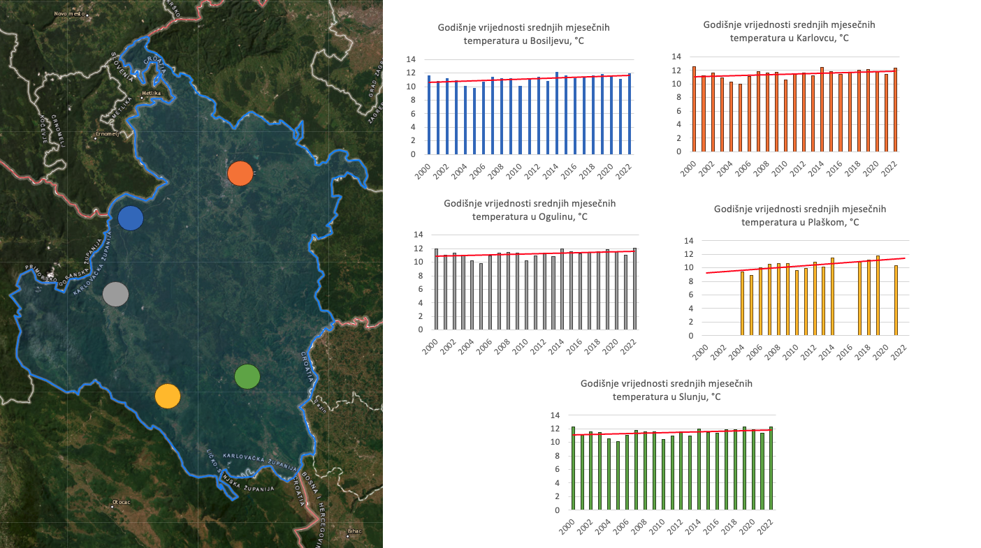
Slika 3. 10. Godišnji hod temperature zraka na meteorološkim postajama Karlovac, Ogulin, Slunj, Bosiljevo i Plaški za razdoblje 2000. – 2022.

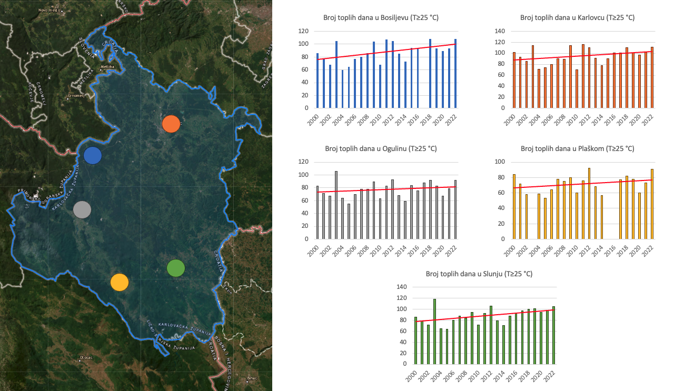
Slika 3. 11. Godišnji hod broja toplih dana na meteorološkim postajama Karlovac, Ogulin, Slunj, Bosiljevo i Plaški za razdoblje 2000. – 2022.
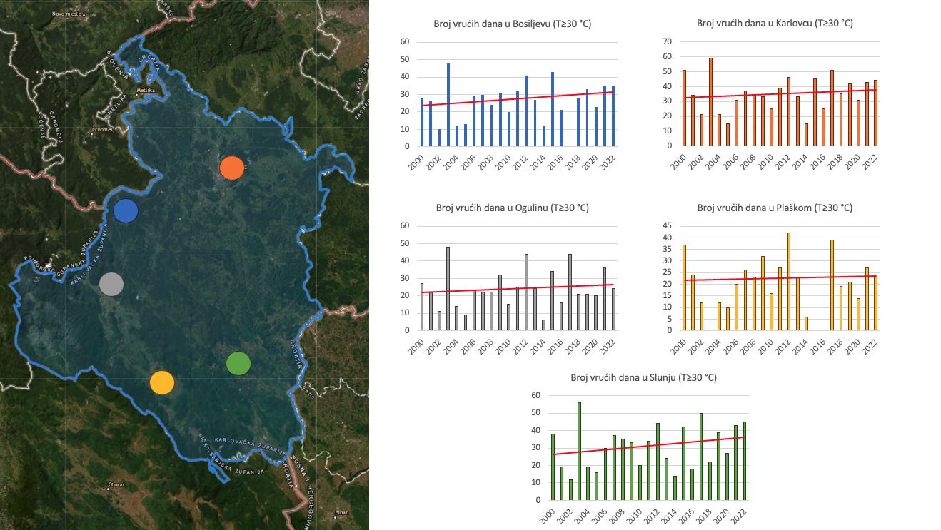
Slika 3. 12. Godišnji hod broja vrućih dana na meteorološkim postajama Karlovac, Ogulin, Slunj, Bosiljevo i Plaški za razdoblje 2000. – 2022.
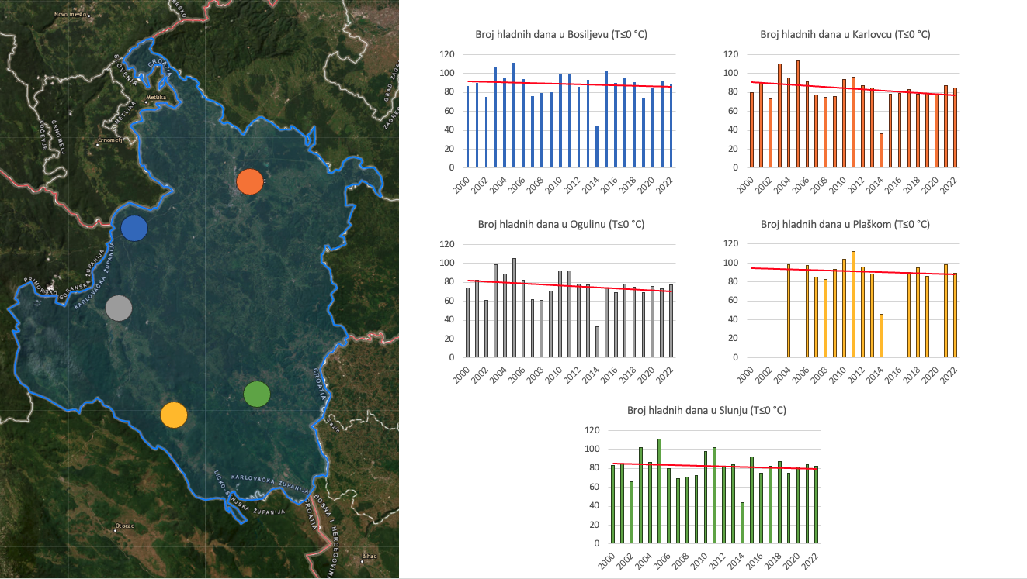
Slika 3. 13. Godišnji hod broja hladnih dana na meteorološkim postajama Karlovac, Ogulin, Slunj, Bosiljevo i Plaški za razdoblje 2000. – 2022.
    - Oborine
Trendovi godišnjih i sezonskih količina oborina daju opći pregled vremenskih promjena količine oborine u cijeloj zemlji. Tijekom nedavnog 50-godišnjeg razdoblja (1961.-2010. godina), godišnje količine oborina (R) pokazuju prevladavajuće nesignifikantne trendove, koji su pozitivni u istočnim ravničarskim krajevima i negativni u ostalim područjima Republike Hrvatske. Statistički, značajno smanjenje utvrđeno je na postajama u planinskom području Gorskog kotara i u Istri, kao i na južnom priobalju. Prostorna raspodjela sezonskih trendova također pokazuje zanimljive značajke. Ljetna oborina ima jasno istaknut negativni trend u cijeloj zemlji, i tu je jedan broj postaja za koje je to smanjenje statistički značajno, s relativnim promjenama između -11 % i -6 % na desetljeće. U jesen trendovi su slabi i miješanog predznaka, osim u istočnom nizinskom području gdje neke postaje pokazuju značajan trend porasta oborine. U proljeće rezultati ne pokazuju signal u južnom i istočnom dijelu zemlje, dok je negativni trend prisutan u preostalom području. Tijekom zime trendovi oborine nisu značajni i kreću se između -11 % i 8 %.
Udio pojedinih dnevnih količina oborine u ukupnoj godišnjoj količini analiziran je za različite kategorije, te rezultati pokazuju prevladavajuće slabe trendove koji su vrlo miješanog predznaka u cijeloj zemlji. Ipak, neke lokacije pokazuju signifikantan trend. Značajni pozitivni trendovi pojavljuju se uglavnom u zapadnoj Hrvatskoj (uključujući sjeverozapadne krajeve, Gorski kotar i Istru) i duž južne obale Jadrana.
Na području Karlovačke županije u razdoblju 2000.–2022. godine mjerne postaje pokazuju trend blagog porasta padalina (slika 3.14.).
S druge strane, u periodu od 2000.-2022. godine uočava se trend smanjenja broja dana sa snijegom te pada maksimalne visine snijega na svim postajama, osim na postajama Ogulin i Plaški (slika 3.15. i slika 3.16.).

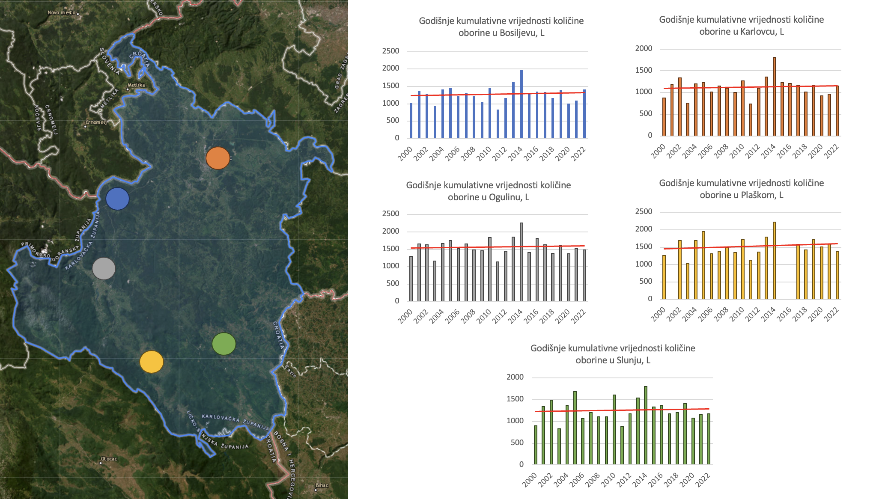
Slika 3. 14. Kretanje srednje godišnje količine oborine na meteorološkim postajama Karlovac, Ogulin, Slunj, Bosiljevo i Plaški za razdoblje 2000. – 2022.
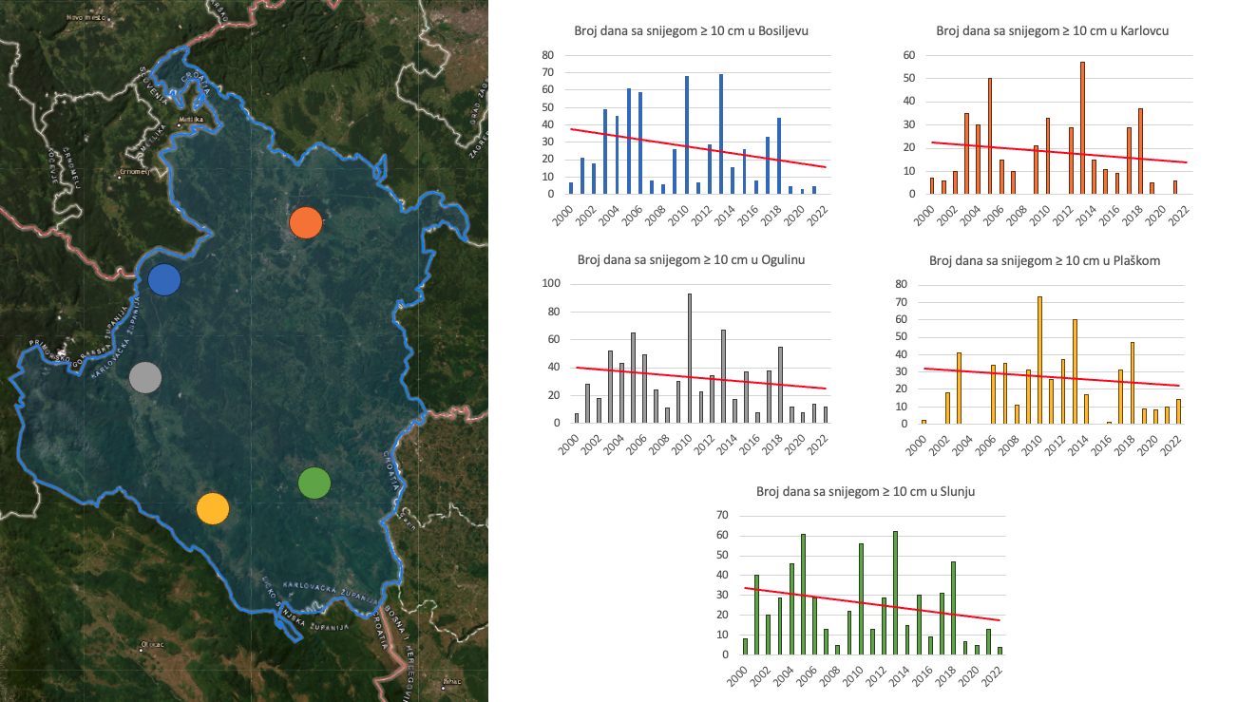
Slika 3. 15. Broj dana sa snijegom na meteorološkim postajama Karlovac, Ogulin, Slunj, Bosiljevo i Plaški za razdoblje 2000. – 2022.
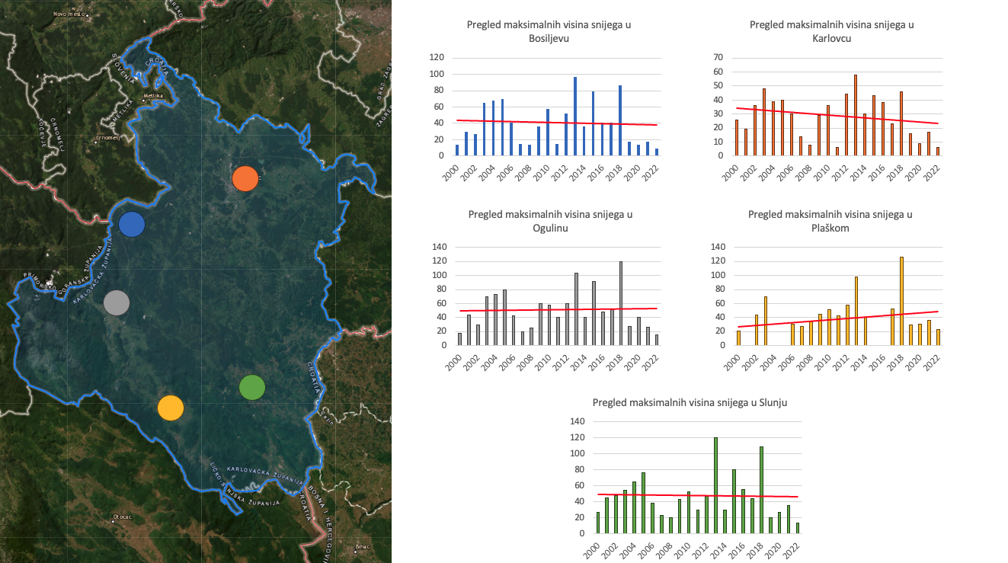
Slika 3. 16. Maksimalna visina snijega na meteorološkim postajama Karlovac, Ogulin, Slunj, Bosiljevo i Plaški za razdoblje 2000. – 2022.
    - Ekstremni vremenski događaji
Prema analizi DHMZ-a, u vremenskom periodu 1981. - 2000. na području Republike Hrvatske najveći broj dana s tučom zabilježen je na dva područja; oko slovenske granice, Ivanščice i Medvednice, a drugo manje područje oko sela Pila na teritoriju općine Stubičke Toplice.
Tuča obično dolazi uz olujni, a ponekad i orkanski vjetar što doprinosi većem stvaranju šteta na imovini, poljoprivrednim i šumarskim dobrima, građevinskim objektima i gospodarstvu. Primarni strujni režim vjetra modificira se na pojedinim lokacijama ovisno o reljefu tla kao što su izloženost terena, konkavnost i konveksnost reljefa, nadmorska visina i sl.
Slika 3.17. prikazuje broj dana s tučom na meteorološkim postajama Bosiljevo, Karlovac, Ogulin, Plaški i Slunj za razdoblje 2000.–2022. Vidljiv je trend pada broja dana s tučom na postajama Ogulin i Plaški, dok je na drugim postajama vidljiv trend porasta broja dana s tučom.
Trend promjene broja dana s jakim vjetrom (slika 3.18.) u padu je na svim postajama osim na postaji Bosiljevo na kojoj je zabilježen blagi porast.
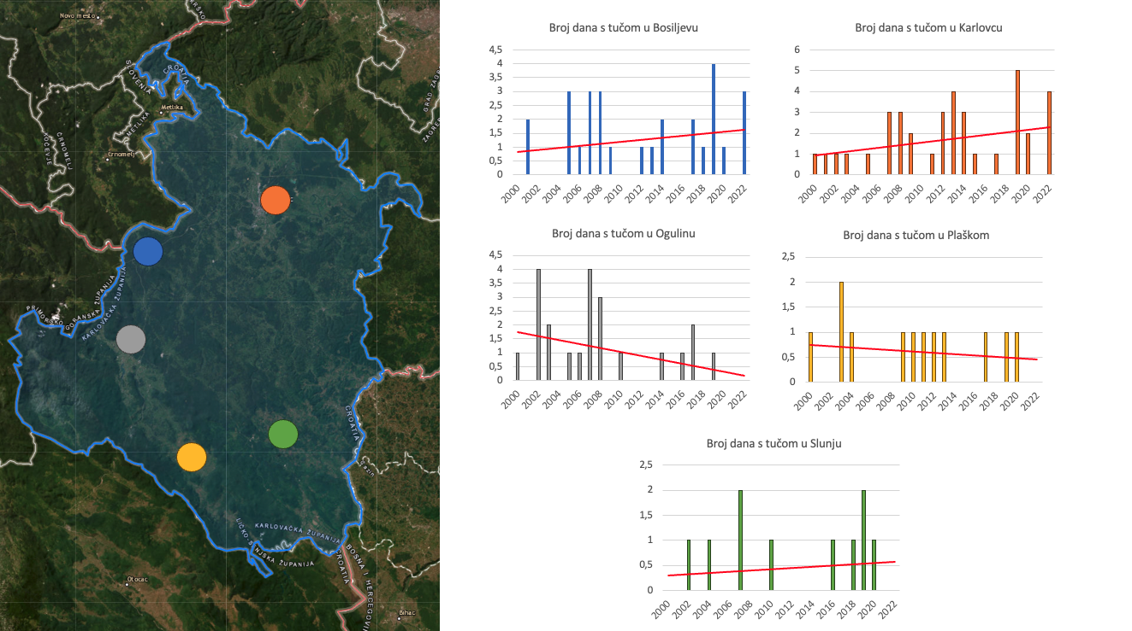
Slika 3. 17. Broj dana s tučom na meteorološkim postajama Karlovac, Ogulin, Slunj, Bosiljevo i Plaški za razdoblje 2000. – 2022.
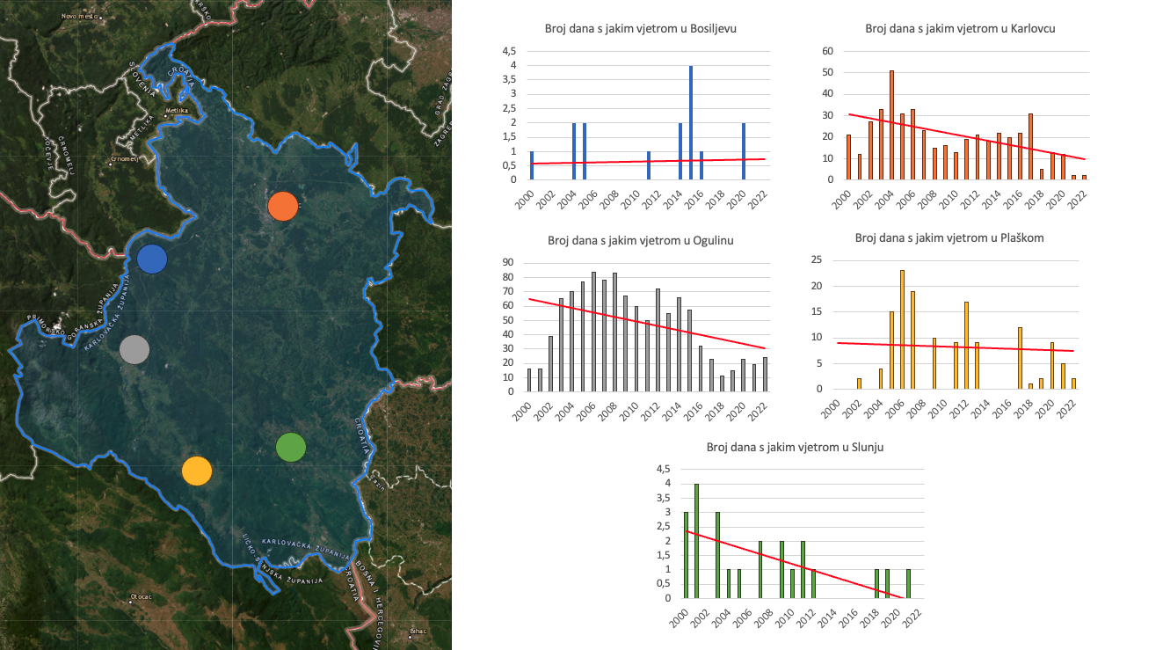
Slika 3. 18. Broj dana s jakim vjetrom na meteorološkim postajama Karlovac, Ogulin, Slunj, Bosiljevo i Plaški za razdoblje 2000. – 2022.

Projekcije klimatskih promjena
Antropogeni utjecaj na klimu vezan je za demografski, socijalni, gospodarski i tehnološki razvoj na globalnoj i regionalnoj razini. U Šestom izvješću Međunarodnog odbora za klimatske promjene antropogeni utjecaj kvantificiran je kroz četiri scenarija promjena koncentracija stakleničkih plinova u atmosferi: od scenarija niskih emisija (RCP 2.6), preko dva scenarija umjerenih emisija (RCP 4.5 i RCP 6) do scenarija visokih emisija (RCP 8.5) stakleničkih plinova do kraja 21. stoljeća. Predviđanje buduće klime odnosno klimatske projekcije dobivaju se analizom rezultata proračuna klimatskim modelima za različite scenarije koncentracije stakleničkih plinova u atmosferi.
Za potrebe izrade Strategije prilagodbe klimatskim promjenama u Republici Hrvatskoj za razdoblje do 2040. godine s pogledom na 2070. godinu, provedeno je klimatsko modeliranje za područje Hrvatske regionalnim klimatskim modelom za: „umjereni scenarij“ buduće klime koji nosi oznaku RCP4.5 i „ekstremni scenarij“ koji nosi oznaku RCP8.5. Do kraja 21. stoljeća za scenarij RCP4.5 očekuje se porast globalne temperature zraka u prosjeku za 1,8°C i porast razine mora u prosjeku za 0,47 metara dok se za scenarij RCP8.5 očekuje porast globalne temperature zraka u prosjeku za 3,7°C i porast razine mora u prosjeku za 0,63 metra.
U tablici 4.1. je dan sažeti prikaz klimatskih projekcija za scenarij RCP4.5 na području Hrvatske za „blisko klimatsko razdoblje“ (2011.–2040. ozn. P1) i „dalje klimatsko razdoblje“ (2041.– 2070. ozn. P2). Promjene klime odnosno odstupanja klimatskih parametara u „bliskom“ i „daljem“ klimatskog razdoblju izražena su kao odstupanja od prosjeka tih klimatskih parametara u „referentnom“ razdoblju 1971.-2000. godine (ozn. P0).
U tablici 4.1. je vidljivo da će se globalno zatopljenje ogledati kroz trend rasta prosječnih temperatura zraka (srednje godišnje, srednje minimalne i srednje maksimalne temperature zraka) kao i kroz povećanje pojave toplih temperaturnih ekstrema (porast broja vrućih dana i porast dana s toplim noćima) te smanjenje hladnih temperaturnih ekstrema (smanjenje broja hladnih dana). Klimatske projekcije količina oborine ukazuju na trend smanjenja godišnjih količina oborine i smanjenje broja kišnih razdoblja te porast broja sušnih razdoblja. Očekuje se da će se svi trendovi pojačavati kroz vrijeme odnosno da će u daljem klimatskom razdoblju (2041.–2070. godine) odstupanja od današnje klime (1971.-2000. godine) biti veća nego u klimatskom razdoblju u kojem sad živimo (2011.-2040. godine).
Tablica 4. 1. Projekcije odabranih klimatskih parametara za Republiku Hrvatsku prema scenariju RCP4.5. prema Strategiji prilagodbe klimatskim promjenama u Republici Hrvatskoj za razdoblje do 2040. godine s pogledom na 2070. godinu („Narodne novine“, broj: 46/2020)
Klimatski parametar |  | Razdoblje 2011. – 2040. (P1) | Razdoblje 2041. – 2070. (P2)
OBORINE |  | Srednja godišnja količina: malo smanjenje (osim manji porast u SZ Hrvatskoj) | Srednja godišnja količina: daljnji trend smanjenja (do 5 %) u gotovo cijeloj Hrvatske osim u SZ dijelovima
 |  | Sezone: različit predznak; zima i proljeće u većem dijelu Hrvatske manji porast + 5 – 10 %, a ljeto i jesen smanjenje (najviše - 5 – 10 % u J Lici i S Dalmaciji) | Sezone: smanjenje u svim sezonama (do 10 % gorje i S Dalmacija) osim zimi (povećanje 5 – 10 % S Hrvatska)
 |  | Smanjenje broja kišnih razdoblja (osim u središnjoj Hrvatskoj gdje bi se malo povećao). Broj sušnih razdoblja bi se povećao | Broj sušnih razdoblja bi se povećao
TEMPERATURA ZRAKA |  | Srednja: porast 1 – 1,4 °C (sve sezone, cijela Hrvatska) | Srednja: porast 1,5 – 2,2 °C (sve sezone, cijela Hrvatska – naročito kontinent)
 |  | Maksimalna: porast u svim sezonama 1 – 1,5 °C | Maksimalna: porast do 2,2 °C u ljeto (do 2,3 °C na otocima)
 |  | Minimalna: najveći porast zimi, 1,2 – 1,4 °C | Minimalna: najveći porast na kontinentu zimi 2,1 – 2,4 °C; a 1,8 – 2 °C primorski krajevi
EKSTREMNI VREMENSKI UVJETI | Vrućina (broj dana s Tmax > +30 °C) | 6 do 8 dana više od referentnog razdoblja (referentno razdoblje: 15 – 25 dana godišnje) | Do 12 dana više od referentnog razdoblja
EKSTREMNI VREMENSKI UVJETI | Hladnoća (broj dana s Tmin < -10 °C) | Smanjenje broja dana s Tmin < -10 °C i porast Tmin vrijednosti (1,2 – 1,4 °C) | Daljnje smanjenje broja dana s Tmin < -10 °C
EKSTREMNI VREMENSKI UVJETI | Tople noći (broj dana s Tmin ≥ +20 °C) | U porastu | U porastu
VJETAR  (na 10 m) | Srednja brzina | Zima i proljeće bez promjene, no ljeti i osobito u jesen na Jadranu porast do 20 – 25 % | Zima i proljeće uglavnom bez promjene, no trend jačanja ljeti i u jesen na Jadranu.
VJETAR  (na 10 m) | Maksimalna brzina | Na godišnjoj razini: bez promjene (najveće vrijednosti na otocima J Dalmacije)  Po sezonama: smanjenje zimi na J Jadranu i zaleđu | Po sezonama: smanjenje u svim sezonama osim ljeti. Najveće smanjenje zimi na J Jadranu
Napomena: Sva odstupanja buduće klime dana su u odnosu na razdoblje 1971.-2000. godina (P0)

U nastavku je dan pregled rezultata klimatskog modeliranja u rezoluciji 50 km, za područje SZ Hrvatske, prema stručnoj podlozi za izradu Strategije prilagodbe klimatskim promjenama u Republici Hrvatskoj za razdoblje do 2040. godine s pogledom na 2070. godinu. Klimatske projekcije dane su za scenarije klimatskih promjena RCP4.5. i RCP8.5 za bliže (P1) i dalje (P2) klimatsko razdoblje. Pri tome su odstupanja „buduće klime“ izražena u odnosu na prosjeke klimatskih parametara u „referentnom“ razdoblju 1971.-2000. godine (P0). Jasno je da je nesigurnost projekcija za dalje klimatsko razdoblje (P2) znatno veća nego za bliže klimatsko razdoblje (P1).
Prema rezultatima klimatskog modeliranja, u bliskom klimatskom razdoblju (P1) na području čitave SZ Hrvatske za scenarij RCP4.5 može se očekivati povećanje srednje godišnje temperature zraka do 1,1°C dok se za scenarij RCP8.5 očekuje povećanje srednje godišnje temperature zraka do 1,2°C (slika 4.1.). U razdoblju P1, za scenarij RCP4.5, na području SZ Hrvatske očekuje se porast srednje temperature zraka u svim sezonama, za 1,2°C zimi i ljeti dok se u proljeće i jesen očekuje porast srednjaka temperature za manje od 1,0°C. U razdoblju P1 očekuje se jačanje temperaturnih ekstrema tj. porast vrućih dana za 7-10 dana godišnje te porast dana s toplim noćima za 4-6 dana godišnje u odnosu na referentno razdoblje (P0). Za minimalnu temperaturu najveći projicirani porast u razdoblju 2011. – 2040. godine jest preko 1,5°C zimi u sjeverozapadnoj Hrvatskoj.
U daljem klimatskom razdoblju (P2) očekuje se dalji porast srednje godišnje temperature zraka: do 1,9°C za scenarij RCP4.5 te do 2,5°C za scenarij RCP8.5 (slika 4.1.). U razdoblju P2 očekuje se dalje povećanje temperaturnih ekstrema: porast vrućih dana za 10-15 dana godišnje i porast dana s toplim noćima za 6-8 dana godišnje u odnosu na razdoblje P0.
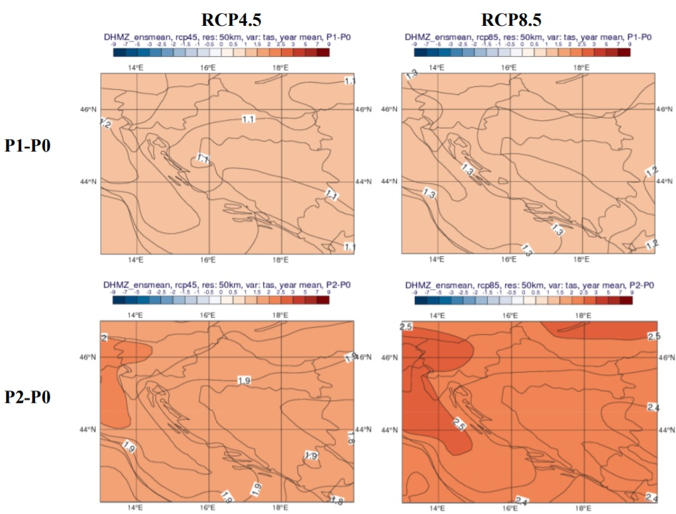
Izvor podataka: Č. Branković i suradnici: Rezultati klimatskog modeliranja na sustavu HPC Velebit za potrebe izrade nacrta Strategije prilagodbe klimatskim promjenama Republike Hrvatske do 2040. s pogledom na 2070. i Akcijskog plana (Podaktivnost 2.2.1.), 3. verzija 28.03.2017.

Slika 4. 1. Rezultati klimatskog modeliranja promjene srednje godišnje temperature zraka (oC) za klimatsko razdoblje 2011.-2040. godine (P1-P0) i za klimatsko razdoblje 2041.-2070. godine (P2-P0) za scenarije RCP4.5 i RCP8.5
Za klimatsko razdoblje P1, rezultati klimatskog modeliranja za scenarije RCP4.5 i RCP8.5 ukazuju na povećanje srednje godišnje količine oborine do 5 % (slika 4.2.). Na godišnjoj razini do 2040. godine projicirano je vrlo malo smanjenje srednje godišnje količine oborina, koje neće imati značajniji utjecaj na ukupnu godišnju količinu. U sjeverozapadnoj Hrvatskoj signal promjene ide u smjeru manjeg porasta godišnje količine oborina. Do 2070. godine očekuje se daljnje smanjenje srednje godišnje količine oborina (do oko 5 %), koje će se proširiti na gotovo cijelu zemlju, osim na najsjevernije i najzapadnije krajeve.
U klimatskom razdoblju P2 za RCP4.5 scenarij očekuje se smanjenje godišnje količine oborine do 5 % dok se za RCP8.5 scenarij očekuje povećanje količine oborine do 5 %. U klimatskom razdoblju P2 samo se zimi očekuje povećanje oborine (do 10 %) dok se u ostalim sezonama očekuje smanjenje količine oborine i to: do 5 % smanjenje oborine u proljeće i jesen te do 10 % smanjenje oborine ljeti.
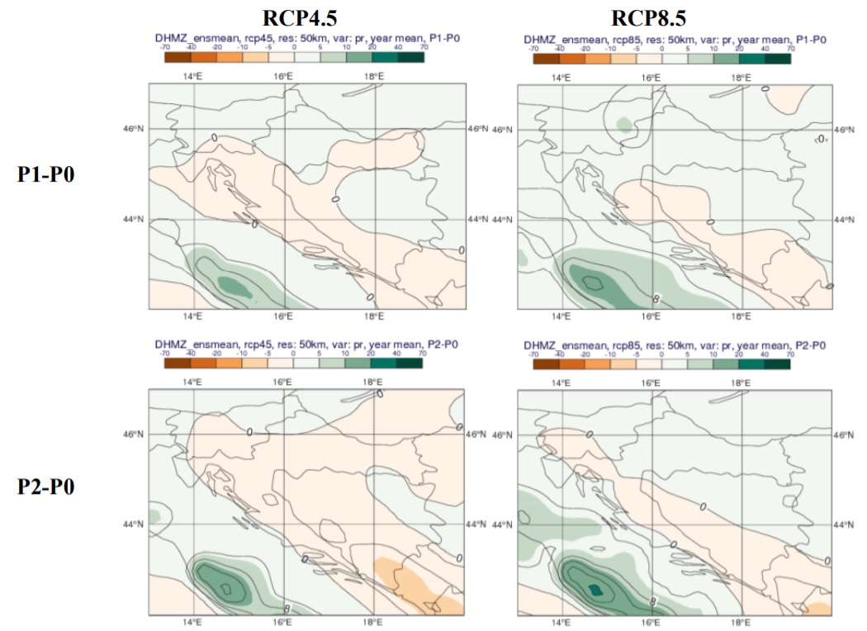
Izvor podataka: Č. Branković i suradnici: Rezultati klimatskog modeliranja na sustavu HPC Velebit za potrebe izrade nacrta Strategije prilagodbe klimatskim promjenama Republike Hrvatske do 2040. s pogledom na 2070. i Akcijskog plana (Podaktivnost 2.2.1.), 3. verzija 28.03.2017

Slika 4. 2. Rezultati klimatskog modeliranja promjene godišnje količine oborine (%) za klimatsko razdoblje 2011.-2040. godine (P1-P0) i za klimatsko razdoblje 2041.-2070. godine (P2-P0) za scenarije RCP4.5 i RCP8.5)

    - Snježni pokrov
Do 2040. godine zimi je projicirano smanjenje ekvivalentne vode snijega, odnosno snježnog pokrova. Smanjenje je najveće u Gorskom Kotaru i iznosilo bi 7–10 mm, što čini nešto manje od 50 % ekvivalentne vode snijega u referentnoj klimi. U razdoblju 2041.–2070. godine očekuje se u čitavoj Hrvatskoj daljnje smanjenje ekvivalentne vode snijega. Dakle, jače smanjenje snježnog pokrova u budućoj klimi očekuje se upravo u onim predjelima koja u referentnoj klimi imaju najveće količine snijega - u Gorskom Kotaru i ostalim planinskim krajevima.
    - Vlažnost tla
Očekuje se da će se u razdoblju do 2040. godine vlažnost tla smanjiti u sjevernoj Hrvatskoj, a do 2070. godine i u čitavoj Hrvatskoj (u središnjem dijelu sjeverne Hrvatske i za više od 50 mm). Najveće smanjenje vlažnosti tla očekuje se u ljetnim i jesenskim mjesecima).
- PROCJENA RIZIKA I RANJIVOSTI
Procjena rizika je komparativna analiza prirodnih uzroka i njihovih posljedica povezanih s opasnostima i uvjetima ranjivosti u kojima može doći do stradanja ljudi i imovine, ugrožavanja sredstava za život, infrastrukture i usluga na određenom području. Rezultat analize rizika je evaluacija vjerojatnosti i razine potencijalnih gubitaka i razumijevanje zašto se događaju i kakve učinke imaju. Ranjivost na klimatske promjene služi razumijevanju međusobne povezanosti uzroka i posljedica klimatskih promjena te utjecaja na ljude, gospodarstvo, društvo i ekosustav.
Stupanj ranjivosti Hrvatske moguće je procijeniti već i samim podatkom da je udio poljoprivrede i turizma u ukupnom BDP-u u 2018. godini četvrtina ukupnog iznosa BDP-a. Učinci klimatskih promjena ovise o čitavom nizu parametara. Prema međunarodnim rezultatima klimatskog modeliranja (IPCC, EEA) Sredozemni bazen označen je kao „vruća“ klimatska točka s posebno izraženim učincima klimatskih promjena. Republika Hrvatska, koja najvećim dijelom i spada u tu regiju, sigurno će osjetiti posljedice klimatskih promjena, a njena se ranjivost ocjenjuje kao velika. Ranjivost nekih gospodarskih sektora jest posebno značajna: zgradarstva, prometa, turizma, poljoprivrede, šumarstva, energetike, jer uspješnost tih sektora u velikoj mjeri ovisi o klimatskim čimbenicima. Posljedično, iznimna ranjivost gospodarstva na učinke klimatskih promjena negativno se može reflektirati i na ukupni društveni razvoj, posebice na ranjive skupine društva. Trošak ulaganja u prilagodbu danas smanjit će trošak saniranja mogućih šteta u budućnosti, a otvara i mogućnost razvoja novih zanimanja i poslova i dodane vrijednosti na lokalnoj i regionalnoj razini.
U nastavku teksta, procjenom ranjivosti i rizika sektora na klimatske promjene obrađeni su sektori od posebnog značaja za područje Karlovačke županije.

Sektor zgradarstva
Tablica 5. 1. Procjena ranjivosti i rizika sektora zgradarstva
Klimatski rizik | Procjena vjerojatnosti nepogode | Očekivani učinak, sektor zgradarstva | Utjecaj rizika | Procjena rizika
Ekstremna vrućina | Gotovo sigurno | Povećanje potrebe za hlađenjem | Srednji | Ekstremni
Naleti snažnog vjetra | Vjerojatno | Fizičko oštećenje građevine | Veliki | Visoki
Pojava pijavica i tornada | Malo vjerojatno | Fizičko oštećenje građevine | Veliki | Visoki
Pojava tuče | Vjerojatno | Fizičko oštećenje građevine | Srednji | Visoki
Velike količine padalina u kratkom vremenskom razdoblju | Vjerojatno | Plavljenje građevine - fizičko oštećenje | Mali | Visoki
Riječne poplave | Vjerojatno | Plavljenje građevine - fizičko oštećenje | Srednji | Visoki
Požari | Malo vjerojatno | Povećanje intenziteta pojave požara koji mogu ugroziti građevine | Veliki | Visoki
Pojava klizišta | Malo vjerojatno | Fizičko oštećenje građevine | Veliki | Visoki

Sektor energije
Tablica 5. 2. Procjena ranjivosti i rizika sektor energije
Klimatski rizik | Procjena vjerojatnosti nepogode | Očekivani učinak, sektor energije | Utjecaj rizika | Procjena rizika
Ekstremna vrućina | Gotovo sigurno | Povećanje pritiska na elektro-energetski sustav uslijed povećane potrebe za hlađenjem, potencijalni prekidi opskrbe | Srednji | Ekstremni
Naleti snažnog vjetra | Vjerojatno | Štete na energetskoj infrastrukturi i potencijalni prekid opskrbe | Veliki | Visoki
Pojava pijavica i tornada | Malo vjerojatno | Štete na energetskoj infrastrukturi i potencijalni prekid opskrbe | Veliki | Visoki
Pojava tuče | Vjerojatno | Štete na energetskoj infrastrukturi i potencijalni prekid opskrbe | Srednji | Visoki
Riječne poplave | Vjerojatno | Štete na energetskoj infrastrukturi i potencijalni prekid opskrbe | Veliki | Visoki
Požari | Malo vjerojatno | Štete na energetskoj infrastrukturi i potencijalni prekid opskrbe | Veliki | Visoki
Pojava klizišta | Malo vjerojatno | Štete na energetskoj infrastrukturi i potencijalni prekid opskrbe | Srednji | Srednji

Sektor vodoopskrbe i odvodnje
Tablica 5. 3. Procjena ranjivosti i rizika sektora vodoopskrbe i odvodnje
Klimatski rizik | Procjena vjerojatnosti nepogode | Očekivani učinak, vodoopskrbe i odvodnje | Utjecaj rizika | Procjena rizika
Pojava dugotrajne suše | Vjerojatno | Nedostatak vode za svakodnevne potrebe građana i smanjenje kvalitete vode | Veliki | Ekstremni
Velike količine padalina u kratkom vremenskom razdoblju | Vjerojatno | Izniman pritisak na sustav odvodnje, moguća oštećenja i lokalno plavljenje | Srednji | Visoki
Pojava klizišta | Malo vjerojatno | Oštećenje infrastrukture vodoopskrbe i odvodnje | Veliki | Visoki

Sektor prometa
Tablica 5. 4. Procjena ranjivosti i rizika sektora prometa
Klimatski rizik | Procjena vjerojatnosti nepogode | Očekivani učinak, sektor prometa | Utjecaj rizika | Procjena rizika
Ekstremna vrućina | Gotovo sigurno | Negativan utjecaj na strukturni integritet cestovne i tračničke infrastrukture, povećana potreba za hlađenjem u vozilima javnog prijevoza | Srednji | Ekstremni
Naleti snažnog vjetra | Vjerojatno | Fizičko oštećenje infrastrukture | Mali | Niski
Pojava pijavica i tornada | Malo vjerojatno | Fizičko oštećenje infrastrukture | Mali | Niski
Pojava tuče | Vjerojatno | Nemogućnost korištenja infrastrukture uslijed nanosa tuče i oštećenja prateće infrastrukture | Mali | Visoki
Velike količine padalina u kratkom vremenskom razdoblju | Vjerojatno | Fizičko oštećenje infrastrukture i nemogućnost korištenja u određenom vremenskom razdoblju | Mali | Visoki
Riječne poplave | Vjerojatno | Fizičko oštećenje infrastrukture i nemogućnost korištenja u određenom vremenskom razdoblju | Mali | Visoki
Požari | Malo vjerojatno | Fizičko oštećenje infrastrukture i nemogućnost korištenja pojedinih dijelova uslijed požara | Srednji | Visoki
Pojava klizišta | Malo vjerojatno | Fizičko oštećenje infrastrukture i nemogućnost korištenja u određenom vremenskom razdoblju | Veliki | Visoki

Sektor poljoprivrede
Tablica 5. 5. Procjena ranjivosti i rizika sektora poljoprivrede
Klimatski rizik | Procjena vjerojatnosti nepogode | Očekivani učinak, sektor poljoprivrede | Utjecaj rizika | Procjena rizika
Ekstremna vrućina | Gotovo sigurno | Smanjenje dostupnosti vode, smanjenje prinosa, fizičko oštećenje biljaka | Veliki | Ekstremni
Pojava dugotrajne suše | Vjerojatno | Smanjenje dostupnosti vode za poljoprivredne kulture | Veliki | Ekstremni
Naleti snažnog vjetra | Malo vjerojatno | Štete na poljoprivrednim kulturama i infrastrukturi | Veliki | Visoki
Pojava pijavica i tornada | Malo vjerojatno | Štete na poljoprivrednim kulturama i infrastrukturi | Veliki | Visoki
Pojava tuče | Vjerojatno | Štete na poljoprivrednim kulturama i infrastrukturi | Srednji | Visoki
Velike količine padalina u kratkom vremenskom razdoblju | Vjerojatno | Štete na poljoprivrednim kulturama i infrastrukturi | Mali | Visoki
Riječne poplave | Vjerojatno | Štete na poljoprivrednim kulturama i infrastrukturi | Veliki | Visoki
Požari | Malo vjerojatno | Povećanje intenziteta pojave požara koji mogu ugroziti poljoprivredne kulture i infrastrukturu | Veliki | Visoki
Pojava klizišta | Malo vjerojatno | Štete na poljoprivrednim kulturama i infrastrukturi | Mali | Niski

Sektor šumarstva
Tablica 5. 6. Procjena ranjivosti i rizika sektora šumarstva
Klimatski rizik | Procjena vjerojatnosti nepogode | Očekivani učinak, sektor šumarstva | Utjecaj rizika | Procjena rizika
Ekstremna vrućina | Gotovo sigurno | Smanjenje dostupnosti vode, smanjenje prirasta drvne mase, fizičko oštećenje stabala | Veliki | Ekstremni
Pojava dugotrajne suše | Vjerojatno | Negativan utjecaj na prirast drvne mase i povećanje mogućnosti šumskih požara | Veliki | Ekstremni
Naleti snažnog vjetra | Vjerojatno | Štete na šumskom fondu | Veliki | Visoki
Pojava pijavica i tornada | Malo vjerojatno | Štete na šumskom fondu | Veliki | Visoki
Pojava tuče | Vjerojatno | Štete na šumskom fondu | Srednji | Visoki
Velike količine padalina u kratkom vremenskom razdoblju | Vjerojatno | Štete na šumskom fondu koji se nalazi na terenu na kojem je moguća pojava klizišta | Mali | Visoki
Požari | Malo vjerojatno | Povećanje intenziteta pojave šumskih požara | Veliki | Visoki
Pojava klizišta | Malo vjerojatno | Promjena dinamike i pojava novih vrsta oboljenja pojedinih vrsta drveća | Srednji | Srednji

Zdravlje i sigurnost
Tablica 5. 7. Procjena ranjivosti i rizika sektora zdravlja i sigurnosti
Klimatski rizik | Procjena vjerojatnosti nepogode | Očekivani učinak, zdravlje i sigurnost | Utjecaj rizika | Procjena rizika
Ekstremna vrućina | Gotovo sigurno | Utjecaj na zdravlje ljudi i životinja, osobito na ranjive skupine | Srednji | Ekstremni
Naleti snažnog vjetra | Vjerojatno | Fizičko oštećenje infrastrukture i potencijalna opasnost po zdravlje i sigurnost građana | Srednji | Srednji
Pojava pijavica i tornada | Malo vjerojatno | Fizičko oštećenje infrastrukture i potencijalna opasnost po zdravlje i sigurnost građana | Veliki | Visoki
Pojava tuče | Vjerojatno | Fizičko oštećenje infrastrukture i potencijalna opasnost po zdravlje i sigurnost građana | Srednji | Visoki
Velike količine padalina u kratkom vremenskom razdoblju | Vjerojatno | Fizičko oštećenje infrastrukture i potencijalna opasnost po zdravlje i sigurnost građana | Mali | Visoki
Riječne poplave | Vjerojatno | Fizičko oštećenje infrastrukture i potencijalna opasnost po zdravlje i sigurnost građana | Veliki | Visoki
Požari | Malo vjerojatno | Fizičko oštećenje infrastrukture i potencijalna opasnost po zdravlje i sigurnost građana | Veliki | Visoki
Pojava klizišta | Malo vjerojatno | Utjecaj na zdravlje ljudi | Srednji | Srednji

Bioraznolikost i prirodni ekosustavi
Tablica 5. 8. Procjena ranjivosti i rizika sektora bioraznolikosti i prirodnih ekosustava
Klimatski rizik | Procjena vjerojatnosti nepogode | Očekivani učinak, bioraznolikost i prirodni ekosustavi | Utjecaj rizika | Procjena rizika
Ekstremna vrućina | Gotovo sigurno | Direktan utjecaj na velik dio sastavnica biološkog ekosustava, toplinski stres | Veliki | Ekstremni
Pojava dugotrajne suše | Vjerojatno | Smanjenje dostupnosti vode za biološke ekosustave | Veliki | Ekstremni
Naleti snažnog vjetra | Vjerojatno | Negativan utjecaj na biološke areale uslijed fizičkih oštećenja dijelova sustava | Veliki | Visoki
Pojava pijavica i tornada | Malo vjerojatno | Negativan utjecaj na biološke areale uslijed fizičkih oštećenja dijelova sustava | Veliki | Visoki
Pojava tuče | Vjerojatno | Negativan utjecaj na biološke areale uslijed fizičkih oštećenja dijelova sustava | Srednji | Visoki
Velike količine padalina u kratkom vremenskom razdoblju | Vjerojatno | Negativan utjecaj na biološke areale uslijed fizičkih oštećenja dijelova sustava | Mali | Visoki
River flood | Vjerojatno | Negativan utjecaj na biološke areale uslijed fizičkih oštećenja dijelova sustava | Veliki | Visoki
Požari | Malo vjerojatno | Negativan utjecaj na biološke areale uslijed fizičkih oštećenja dijelova sustava | Veliki | Visoki
Pojava klizišta | Malo vjerojatno | Negativan utjecaj na biološke areale uslijed fizičkih oštećenja dijelova sustava | Mali | Niski

- MJERE UBLAŽAVANJA KLIMATSKIH PROMJENA
Ublažavanje učinaka klimatskih promjena podrazumijeva aktivno sprječavanje utjecaja klimatskih promjena na lokalnu zajednicu u vidu smanjenja emisija CO₂ kako bi se spriječilo daljnje zagrijavanje atmosfere.
Načini na koje se postiže ublažavanje učinaka klimatskih promjena uključuju implementiranje rješenja koja doprinose većoj energetskoj učinkovitosti, povećanje upotrebe obnovljivih izvora energije te rješenja koja doprinose kreiranju održivog društva, a uključuju sektor zgradarstva, prometa i javne rasvjete.
Program nadograđuje i proširuje pristup ublažavanju klimatskih promjena na području Karlovačke županije, koji je razrađen Akcijskim planom energetske učinkovitosti za trogodišnje razdoblje, sukladno Zakonu o energetskoj učinkovitosti (NN 127/14, 116/18, 25/20, 32/21, 41/21). Trenutno je na snazi Akcijski plan energetske učinkovitosti Karlovačke županije za razdoblje 2022.–2024. godine, a uključuje niz mjera usmjerenih na poboljšanje energetske učinkovitosti. Predviđene mjere obuhvaćaju integralnu obnove zgrada u vlasništvu županije, izgradnju sunčanih elektrana na zgradama domova zdravlja i obrazovnih ustanova, kao i zamjenu starih vozila s novim, energetski efikasnijim modelima, te nabavu vozila na električni pogon. Program dodatno proširuje pristup ublažavanju klimatskih promjena, pružajući mjere koje se ne fokusiraju isključivo na javne objekte, već uključuje i mjere energetske učinkovitosti i primjene obnovljivih izvora energije u stambenom sektoru te komercijalnom i uslužnom sektoru, čime se dodatno doprinosi povećanju održivosti, klimatske otpornosti i energetske učinkovitosti u Karlovačkoj županiji.

Sektor zgradarstva
U nastavku je dan prikaz mjera za smanjenje emisije stakleničkih plinova iz sektora zgradarstva Karlovačke županije, pri čemu su mjere podijeljene na sljedeće grupe:
- promocija, obrazovanje i promjena ponašanja;
- zgrade javne namjene;
- stambeni podsektor - kućanstva;
- komercijalni i uslužni podsektor;
- opće mjere.
U nastavku je dan pregled po sektorima, dok su mjere predložene u tablici na kraju poglavlja.
    - Promocija, obrazovanje i promjena ponašanja
Sve aktivnosti i mjere koje se planiraju provesti u okviru Programa ublažavanja, prilagodbe klimatskim promjenama i zaštite ozonskog sloja Karlovačke županija usmjerene su prema boljitku zajednice i stanovništva kao krajnjeg korisnika. Kako bi mjere zaživjele i projekti razvijeni u okviru tih mjera postigli uspjeh, važno je da oni budu prepoznati i prihvaćeni od strane zajednice. Iz tog razloga izraziti napori i sredstva ulažu u aktivnosti promocije, edukacije i podizanja svijesti o pitanjima iz područja energetske tranzicije i klimatskih promjena.
Takve se aktivnosti provode kao preduvjet za implementaciju projekata i zahvata u prostoru radi neutraliziranja rizika vezanog uz tzv. „ne u mom dvorištu“ efekt (engl. ''not in my back yard'', NIMBY) i uključivanja raznih sudionika u procese planiranja i pripreme za projekt. Važno je čim bolje obuhvatiti skupine stanovništva na koje projekt utječe te omogućiti izmjenu iskustava i znanja.
Prilikom pokretanja svakog projekta je potrebno je uključiti krajnje nositelje promjena kako bi bili upoznati s važnošću i ciljem projekta. U nekim slučajevima to znači razvoj promotivnih kampanji i adresiranje stanovnika, dok u drugim slučajevima znači fokusiranje na zaposlenike određenog poslovnog subjekta unutar kojeg želimo unijeti promjenu.
Projekti edukativnog karaktera omogućavaju razvoj i širenje tržišta radi osposobljavanja novih generacija stručnjaka iz područja energetske tranzicije i klimatskih promjena koji mogu ponuditi svoje usluge. Na taj se način katalizira tranzicija u energetski i klimatski održivo društvo.
    - Javne i stambene zgrade

Zgrade u vlasništvu Karlovačke županije i u vlasništvu ustanova čiji je osnivač Karlovačka županija
Zgrade javne namjene predstavljaju važan potencijal za uštede energije i smanjenje emisijama CO₂ te ujedno služe kao primjer dobre prakse. Lokalna zajednica najbolje prikazuje provođenje energetske i klimatske politike u načinu upravljanja vlastitom imovinom. Iz tog razloga upravo javne zgrade predstavljaju jednu od glavnih okosnica za implementiranje mjera energetske učinkovitosti i samim time ublažavanja klimatskih promjena.

Stambene zgrade
Obiteljske kuće i višestambene zgrade predstavljaju podsektor unutar kojeg je moguće postići znatna smanjenja emisija CO₂ kroz sveobuhvatne obnove te energetske obnove do nZEB standarda. Lokalna vlast unutar ovog sektora može poticati unaprjeđenja kroz razvoj financijskih te edukativnih mjera i mjera podizanja svijesti o energetskim uštedama.

Zgrade komercijalnog i uslužnog sektora
Zgrade komercijalnog i uslužnog podsektora imaju potencijal za smanjenje emisija CO₂ te se kroz predložene mjere planira provesti analiza koja će pokazati u kojem obujmu i na koji način lokalna zajednica može potaknuti održivost ovoga sektora. Važna je mjera uspostave praćenja energetske obnove komercijalnih zgrada jer ove energetske obnove doprinose smanjenju emisija na području regionalne zajednice.

Sektor prometa
Sektor prometa, na način na koji je obrađen u ovom dokumentu, povezuje mjere i aktivnosti koje su dane drugim – sektorskim dokumentima. U nastavku je dan pregled mjera koje su identificirane kao značajne u kontekstu energetske potrošnje i smanjenja emisija stakleničkih plinova, pri čemu su mjere podijeljene na sljedeće tri osnovne kategorije:
- Javni prijevoz,
- Vozila u vlasništvu Karlovačke županije i ustava čiji je osnivač Karlovačka županija,
- Osobna i komercijalna vozila.

Tablica 6. 1. Mjere ublažavanja klimatskih promjena po sektorima
 | Ime mjere | Nositelj aktivnosti | Partneri | Ostali uključeni dionici | Početak/kraj  provedbe | Mogući izvor sredstava | Kratki opis mjere
Horizontalna mjera | Promoc 1  Obrazovanje i promocija energetske učinkovitosti i obnovljivih izvora energije | Karlovačka županija | - Udruge civilnog društva  - REGEA  - Osnovne i srednje škole te učenički domovi | - FZOEU | Kontinuirano | - Proračun Karlovačke županije  - Europski strukturni i investicijski fondovi | Ovom mjerom nastoji se povećati svijest stanovnika o energetskoj učinkovitosti i o obnovljivim izvorima energije te o učincima klimatskih promjena. Info kampanjom podići će se svijest ciljanih skupina o koristima i mogućnostima provedbe mjera energetske učinkovitosti i obnovljivih izvora energije putem energetskih usluga, informirati i obrazovati širu javnost o prednostima ulaganja u energetsku učinkovitost, načinima (su)financiranja, konkretnim postupcima i dostupnim savjetničkim uslugama.
Horizontalna mjera | Promoc 2  Promotivne, informativne i obrazovne mjere i aktivnosti vezane uz promet | Karlovačka županija | - HAK  - Auto škole  - Udruge civilnog društva  - REGEA  - Osnovne i srednje škole te učenički domovi |  | Kontinuirano | - Proračun Karlovačke županije | Promotivne, informativne i obrazovne mjere i aktivnosti u cilju unapređenja kvalitete prometa i smanjenja emisija CO₂ u Karlovačkoj županiji uključuju:  - Informiranje i treniranje ekološki prihvatljivog načina vožnje (auto škole);  - Promoviranje upotrebe alternativnih goriva (električna energija i vodik);  - Organizacija informativno-demonstracijskih radionica za stanovnike o korištenju vozila na alternativna goriva (električna energija, vodik, biogoriva) uz mogućnost testiranja pokaznih vozila na alternativna goriva;  - Organizacija Tjedna mobilnosti u Županiji (Mobility Week);  - Organizacija tribina, radionica i okruglih stolova, provođenje anketa i istraživanja, distribucija informativnog i promotivnog materijala i dr. o održivoj mobilnosti i održivom prometu;  - Organizacija kampanja: Jedan dan u tjednu bez automobila; Biciklom je zdravije! I dr.
Sektor zgradarstva | Z1  Uvođenje sustava automatskog nadzora i individualnog mjerenja potrošnje energije i vode u zgrade u vlasništvu Karlovačke županije i u vlasništvu ustanova čiji je osnivač Karlovačka županija | Karlovačka županija | - GOSPODARSKI SUBJEKTI  - REGEA | - Hrvatske vode  - Javni isporučitelji vodne usluge na području Karlovačke županije  - HEP d.o.o. | 2024.-2030. | - Proračun Karlovačke županije  - HBOR  - FZOEU  - ESCO  - Europski strukturni i investicijski fondovi | Direktiva o energetskim svojstvima zgrade (2018.) uvodi pokazatelj pripremljenosti zgrade za pametne tehnologije kojim se procjenjuje spremnost zgrade da se prilagodi potrebama korisnika i mreže te tako poveća stupanj energetske učinkovitosti i ostalih performansi građevine. Metodologija za izračun pokazatelja uzima u obzir sustave pametnog mjerenja, automatizacije i kontrole, samoregulirajuće sustave i sustave regulacije temperature i kvalitete zraka, punionice za punjenje baterija električnih vozila, skladištenje energije i interoperabilnost svih navedenih sustava.  Mjera podrazumijeva ugradnju uređaja za daljinsko očitanje potrošnje energije u stvarnom vremenu, automatizaciju prikupljanja i analize podataka te provođenje mjera povećanja energetske učinkovitosti što predviđa provođenje sljedećih aktivnosti:  uvođenje sustava daljinskog očitanja potrošnje energije i vode; uvođenje sustava daljinskog očitanja temperature zraka, razine CO₂ te buke; automatizacija analize i kontrole potrošnje te identificiranje neželjene, prekomjerne i neracionalne potrošnje; automatsko obavještavanje odgovornih osoba o kritičnim rezultatima dobivenima analizama,  poduzimanje konkretnih mjera za povećanje energetske učinkovitosti i smanjenje potrošnje vode temeljem automatskih dojava.
Sektor zgradarstva | Z2  Postavljanje sunčanih elektrana na zgrade u vlasništvu Karlovačke županije i u vlasništvu ustanova čiji je osnivač Karlovačka županija | Karlovačka županija | - Osnovne i srednje škole te učenički domovi | - FZOEU  - HEP d.d.  - REGEA | 2024.-2030. | - Proračun Karlovačke županije  - FZOEU  - ESCO  - EU sredstva | Sunčane elektrane za proizvodnju električne energije imaju velik potencijal smanjenja emisija stakleničkih plinova uz kratak period povrata. Integracija takvih sustava u postojeće zgrade u vlasništvu Karlovačke županije i u vlasništvu ustanova čiji je osnivač Karlovačka županija će rezultirati smanjenjem operativnih troškova, doprinijeti zaštiti klime te potencijalno otvoriti nova tržišta za privatne investitore.  Ova mjera će sadržavati:  - analizu potencijala primjene fotonaponskih sustava u zgradama u vlasništvu Karlovačke županije i u vlasništvu ustanova čiji je osnivač Karlovačka županija;  - pripremu potrebne dokumentacije;  - analizu i pripremu primjenjivih financijskih modela,  integraciju sunčanih elektrana na zgrade u vlasništvu Karlovačke županije i u vlasništvu ustanova čiji je osnivač Karlovačka županija
Sektor zgradarstva | Z3  Uvođenje ostalih obnovljivih izvora u zgrade u vlasništvu Karlovačke županije i u vlasništvu ustanova čiji je osnivač Karlovačka županija | Karlovačka županija | - REGEA  - Osnovne i srednje škole te učenički domovi |  | 2024.-2030. | - Proračun Karlovačke županije  - FZOEU  - HABOR | Sektor zgradarstva sadrži najveći potencijal za smanjenje emisija stakleničkih plinova pa se tako uz povećanje energetske učinkovitosti pažnja mora posvetiti i primjeni obnovljivih izvora energije te visokoučinkovitih tehnologija za potrebe grijanja i hlađenja.  Ova mjera uključuje:  - analizu potencijala primjene obnovljivih izvora energije u zgradama u vlasništvu Karlovačke županije i u vlasništvu ustanova čiji je osnivač Karlovačka županija;  - pripremu potrebne dokumentacije;  - analizu i pripremu primjenjivih financijskih modela;  implementacija obnovljivih izvora energije u zgrade u vlasništvu Karlovačke županije i u vlasništvu ustanova čiji je osnivač Karlovačka županija.
Sektor zgradarstva | Z4  Provođenje programa integralne energetske obnove zgrada u vlasništvu Karlovačke županije i u vlasništvu ustanova čiji je osnivač Karlovačka županija | Karlovačka županija | - REGEA  - Osnovne i srednje škole te učenički domovi | - MRRFEU  - MGIPU  - FZOEU | 2024.-2030. | - Proračun Karlovačke županije  - ESIF  - HBOR  - ESCO  - FZOEU  - EIB/HBOR | Budući da su zgrade najveći potrošači energije i odgovorne su za 36 % emisija CO₂ na razini EU-a, ova mjera pridonijet će ciljevima EU-a za održiv, siguran i dekarboniziran energetski sektor do 2050., čime se obuhvat ovog dokumenta poklapa s kratkoročnim ciljevima (do 2030.). Direktiva o energetskim svojstvima zgrade predviđa visoko energetski učinkovit i dekarboniziran sektor zgradarstva, a ova mjera predviđa mjerljive, ciljane aktivnosti koje će pridonijeti smanjenju potražnje energije za grijanje/hlađenje. Obuhvat aktivnosti je širok i sama mjera je kapitalno intenzivna te je potrebno planirati korištenje financijskih mehanizama, potpora iz strukturnih fondova i uključivanje financijskih institucija i privatnog kapitala za realizaciju, te je oportuno razvijati projekte u suradnji s nadležnim institucijama regionalne i državne razine. Tehnički, mjera podrazumijeva troškovno učinkovitu transformaciju postojećih građevina do nZEB standarda provedbom sljedećih aktivnosti:  - određivanje prioritetnih zgrada koje će se obnoviti sukladno nZEB standardu  - izrada vremenskog plana obnove prioritetnih zgrada  - obnova ovojnice zgrade - povećanje toplinske zaštite ovojnice kojom se dodaju, obnavljaju ili zamjenjuju dijelovi zgrade koji su dio omotača grijanoga ili hlađenog dijela zgrade kao što su prozori, vrata, prozirni elementi pročelja, toplinska izolacija podova, zidova, stropova, ravnih, kosih i zaobljenih krovova, pokrova i hidroizolacija  - ugradnja novoga visokoučinkovitog sustava grijanja baziranog primarno na obnovljivim izvorima energije ili poboljšanje postojećega  - zamjena postojećeg sustava pripreme potrošne tople vode sustavom koji koristi obnovljive izvore energije (OIE)  - zamjena ili uvođenje sustava hlađenja visokoučinkovitim sustavom ili poboljšanje postojećega  - zamjena ili uvođenje sustava prozračivanja visokoučinkovitim sustavom ili poboljšanje postojećega  - zamjena unutarnje rasvjete učinkovitijom  - ugradnja sunčanih elektrana  - uvođenje sustava automatizacije i upravljanja zgradom  - projektiranje i ugradnja opreme za usklađenje s pokazateljem pripremljenosti zgrade za pametne tehnologije kojim se procjenjuje spremnost zgrade na prilagodbu potrebama korisnika i mreže  - ugradnja senzora i opreme za pametno upravljanje potrošnjom energije.  Mjera je povezana i s mjerom Uvođenja sustava automatskog nadzora i individualnog mjerenja potrošnje energije i vode u zgradama javnog sektora, mjerom uvođenje koncepata pametnog grada i pametnih zgrada u Karlovačkoj županiji i mjerama iz dijela prilagodbe učincima klimatskih promjena koje se odnose na analizu mogućnosti i konkretnu primjenu zelenih tehnologija u obnovi zgrada.
Sektor zgradarstva | Z5  Provedba jednostavnih mjera energetske učinkovitosti i upravljanja potrošnjom | Karlovačka županija | - REGEA  - Osnovne i srednje škole te učenički domovi |  | Kontinuirano | - Proračun Karlovačke županije  - FZOEU | Postoje aktivnosti male kapitalne intenzivnosti koje je moguće primijeniti bez većih prekida normalnog funkcioniranja zgrada. Energetske uštede postignute na ovaj način mogu biti znatne. Mjera je kontinuiranog karaktera te podrazumijeva održavanje svih sustava i dijelova zgrade. U prvoj fazi potrebno je detaljno analizirati zgrade, identificirati gdje se mogu primijeniti pojedine aktivnosti koje su navedene dalje u opisu mjere. Preporuka je da se analiza također odrađuje sukcesivno, i to za vrijeme revizije energetskih certifikata za građevine. Bazu podataka potrebno je kontinuirano održavati, a mjera je direktno povezana s mjerom uvođenja sustava automatskog nadzora i individualnog mjerenja potrošnje energije i vode u zgradama javnog sektora.  Konkretne aktivnosti uključuju:  - Kontrolu potrošnje.  - Održavanje adekvatne temperature prostorija: Potrošnja energije u zgradama ponajviše ovisi o unutarnjoj temperaturi temperatura povećana za 1°C uzrokuje 6 %-tno povećanje potrošnje.  - Redovito održavanje mehaničkih ventilacijskih sustava.  - Redovito provjeravati da nema curenja vode na slavinama i vodokotlićima te ostalim potrošačima i prema potrebi servisirati. Ugrađivati uređaje koji štede vodu.  - Korištenje učinkovite unutarnje rasvjete, automatizacija paljenja uz održavanje preporučenih razina osvjetljenja pojedinih prostorija.  - Izolaciju cijevi za grijanje u prostorijama koje se ne griju.  - Pravilno korištenje termostatskih ventila.  - Smanjenje potrošnje energije uređaja u stand-by načinu rada: koristiti razvodne uređaje s prekidačima kako bi se umanjila potrošnja u stand by načinu rada.  Ova mjera izravno je povezana s ostalim mjerama iz zgrada javne namjene.
Sektor zgradarstva | Z6  Ugradnja sunčanih elektrana na stambene zgrade | Karlovačka županija | - Upravitelji zgrada  - Vlasnici i suvlasnici obiteljskih kuća i višestambenih zgrada | - REGEA  - HEP d.d. | 2024.-2030. | - Proračun Karlovačke županije  - ESIF  - Privatni investitori  - FZOEU  - EIB/HBOR | Sunčane elektrane za proizvodnju električne energije imaju velik potencijal smanjenja emisija stakleničkih plinova uz kratak period povrata. Integracija takvih sustava u postojeće stambene zgrade u Karlovačkoj županiji će rezultirati smanjenjem operativnih troškova, doprinijeti zaštiti klime te potencijalno otvoriti nova tržišta za privatne investitore. Ova mjera će sadržavati:  - analizu potencijala primjene sunčanih elektrana na stambenim zgradama;  - pripremu potrebne dokumentacije (idejno rješenje, glavni projekt);  - analizu i pripremu primjenjivih financijskih modela;  - postavljanje sunčanih elektrana na stambene zgrade;  uspostavu zadružnih modela i pristupa poput energetskih zadruga, energetskih zajednica i zajednica obnovljive energije.
Sektor zgradarstva | Z7  Uvođenje ostalih obnovljivih izvora na stambene zgrade | Karlovačka županija | - Upravitelji zgrada  - Vlasnici i suvlasnici obiteljskih kuća i višestambenih zgrada |  | 2024.-2030. | - Proračun Karlovačke županije  - FZOEU  - HBOR  - ESIF  - Ostali EU fondovi | Sektor zgradarstva sadrži najveći potencijal za smanjenje emisija stakleničkih plinova pa se tako uz povećanje energetske efikasnosti pažnja mora posvetiti i primjeni obnovljivih izvora energije. Ova mjera uključuje:  - Analizu potencijala primjene solarnih kolektora u stambenim zgradama;  - Priprema potrebne dokumentacije;  - Analiza i priprema primjenjivih financijskih modela;  Implementacija solarnih kolektora u stambene zgrade.
Sektor zgradarstva | Z8  Provođenje programa integralne energetske obnove stambenih zgrada | Karlovačka županija | - Upravitelji zgrada | - MRRFEU  - MGIPU  - FZOEU  - REGEA | 2024.-2030. | - Proračun Karlovačke županije  - FZOEU  - Vlastita sredstva vlasnika stanova  - HBOR  - EU fondovi  - ESCO | U prvoj fazi mjera podrazumijeva analizu stambenog sektora i određivanje prioriteta s obzirom na stanje zgrada, a u drugoj fazi konkretno tehnički podrazumijeva potporu troškovno učinkovitoj transformaciji građevina do nZEB standarda i podrazumijeva:  - urbanističko-energetsku analizu stambenih naselja;  - energetske preglede i certifikaciju zgrada;  - promociju obnove ovojnice zgrade - povećanje toplinske zaštite ovojnice kojom se dodaju, obnavljaju ili zamjenjuju dijelovi zgrade koji su dio omotača grijanog ili hlađenog dijela zgrade kao što su prozori, vrata, prozirni elementi pročelja, toplinska izolacija podova, zidova, stropova, ravnih, kosih i zaobljenih krovova, pokrova i hidroizolacija;  - promociju ugradnje novog visokoučinkovitog sustava grijanja ili poboljšanje postojećega primarno baziranog na OIE;  - promociju zamjene postojećeg sustava pripreme potrošne tople vode sustavom koji koristi OIE;  - promociju zamjene ili uvođenje sustava hlađenja visokoučinkovitim sustavom ili poboljšanje postojećega;  - promocija zamjene ili uvođenje sustava prozračivanja visokoučinkovitim sustavom ili poboljšanje postojećega;  - promocija zamjene unutarnje rasvjete učinkovitijom;  - promocija ugradnje sunčanih elektrana;  - promocija uvođenja sustava automatizacije i upravljanja zgradom;  - promocija projektiranja i ugradnju opreme za usklađenje s pokazateljem pripremljenosti zgrade za pametne tehnologije kojim se procjenjuje spremnost zgrade na prilagodbu potrebama korisnika i mreže.
Sektor zgradarstva | Z9  Postavljanje sunčanih elektrana na zgrade komercijalne i uslužne djelatnosti | Karlovačka županija | - Upravitelji zgrada  - HEP d.d.  - Subjekti komercijalnih i uslužnih djelatnosti | - REGEA | 2024.-2030. | - Proračun Karlovačke županije  - FZOEU  - ESCO  - Sredstva upravitelja zgrada | Sunčane elektrane za proizvodnju električne energije imaju velik potencijal smanjenja emisija stakleničkih plinova uz kratak period povrata. Integracija takvih sustava u postojeće zgrade komercijalne i uslužne djelatnosti Karlovačke županije će rezultirati smanjenjem operativnih troškova, doprinijeti zaštiti klime te potencijalno otvoriti nova tržišta za privatne investitore.  Ova mjera će sadržavati:  - analizu potencijala primjene sunčanih elektrana u zgradama komercijalne i uslužne djelatnosti  - pripremu potrebne dokumentacije  - analizu i pripremu primjenjivih financijskih modela;  Implementaciju sunčanih elektrana.
 | Z10  Primjena ostalih obnovljivih izvora energije u zgradama komercijalne i uslužne djelatnosti | Karlovačka županija | - Upravitelji zgrada | - REGEA | 2024.-2030. | - Proračun Karlovačke županije  - FZOEU  - HBOR  - ESIF | Sektor zgradarstva sadrži najveći potencijal za smanjenje emisija stakleničkih plinova pa se tako uz povećanje energetske učinkovitosti i pažnja mora posvetiti i primjeni obnovljivih izvora energije.  Ova mjera uključuje:  - analizu potencijala primjene obnovljivih izvora energije u zgradama komercijalne i uslužne djelatnosti Karlovačke županije;  - pripremu potrebne dokumentacije;  - analizu i pripremu primjenjivih financijskih modela;  implementaciju obnovljivih izvora energije u zgrade komercijalne i uslužne djelatnosti Karlovačke županije.
 | Z11  Provođenje programa integralne energetske obnove zgrada komercijalne i uslužne djelatnosti | Karlovačka županija | - Upravitelji zgrada | - MRRFEU  - MGIPU  - FZOEU | 2024.-2030. | - Proračun Karlovačke županije  - ESIF  - HBOR  - ESCO  - FZOEU  - EIB/HBOR  - Sredstva komercijalnih banaka  - Sredstva upravitelja zgrada | U prvoj fazi mjera podrazumijeva analizu sektora zgrada komercijalne i uslužne djelatnosti i određivanje prioriteta s obzirom na stanje zgrada, a u drugoj fazi konkretno tehnički podrazumijeva troškovno učinkovitu transformaciju građevina do nZEB standarda i podrazumijeva:  - urbanističko-energetsku analiza stambenih naselja;  - energetske preglede i certifikaciju zgrada;  - promociju obnove ovojnice zgrade - povećanje toplinske zaštite ovojnice kojom se dodaju, obnavljaju ili zamjenjuju dijelovi zgrade koji su dio omotača grijanog ili hlađenog dijela zgrade kao što su prozori, vrata, prozirni elementi pročelja, toplinska izolacija podova, zidova, stropova, ravnih, kosih i zaobljenih krovova, pokrova i hidroizolacija  - promociju ugradnje novog visokoučinkovitog sustava grijanja ili poboljšanje postojećega;  - promociju zamjene postojećeg sustava pripreme potrošne tople vode sustavom koji koristi OIE;  - promociju zamjene ili uvođenje sustava hlađenja visokoučinkovitim sustavom ili poboljšanje postojećega;  - promociju zamjene ili uvođenje sustava prozračivanja visokoučinkovitim sustavom ili poboljšanje postojećega;  - promociju zamjene unutarnje rasvjete učinkovitijom;  - promociju ugradnje fotonaponskih modula za proizvodnju električne energije iz OIE;  - Promociju uvođenje sustava automatizacije i upravljanja zgradom;  projektiranje i ugradnju opreme za usklađenje s pokazateljem pripremljenosti zgrade za pametne tehnologije kojim se procjenjuje spremnost zgrade na prilagodbu potrebama korisnika i mreže.
Sektor prometa | P1  Zamjena vozila u vlasništvu Karlovačke županije i u vlasništvu ustanova čiji je osnivač Karlovačka županija električnim vozilima te vozilima na obnovljive izvore energije | Karlovačka županija | - REGEA  - Poduzeća i ustanove čiji je osnivač Karlovačka županija |  | 2024.-2030. | - Proračun Karlovačke županije  - FZOEU | Hibridna i električna vozila dokazano su energetski manje intenzivna, manji su onečišćivači i pri nabavi vozila za potrebe funkcioniranja Karlovačke županije treba davati prednost takvim vozilima. Aktivnosti podrazumijevaju:  - analizu postojećega voznog parka;  - analizu mogućnosti korištenja vozila na električnu energiju i OIE;  - postupnu zamjenu postojećega voznog parka vozilima na električnu energiju i OIE;  kontinuirano praćenje i optimiranje voznog parka i predlaganje dodatnih mogućnosti.
Sektor prometa | P2  Razvoj infrastrukture za korištenje vozila na električnu energiju i OIE | Karlovačka županija | - REGEA |  | 2024.-2030. | - Proračun Karlovačke županije  - ESIF  - EIB/HBOR  - Privatni investitori  - Sredstva komercijalnih banaka | Provođenje ove mjere ima nekoliko komponenti:  fizičku (izgradnja mreže punionica – električne i vodik);  IKT (upravljanje sustavom);  poslovnu (razvoj poslovnog modela za operiranje sustavom).  Mjeru treba provoditi sustavno, i to tako da je potrebno:  - mapirati potrebe za punionicama,  - planirati integraciju s elektroenergetskim sustavom i parkirališnim sustavima te novogradnjom,  - odrediti tip i količinu potrebnih punionica, u obzir uzeti spore i brze punionice te potencijalna napredna rješenja u smislu stanica za zamjenu baterija električnih vozila,  - analizirati mogućnost integracije punionica električnih vozila vezanih za javne i višestambene zgrade,  - primijeniti pametne sustave upravljanja i optimizirati korištenje punionica,  - razviti i implementirati poslovni model upravljanja sustavom,  kontinuirano unaprjeđivati sustav u skladu s potrebama.
Sektor prometa | P3  Uvođenje sustava poticanja korištenja električnih vozila i vozila na OIE | Karlovačka županija | - Hrvatske ceste  - Županijska uprava za ceste-Karlovac  - Ceste Karlovac d.d. |  | 2024.-2025. | - Proračun Karlovačke županije  - FZOEU | Cilj mjere je razraditi modalitete poticanja korištenja električnih vozila i vozila na OIE jer njihovo korištenje ima direktne pozitivne učinke na smanjenje korištenja fosilnih goriva i smanjenje emisija CO₂. Kako bi se u potpunosti iskoristile sve prednosti mjere izgradnje infrastrukture za korištenje alternativnih goriva, potrebno je osigurati dovoljan broj konzumenata, a jedan od načina je i uvođenje sustava povlastica za vlasnike.
Sektor prometa | P4  Unaprjeđenje biciklističkog prometa | Karlovačka županija | - Tvrtke koje pružaju usluge bike sharing-a  - Udruge civilnog društva  - Lokalne turističke zajednice |  | Kontinuirano | - Proračun Karlovačke županije  - ESIF  - EIB/HBOR  - Komercijalne banke  - Privatne tvrtke i investitori | Cilj mjere je unaprijediti status biciklističke infrastrukture, i to tako da se omogući veća dostupnost biciklističkih staza, kako novoizgrađenih, tako i rekonstrukciju postojećih. Mreža biciklističkih staza i traka mora međusobno biti dobro povezana te mora biti povezana s ostalim oblicima transporta i prioritetno mora biti sigurna za korištenje. Mrežu treba također povezati s nacionalnim i europskim biciklističkim rutama. Posebnu pozornost treba posvetiti dostupnosti sigurnih i zaštićenih parkirališta za bicikle na intermodalnim čvorištima kako bi se osiguralo nesmetano putovanje prilikom izmjena transportnog sredstva. Ključne aktivnosti su sljedeće:  - uspostava moderne mreže biciklističkih staza na području Karlovačke županije što sukladno Pravilniku o biciklističkoj infrastrukturi podrazumijeva(NN 28/2016):  - biciklističke prometnice: biciklističke ceste; biciklistički putovi; biciklističke staze; biciklističke trake; biciklističko-pješačke staze;  - prometnu signalizaciju i opremu;  - parkirališta za bicikle i njihovu opremu;  - spremišta za pohranu bicikala;  - sustav javnih bicikala;  - -sustav i aplikativno rješenje za bicikliste (informacije o biciklističkim stazama, bike sharingu, planiranju rute i vremena putovanja, prometu, el. punionicama, zagađenju...);  uvođenje sustava električnih bicikala i izgradnju punionica za električne bicikle.
Sektor prometa | P5  Postupna zamjena postojećih autobusa električnim te autobusima na obnovljive izvore energije | Karlovačka županija | - Koncesionari autobusnog prijevoza | - Proizvođači opreme | 2025.-2030. | - Proračun Karlovačke županije  - FZOEU  - ESIF  - EIB/HBOR | U fokusu ove mjere je autobusni županijski promet te prijelaz s korištenja goriva fosilnog porijekla na nove tipove dostupnih pogona, kao što je npr. električni pogon ili pogon na vodik. Tranzicijskim gorivom za pogon autobusa smatra se ukapljeni naftni plin. Prijelaz s klasičnih pogonskih sustava na npr. električni pogon ima izravan učinak na smanjenje emisija onečišćujućih tvari u zrak (CO, NO_{x}), smanjenje emisija CO₂ i smanjenje razina buke. Trenutne, a svakako i buduće dostupne pogonske tehnologije imaju značajan potencijal radikalno promijeniti i unaprijediti javni županijski prijevoz koji i dalje predstavlja vrlo velik udio u ukupnoj transportnoj shemi Karlovačke županije, u holističkom pristupu održivom prometnom sustavu. U sklopu rješenja potrebno je planirati i mapiranje potreba za punionicama i integraciju s elektroenergetskim sustavom pri čemu će se mapirati postojeće i buduće potrebe za infrastrukturom punionica. Dinamika ove mjera je izravno ovisna o napretku tehnologije i imat će izravan učinak na konkretne aktivnosti.  Konkretne aktivnosti podrazumijevaju:  - analizu mogućnosti uvođenja autobusa na alternativni pogon (elektro, vodik…) u autobusnu mrežu Karlovačke županije, koja podrazumijeva određivanje tipa autobusa i potrebu izgradnje prateće infrastrukture (mreže punionica, unaprjeđenje elektro-infrastrukture, itd.);  - analiza najboljeg načina za uvođenje autobusa na alternativni pogon u autobusnu mrežu Karlovačke županije  - planiranje i sukcesivno uvođenje autobusa na alternativni pogon i prateće infrastrukture u autobusnu mrežu Karlovačke županije;  - praćenje i optimiranje rada voznog parka na alternativni pogon.  Ova mjera također podrazumijeva da će razvojem infrastrukture i provedbom mjera poticanja doći do zamjene autobusa u privatnom vlasništvu autobusima na alternativni pogon.
Sektor prometa | P6  Skupina mjera za poboljšanje autobusnog javnog prijevoza | Karlovačka županija | - Koncesionari autobusnog prijevoza |  | Kontinuirano | - Proračun Karlovačke županije  - FZOEU  - ESIF  - CEF (Connecting Europe Facility) | Provedba skupine mjera za poboljšanje autobusnog javnog prijevoza na području Karlovačke županije neće direktno utjecati na smanjenje emisija CO₂ već indirektno kroz smanjeno korištenje osobnih vozila. Pretpostavka je da će poboljšanjem javnog autobusnog prijevoza, cca 20% građana manje koristiti osobne automobile i time smanjiti godišnju potrošnju za cca 6%.  Neke od potencijalnih podmjera uključuju razvoj sustava obavještavanja putnika.
Javna rasvjeta | JR1  Modernizacija javne rasvjete | Jedinice lokalne samouprave | Karlovačka županija | - HEP d.d. |  | - Proračun Karlovačke županije  - ESCO  - EIB/HBOR  - JPP | U svrhu povećanja energetske učinkovitosti javne rasvjete potrebno je provesti modernizaciju javne rasvjete. Modernizacija javne rasvjete vrši se pomoću LED tehnologije kojom se postižu značajne uštede energije. Uz rasvjetna tijela modernizacija se vrši i na sustavu upravljanja javnom rasvjetom. Samo drugačijom regulacijom (smanjenjem intenziteta) javne rasvjete može se uštedjeti i do 50 % energije. U okviru mjere predviđeno je i korištenje pametnih rješenja koja predviđaju integraciju različitih senzora te mogućnost punjača za električna vozila u okviru moderniziranog sustava javne rasvjete. Mjera predviđa i analizu optimalnog modela financiranja te razmatranje različiti inovativnih modela poput smartEPC ugovora i sl.

- MJERE PRILAGODBE NA UČINKE KLIMATSKIH PROMJENA I POVEĆANJE OTPORNOSTI
Strategija prilagodbe klimatskim promjenama postavlja viziju: Republika Hrvatska otporna na klimatske promjene. Za postizanje vizije postavljeni su ciljevi:
- smanjiti ranjivost prirodnih sustava i društva na negativne utjecaje klimatskih promjena,
- povećati sposobnost oporavka nakon učinaka klimatskih promjena i
- iskoristiti potencijalne pozitivne učinke, koji također mogu biti posljedica klimatskih promjena.
U Strategiji su prikazani sektori ranjivi na klimatske promjene, među kojima je odabrano osam ključnih sektora (vodni resursi; poljoprivreda; šumarstvo; ribarstvo; bioraznolikost; energetika; turizam i zdravlje) i dva međusektorska tematska područja (prostorno planiranje i uređenje te upravljanje rizicima). Za njih su navedene mjere prilagodbe klimatskim promjenama koje su raspodijeljene u pet skupina i to na osnovi nacionalnih prioriteta Strategije prilagodbe, a to su:
- osiguranje održivog regionalnog i urbanog razvoja,
- osiguranje preduvjeta za gospodarski razvoj ruralnih područja, priobalja i otoka,
- osiguranje održivog energetskog razvitka,
- jačanje upravljačkih kapaciteta umreženim sustavom praćenja i ranog upozoravanja,
- osiguranje kontinuiteta istraživačkih aktivnosti.
Na razini EU je prepoznato da je za postizanje dobrih rezultata u prilagodbi klimatskim promjenama nužno sudjelovanje i doprinos velikih gradova, ali i regionalne zajednice. Na razini EU donesena je tehnička smjernica koja ima za cilj povećanja otpornosti infrastrukture na učinke klimatskih promjena. Tehnička smjernica odnosi se na sve nove projekte u domeni infrastrukture u svim sektorima koji su dio ovog plana.
U nastavku je dan pregled po sektorima, dok su mjere predložene u tablici na kraju poglavlja.

Sektor zgradarstva
Razvoj i ulaganje u sektor zgradarstva konstantno je pod pritiskom promjene klimatskih uvjeta i s njima povezanih ekstremnih vremenskih događaja. Zbog potrebe dugotrajnosti zgrada i povezane infrastrukture, te njihove velike ekonomske vrijednosti, pripravnost i otpornost na buduće utjecaje uzrokovane klimatskim promjenama je od iznimne važnosti.
Utjecaj klimatskih promjena posebno utječe na građevinsku industriju zbog očekivanog životnog vijeka građevina i činjenice o nužnosti potrebe obnove postojećih građevina kako bi se iste mogle nositi s klimatskim uvjetima koji jesu ili će biti drugačiji od onih u vrijeme kada su projektirane i građene.
Glavni izazovi građevinskom sektoru i zgradama koji zahtijevaju aktivnosti koje bi se trebale odviti u relativno kratkom vremenskom horizontu su:
- Ekstremni toplinski valovi, uzrokujući npr. zamor i ubrzano starenje materijala, smanjenu ugodu stanovanja i potencijalne negativne učinke na zdravlje ljudi, velike količine energije potrebne za hlađenje, itd.;
- Ekstremne količine oborina, uzrokujući npr. prodor vode, štetu na temeljima i u podzemnim dijelovima građevina, uništenje građevina i infrastrukture, itd.;
- Rizik od slijeganja tla, a ovisno o stabilnosti građevnih struktura, i temelja se može povećati;
- Rizik od naleta snažnog vjetra, pojave pijavica i tornada;
- Pojava tuče;
- Požari otvorenog prostora.
Zgrade mogu biti ranjive na klimatske promjene zbog načina na koji su projektirane (npr. niska otpornost na ekstremne vremenske događaje kao što su oluje) ili zbog lokacije na kojoj su izgrađene.
Svi novi projekti u sektoru zgradarstva moraju biti usklađeni s Tehničkom smjernicom o povećanju otpornosti infrastrukture na učinke klimatskih promjena.

Sektor energije
Učinci klimatskih promjena, kao što su povećana učestalost ekstremnih vremenskih događaja, promjene u intenzitetu padalina, ekstremne temperature i sl., uzrokovati će negativne utjecaje na proizvodnju energije, prijenos, distribuciju i potražnju. Na sustave prijenosa i distribucije znatan utjecaj predstavljati će drugačiji sezonski uzorci potrošnje, kao i direktni fizički utjecaji ekstremnih vremenskih događaja. Najosjetljiviji su svakako stariji dijelovi ovih sustava. Lokalna proizvodnja električne energije (sunčane elektrane, vjetroelektrane) može biti direktno ugrožena pojavom i povećanjem učestalosti ekstremnih vremenskih događaja koji mogu uzrokovati fizička oštećenja. Poplave i pojava klizišta direktno utječu na transportno distribucijski sustav. Sezonski zahtjevi za isporukom energije će se mijenjati, prvenstveno će se povećavati potrošnja električne energije u vrijeme izraženih toplinskih valova, što predstavlja značajno opterećenje za ukupan elektroenergetski sustav.
- Rizici se sumarno mogu predstaviti u vidu sljedećih grupa:
  - Opterećenje elektroenergetskog sustava uslijed toplinskih valova
  - Oštećenje distribucijskih sustava uslijed ekstremnih vremenskih događaja
  - Fizičko oštećenje proizvodno distribucijskih sustava uslijed ekstremnih vremenskih događaja
  - Negativan utjecaj pojave klizišta na energetske sustave
  - Suša – nedostatak vode za hlađenje proizvodnih energetskih postrojenja

Sektor prometa
Učinci klimatskih promjena dokazano imaju negativne učinke na cestovnu, tračničku i potpornu prometnu infrastrukturu. Promjenom klimatskih uvjeta očekuje se učestala pojava izvanrednih događaja u smislu manifestacije jakih kiša u kratkim vremenskim razdobljima (poplave), jakog vjetra (oluje) te temperaturnih ekstrema (toplinski valovi i periodi iznimno hladnog vremena). Utjecaj na tračničku infrastrukturu općenito podrazumijeva smanjenu sigurnost, povećane troškove popravaka i održavanja i prekide u prometovanju. Cestovna infrastruktura, ovisno o tipu utjecaja, ugrožena je na način da je smanjena brzina i protočnost prometovanja, ugrožena je sigurnost prometovanja, postoji direktna materijalna šteta i povećani su troškovi uslijed popravaka i održavanja.
Rizici se sumarno mogu predstaviti u vidu sljedećih grupa:
- Oštećenje prometne infrastrukture uslijed ekstremnih vremenskih događaja (primarno vodova i signalizacije),
- Oštećenje prometne infrastrukture uslijed pojave klizišta,
- Brže trošenje cestovne i tračničke infrastrukture zbog povećanih temperaturnih ekstrema,
- Potreba za organizacijom brzog i učinkovitog reagiranja na snažne i izvanredne poremećaje prometovanja uzrokovane učincima klimatskih promjena.

Vodno-gospodarski sektor
Upravljanja vodama predstavlja poseban izazov za prilagodbu klimatskim promjenama s obzirom na visoku osjetljivost vode na klimatske utjecaje.
Rizici se sumarno mogu predstaviti u vidu sljedećih grupa:
- Smanjenje dostupnosti pitke vode uslijed dugotrajne suše,
- Onečišćenje vodocrpilišta,
- Povećanje rizika od poplava,
- Oštećenje vodoopskrbnih i sustava odvodnje uslijed pojave klizišta.
Ukoliko se ništa ne poduzme po pitanju klimatskih promjena unutar sektora hidrologije vodnih resursa, mogu se očekivati veće i učestalije štete od negativnog djelovanja voda, kao što su poplave i erozija, i to na vodotocima, hidromelioracijskim sustavima te u urbanim sredinama. U kontekstu korištenja voda mogu se očekivati redukcije u vodoopskrbi stanovništva, gospodarstva zbog nedostataka svježe vode kao posljedica suše. Ljetna oskudica vode vjerojatno će biti izražena i u poljoprivredi, zbog porasta potreba za vodom (veće temperature i evapotranspiracija), odnosno zbog smanjenja izdašnosti raspoloživih izvorišta vode. Problem ranjivosti vodnog sektora na klimatske promjene je prepoznat i u jednom od temeljnih planskih dokumenata vodnog gospodarstva, Planu upravljanja vodnim područjima. Prema tom dokumentu, očekuje se povećanje rizika od poplava zbog promjena trajanja, intenziteta i učestalosti ekstremnih oborina, u kombinaciji s promjenama u načinu korištenja zemljišta. Također, postavlja se pitanje hoće li se zbog navedenih promjena trebati mijenjati dosadašnji pristup upravljanja rizicima od poplava.

Sektor poljoprivrede
Sektor poljoprivrede je jedan od najranjivijih na učinke klimatskih promjena. Klimatske promjene već nepovoljno utječu na poljoprivredni sektor, što će se i nastaviti. Promjene u temperaturi i oborinskom režimu te ekstremni vremenski i klimatski uvjeti već utječu na prinose u biljnoj proizvodnji i stočarsku proizvodnju. To može dovesti do napuštanja poljoprivrednih zemljišta pogođenih nepovoljnim klimatskim uvjetima.
Vremenski i klimatski uvjeti utječu i na dostupnost vode potrebne za navodnjavanje, prakse pojenja stoke, obradu poljoprivrednih proizvoda te uvjete prijevoza i skladištenja. Klimatske promjene u budućnosti mogle bi imati neke kratkoročne povoljne učinke na sektor zahvaljujući duljim sezonama rasta i povoljnijim uvjetima za uzgoj usjeva u dijelovima sjeverne Europe, ali očekuje se da će nestašica vode, toplinski valovi, velika količina oborina koje pridonose eroziji tla i drugi ekstremni vremenski i klimatski uvjeti uzrokovati slabije poljoprivredne prinose.
Mjere u sektoru poljoprivrede nužno je uskladiti s Strategijom razvoja poljoprivrede Republike Hrvatske do 2030., prije svega s strateškim ciljem 1. Povećanje produktivnosti i otpornosti poljoprivredne proizvodnje na klimatske promjene.
Europska unija aktivno potiče ekološku poljoprivredu kroz svoj Akcijski plan za razvoj ekološke proizvodnje. Ovaj plan ima za cilj ostvariti cilj Europskog zelenog plana da do 2030. godine najmanje 25% poljoprivrednog zemljišta u EU bude pod ekološkom poljoprivredom. Akcijski plan obuhvaća mjere za poticanje potražnje i povjerenja potrošača, poticanje prelaska na ekološku proizvodnju i jačanje cijelog vrijednosnog lanca, te poboljšanje doprinosa ekološke poljoprivrede održivosti okoliša.
Mjere i potpora u sektoru poljoprivrede su u manjoj mjeri u nadležnosti županije, no moguće je identificirati neke potporne mjere.

Sektor šumarstva
Sektor šumarstva izrazito je izložen rizicima uslijed promjene klimatskih parametara. Intenzitet fizikalnih i (bio)kemijskih procesa koji se odvijaju u tlu i biljkama uvelike su određeni vlagom/vodom u tlu i temperaturom zraka.
Rizici se mogu podijeliti u sljedeće grupe:
- Povećanje učestalosti šumskih požara,
- Negativan učinak ekstremnih vremenskih događaja na šumske zajednice,
- Smanjenje dostupnosti šumske biomase,
- Povećanje troškova gospodarenja šumama,
- Narušavanje prirodne strukture šumskih zajednica.

Zdravlje i sigurnost
Zdravstveni sektor je posebno važan prilikom promatranja utjecaja klimatskih promjena na lokalnu zajednicu. U budućnosti će klimatske promjene utjecati na zdravlje građana te je iznimno važno planirati aktivnosti za zaštitu zdravlja. Klimatske promjene prouzročiti će nove zdravstvene rizike i povećati intenzitet postojećih zdravstvenih problema. Očekuju se direktni i indirektni učinci na zdravlje ljudi, životinjskog i biljnog svijeta. Direktni učinci ostvarivati će se kao rezultat promjena u intenzitetu i učestalosti ekstremnih vremenskih događaja, kao što su izraženi toplinski valovi i poplave. Indirektni učinci manifestirati će se kroz promjene u pojavnosti bolesti koje se prenose vektorski (npr. bolesti koje prenose člankonošci poput komaraca i krpelja), glodavcima ili kroz promjene u kvaliteti vode, hrane i zraka.
Rizici se mogu podijeliti u sljedeće grupe:
- Negativan učinak na zdravlje ljudi uslijed ekstremnih temperatura,
- Povećanje učestalosti bolesti vezanih uz klimatske promjene,
- Civilna zaštita predstavlja osnovni alat za zaštitu regionalne zajednice od ekstremnih uvjeta,
- Povećanje potrebe za angažmanom postrojbi civilne zaštite uslijed ekstremnih vremenskih događaja.

Prostorno planiranje i upravljanje zemljištem
Urbanističko i prostorno planiranje ima ključnu ulogu u razvoju nove infrastrukture. Općenito, klimatski otporna infrastruktura nije ograničena samo na tehnički dizajn, već počinje kvalitetnim prostornim planiranjem, tj. odabirom lokacije i eventualno potrebnih kompenzacijskih mjera. Analiza opcija u odnosu na moguće učinke klimatskih promjena za pojedinu lokaciju je od izrazite važnosti. Kao rezultat lokalnih učinaka instalacije mogu biti drugačije smještene ne uzrokujući tako dodatne troškove za investitore. U svrhu povećanja otpornosti na učinke klimatskih promjena zelena infrastruktura i druge zaštitne mjere mogu dati značajne doprinose, stoga je potrebno analizirati mogućnosti povećanja udjela zelene infrastrukture. Zelena infrastruktura često je jeftinija kao investicijsko ulaganje, ali i u smislu održavanja. Zelena infrastruktura, adekvatno planirana i izvedena pruža brojne koristi, npr. smanjenje učinka toplinskih otoka, pridonose energetskoj učinkovitosti zgrada, a pozitivno utječu i na ljudsko zdravlje i doprinose smanjenju emisija stakleničkih plinova.

Okoliš i bioraznolikost
Okoliš i bioraznolikost predstavljaju važnu imovinu temeljem koje lokalna zajednica razvija turizam i preduvjete ugodnog života za svoje građane. Bioraznolikost je pojam koji objedinjuje biljne i životinjske vrste prisutne na određenom staništu, a posebno je ugrožena uslijed utjecaja klimatskih promjena. Važnost bioraznolikosti očituje se i u utjecajima na poljoprivredu. Rizici se mogu podijeliti u sljedeće grupe:
- Nestanak areala,
- Povećanje udjela invazivnih vrsta,
- Nestanak/izumiranje autohtonih biljnih i životinjskih vrsta,
- Promjena omjera stanišnih tipova,
- Nestanak određenih stanišnih tipova.

Gospodarstvo i turizam
Turizam kao pojava je izdvojen kao specifičan sustav djelatnosti koji je izrazito osjetljiv na klimatske promjene. Kao posljedica klimatskih promjena, turizam će biti suočen s novim zahtjevima kako bi održao razinu privlačnosti i kvalitete. Neki od većih utjecaja klimatskih promjena na turizam kao što su drastične promjene na resursnim osnovama (promjena klime i staništa biljnog i životinjskog svijeta, zagađenost zraka, negativni utjecaji na bioraznolikost i održavanje prirodnog krajobraza) dovode do promijena atrakcijskih osnova privlačnosti te utječu na motive dolaska gostiju pa time posljedično i do promjena specifičnih oblika turizma po kojima je destinacija bila prepoznata na tržištu. Na taj način za pustolovne i aktivne oblike turizma u destinaciji, kao što su planinarenje i hiking, pješaćenje, trčanje, skijaški i zimski, lovni i ribolovni, odmorišno-kupališni, ruralni i ekoturizam interes na tržištu drastično pada pa destinacija postepeno gubi svoja emitivna tržišta. Takokđer dolazi do povećanih zahtjevi za energijom radi održavanja jednake razine ugodnosti uslijed povećanja temperaturnih ekstrema; povećani zahtjevi za medicinskim intervencijama i sl.

Tablica 7. 1. Mjere prilagodbe na učinke klimatskih promjena i povećanje otpornosti
 | Ime mjere | Nositelj aktivnosti | Partneri | Ostali uključeni dionici | Početak/  kraj  provedbe | Mogući izvor sredstava | Kratki opis mjere
Sektor zgradarstva | Z1  Analiza utjecaja klimatskih rizika i ocjena ranjivosti sektora zgradarstva na učinke klimatskih promjena, usklađenje s tehničkom smjernicom EK o povećanju otpornosti infrastrukture | Karlovačka županija | - REGEA | - Pravne osobe specifične ekspertize iz ovog područja  - Upravitelji i vlasnici zgrada | 2024.-2026. | - Proračun Karlovačke županije  - Programi EU  - ESIF  - NPOO  - FZOEU | Cilj mjere je analizirati i dokumentirati učinke koje klimatske promjene donose na sektor zgradarstva u Karlovačkoj županiji, a na bazi inicijalno identificiranih rizika i opasnosti.  Svi novi infrastrukturni projekti, a poželjno i sve rekonstrukcije i dogradnje moraju biti usklađene s tehničkom smjernicom o povećanju otpornosti infrastrukture na učinke klimatskih promjena.
Sektor zgradarstva | Z2  Mapiranje građevina Karlovačke županije u svrhu određivanja potencijala primjene zelene infrastrukture | Karlovačka županija | - REGEA  - Jedinice lokalne samouprave | - Pravne osobe specifične ekspertize iz ovog područja  - Upravitelji i vlasnici zgrada | 2024.-2026. | - Proračun Karlovačke županije  - Programi EU  - ESIF  - NPOO  - FZOEU | Cilj mjere je analizirati i dokumentirati potencijal primjene zelene infrastrukture na javnim, višestambenim i komercijalnim zgradama. Mapiranje treba, na temelju prethodne procjene mikroklimatskih uvjeta objekata i lokacije, pokazati područja i zgrade na kojima je moguće primijeniti tehnologiju zelenih krovova i zelenih pročelja. Analiza treba obuhvatiti i prijedlog korištenja biljnih vrsta najnižeg alergenog potencijala koje su najprimjerenije za podneblje Karlovačke županije i koje će biti najefikasnije u postizanju optimalnih učinaka, koja su tehnička ograničenja i mogućnosti i prikazati proračun efekta koji zeleno pročelje ima na pojedinu županiju i kumulativno za određeno područje.  U slučaju izrade zelenih krovova, prednost treba dati biosolarnim krovovima (kombinacija zelenog krova i sunčane elektrane) i najnovijim tehnologijama koje uključuju lokalno sakupljanje kišnice za potrebe održavanja zelenog/biosolarnog krova). Primjena elemenata zelene infrastrukture ima dokazano pozitivne učinke na povećanje energetske učinkovitosti građevina, smanjenje potrošnje vode, pohranu CO₂ i smanjenje zagrijavanja urbanih središta. Tehnologije u ovom području su već na razini tehnološke spremnosti 5-7 (TRL – Technology Readiness Level), a za očekivati je da će u vremenskom horizontu ovog dokumenta doseći minimalno razinu 9. Navedenu činjenicu svakako treba uzeti u obzir kod izrade analize i prijedloga primjene.
Sektor zgradarstva | Z3  Primjena tehnologije zelenih krovova i pročelja na zgradama u vlasništvu Karlovačke županije i u vlasništvu ustanova čiji je osnivač Karlovačka županija | Karlovačka županija | - REGEA | - Županijski uredi, službe/  ustanove/  tvrtke u vlasništvu Karlovačke županije i u vlasništvu ustanova čiji je osnivač Karlovačka županija koje upravljaju zgradama  - Tvrtke specijalizirane za projektiranje i izvođenje ovog tipa aktivnosti | 2026.- 2030. | - Proračun Karlovačke županije  - Programi EU  - ESIF  - NPOO  - FZOEU | Na bazi mapiranih mogućnosti primjene zelenih tehnologija Karlovačka županija će, ovisno o mogućnostima, realizirati (primijeniti) tehnologiju na određenoj površini zgrada u svom vlasništvu. Pri projektiranju energetskih obnova zgrada u vlasništvu Karlovačke županije i u vlasništvu ustanova čiji je osnivač Karlovačka županija za svaku zgradu treba analizirati mogućnost primjene zelenih tehnologija.  U slučaju izrade zelenih krovova, prednost treba dati biosolarnim krovovima (kombinacija zelenog krova i sunčane elektrane) i najnovijim tehnologijama koje uključuju lokalno sakupljanje kišnice za potrebe održavanja zelenog/biosolarnog krova).
Sektor zgradarstva | Z4  Osmišljavanje i provođenje programa informiranja i edukacije javnosti o prednostima klimatski otpornih zgrada | Karlovačka županija | - REGEA | - FZOEU  - Udruge civilnog društva | 2025.– 2026. | - Proračun Karlovačke županije  - Programi EU  - ESIF  - FZOEU | Cilj je izrada promotivnih materijala koji trebaju dati okvir za primjenu koncepta klimatski otpornih zgrada za nove i za postojeće zgrade, ocjenu učinka mjera (energetske, ekonomske i ekološke uštede), popis institucija koje su nadležne za provedbu mjera te dostupne modele i mehanizme financiranja provedbe mjera.  Za promociju treba koristiti širok spektar komunikacijskih kanala na način da svi relevantni dionici budu obuhvaćeni.
Sektor energetike | E1  Analiza ranjivosti postojećih proizvodno distribucijskih sustava energije te jačanje njihove otpornosti na učinke klimatskih promjena | Karlovačka županija | - REGEA | - Operateri energetskih proizvodno-distribucijskih procesa | 2024. – 2026. | - Sredstva operatera energetskih proizvodno-distribucijskih procesa  - Proračun Karlovačke županije  - ESIF  - FZOEU | Klimatske promjene bi mogle utjecati na količinu potrošene električne energije i topline te na vrijeme korištenja energije i moguće su negativne posljedice na proizvodno distribucijske sustave uslijed sve učestalijih ekstremnih vremenskih događaja.  Cilj je analizirati otpornost distribucijskih sustava električne, toplinske energije i prirodnog plina na utjecaj klimatskih promjena, bazirano na identificiranim rizicima i poduzeti mjere za jačanje njihove otpornosti.  Mjera je prvenstveno u nadležnosti operatora postrojenja za proizvodnju i distribuciju energije, no nužno mora biti usklađena s horizontalnim mjerama koje su u nadležnosti županije.
Sektor energetike | E2  Poticanje lokalne proizvodnje energije iz obnovljivih izvora na građevinama u kombinaciji s primjenom elemenata zelene infrastrukture | Karlovačka županija | - Institucije u (su)vlasništvu Karlovačke županije i u vlasništvu ustanova čiji je osnivač Karlovačka županija | - Vlasnici i upravitelji zgrada/  građevina  - Tvrtke specijalizirane za projektiranje i izvođenje postrojenja za proizvodnju energije iz obnovljivih izvora  - Tvrtke specijalizirane za projektiranje i izvođenje elemenata zelene infrastrukture na građevinama | 2024. – 2030. | - Proračun vlasnika/  upravitelja zgrada/  građevina  - Proračun Karlovačke županije  - ESIF  - FZOEU | Klimatske promjene bi mogle utjecati na količinu potrošene električne energije i topline te na vrijeme korištenja energije i moguće su negativne posljedice na proizvodno distribucijske sustave uslijed sve učestalijih ekstremnih vremenskih događaja.  Lokalna proizvodnja energije ima niz benefita, a u slučaju oštećenja distribucijskih sustava ili nedostatnosti proizvodnje zbog nedostupnosti energenta za proizvodnju ili vode za hlađenje postrojenja, lokalna proizvodnja postaje i jedina opcija.  U slučaju kombiniranja lokalne proizvodnje energije iz sunčane elektrane s elementima zelene infrastrukture (biosolarni krov) učinak jednog elementa na drugi je sinergijski i povećava se učinkovitost oba sustava.
 | E3  Istraživanje mogućnosti iskorištavanja biootpada u svrhu proizvodnje bioplina | Karlovačka županija | - HEP | - Poljoprivredne zadruge  - Hrvatske šume d.o.o.  - Poduzeća koja se bave obradom drva | 2024. – 2030 | - Proračun Karlovačke županije | Cilj mjere je istražiti mogućnost smanjenja biootpada kroz proizvodnju bioplina i gdje je moguće, proizvodnju električne energije.  Aktivnosti koje se predlažu u sklopu mjere su:  - Procjena i selekcija biootpada: identificirati vrste bootpada koje su najpovoljnije za proizvodnju bioplina  - Edukacija i suradnja s dionicima koji proizvode biootpad: Organizirati edukacijske programe za dionike o prednostima i metodama skupljanja te korištenja biootpada za proizvodnju energije  - Analiza isplativosti proizvodnje bioplina i električne energije: Analizirati biootpad po dostupnosti i mogućnosti oporabe te napraviti analizu isplativosti proizvodnje bioplina i električne energije.
Sektor prometa | P1  Analiza utjecaja učinaka klimatskih promjena na prometnu infrastrukturu i prijedlog plana prilagodbe | Karlovačka županija | - Županijska uprava za ceste Karlovačke županije | - Ministarstvo pomorstva, prometa i infrastrukture  - HŽ infrastruktura d.o.o.  - Hrvatske ceste d.o.o. za upravljanje, građenje i održavanje državnih cesta | 2024. – 2026. | - Proračun Karlovačke županije  - Državni proračun  - FZOEU | Učinci klimatskih promjena dokazano imaju određene negativne učinke na cestovnu, tračničku i potpornu prometnu infrastrukturu. Promjenom klimatskih uvjeta očekuje se učestala pojava izvanrednih događaja u smislu manifestacije jakih kiša u kratkim vremenskim razdobljima (poplave), jakog vjetra (oluje) te temperaturnih ekstrema (toplinski valovi i periodi iznimno hladnog vremena). Utjecaj na tračničku infrastrukturu općenito podrazumijeva smanjenu sigurnost, povećane troškove popravaka i održavanja i prekide u prometovanju. Cestovna infrastruktura, ovisno o tipu utjecaja, ugrožena je na način da je smanjena brzina i protočnost prometovanja, ugrožena je sigurnost prometovanja, postoji direktna materijalna šteta i povećani su troškovi uslijed popravaka i održavanja. Slijedom navedenog nužno je adekvatno sagledati i procijeniti utjecaje te izraditi plan prilagodbe.
Sektor prometa | P2  Održivo upravljanje cestovnim površinama s aspekta prilagodbe klimatskim promjenama | Županijska uprava za ceste Karlovačke županije | - Karlovačka županija | - Ministarstvo unutarnjih poslova Republike Hrvatske  - Hrvatske ceste d.o.o. za upravljanje, građenje i održavanje državnih cesta | 2024. – 2030. | - Županijska uprava za ceste Karlovačke županije  - Proračun Karlovačke županije  - ESIF  - FZOEU | Visoke temperature i direktno osunčavanje uzrokuju strukturne promjene cestovnih (asfaltnih) površina što može imati negativne posljedice na odvijanje prometa u smislu ograničenja ili čak potpune zabrane korištenja određenih cestovnih dionica. Oštećenje asfaltnih površina uvećava se količinom prometa koji se na njima odvija. Iz tog razloga, glavna magistrala Karlovačke županije naročito je pogođena ovim rizikom zbog velike količine teških teretnih vozila koja njome prolaze do graničnog prijelaza.  Konkretne aktivnosti ove mjere podrazumijevaju:  - Analizu postojećeg stanja cestovnih i pločničkih površina s obzirom na tip asfalta (sastav) i strukturni status;  - Izradu pregleda mogućnosti korištenja drugih mješavina asfalta koje su otpornije na strukturne promjene uzrokovane visokim temperaturama i koje su više reflektirajuće kako bi se umanjilo zagrijavanje površina;  - Izraditi plan prilagodbe postojećih asfaltnih površina na bazi izrađenog pregleda mogućnosti prilagodbe;  - Izraditi protokol s ograničenjima korištenja određenih dionica s obzirom na nosivost vozila;  - Kontinuirano pratiti stanje asfaltnih površina i reagirati pravovremeno u slučaju izraženih temperaturnih ekstrema,  U slučaju potrebe, izgradnja zaobilaznice koja bi preusmjerila promet teških teretnih vozila s glavnih cesta.
Sektor prometa | P3  Osiguranje dostupnosti nadstrešnica koje pružaju zaštitu od sunca na stajalištima javnog prijevoza | Karlovačka županija | - Jedinice lokalne samouprave | - Tvrtke specijalizirane za izvođenje radova | 2024. – 2027. | - Proračun Karlovačke županije  - Europski strukturni i investicijski fondovi  - FZOEU  - NPOO | Toplinski valovi su jedna od manifestacija klimatskih promjena koja ima značajan učinak na brojne aspekte svakodnevnog života, a možda i najizraženije na putnike u javnom gradskom prijevozu i mogu predstavljati ozbiljnu prijetnju po ljudsko zdravlje. Slijedom navedenog, cilj ove mjere je osigurati dostupnost nadstrešnica koje pružaju zaštitu od direktnog izlaganja suncu. Konkretno, potrebno je mapirati postojeće stanje na stajalištima i planirati postupno zamjenu/izgradnju nadstrešnica koje pružaju adekvatnu zaštitu od direktnog osunčavanja. Pri odabiru tipa nadstrešnica i materijala za izgradnju u obzir treba uzeti i gdje je moguće dati prednost korištenju zelenih materijala i tehnologija.
Vodno-gospodarski sektor | V1  Identificirati osjetljive skupine društva i kritičnu imovinu na poplave i bujične nanose uslijed intenzivnih oborina | Hrvatske vode | - Karlovačka županija | - Državna uprava za zaštitu i spašavanje | 2024.– 2026. | - Državni proračun  - Proračun Karlovačke županije  - Europski strukturni i investicijski fondovi  - FZOEU | Cilj mjere je ublažavanje ljudskih i materijalnih gubitaka u naseljenim i gospodarskim područjima Karlovačke županije gdje je visoki rizik poplava i bujičnih nanosa uslijed velike količine oborina u kratkom vremenskom razdoblju. Pri tome je ključan brži i spremniji odgovor regionalne zajednice i institucija nadležnih za sanaciju za poplave prepoznavanjem prioritetnih skupina društva, čije će se potrebe brzo prepoznati, čija će se područja najprije evakuirati i čija će se imovina zaštititi.  Potrebno je identificirati ona naselja, kuće i nastambe te infrastrukturu koje se nalaze u najosjetljivijim područjima. Potrebno je detaljno analizirati glavne djelatnosti kojima se lokalno stanovništvo potencijalno pogođeno poplavom bavi. Meteorološki i klimatski podaci trebaju pomoći pri identifikaciji najvjerojatnijeg unutar-godišnjeg rasporeda poplavnih događaja za pojedine lokacije (bitno za poljoprivredu), a preciznije treba identificirati položaje i karakteristike najranjivijih i najosjetljivijih socijalnih skupina, čime će se povećati efikasnost procjene rizika od poplava i bujičnih nanosa te intervencije službi spašavanja u slučaju poplava. U slučaju neprihvatljivih rizika od poplava na temelju prethodne identifikacije osjetljivih skupina, nadležne institucije trebaju organizirati edukacijske programe za informiranje dijela stanovništva potencijalno najviše pogođenog poplavama, te organizirati kao odgovor na zaštitu kućanstava od poplava. U materijalima treba obraditi i preporučeni tip gradnje i/ili prilagodbu infrastrukture u kućanstvima i na poljoprivrednim i industrijskim površinama u slučaju poplave.
Vodno-gospodarski sektor | V2  Smanjenje potrošnje vode pri održavanju zelenih javnih površina, rasadnika te športskih i rekreacijskih površina | Tvrtke koje se bave održavanjem javnih, zelenih, sportskih i rekreacijskih površina | - Specijalizirane tvrtke  - Jedinice lokalne samouprae  - Javni isporučitelji vodne usluge | - Karlovačka županija | 2024.-2030. | - Proračun Karlovačke županije  - Državni proračun  - FZOEU  - NPOO  - Programi EU | Cilj mjere je racionalizacija korištenja vode za potrebe održavanja i pranja javnih površina, održavanja zelenih javnih površina, rasadnika te sportskih objekata i rekreacijskih površina. U prvoj fazi potrebno je napraviti analizu mogućnosti korištenja oborinske vode (kišnice). Analiza bi trebala dati i preporuke za izgradnju infrastrukture za korištenje oborinske i otpadne vode i prilagodbu procesa i opreme komunalnih tvrtki u svrhu racionalizacije potrošnje pitke vode za ovu vrstu namjene. Analizom bi trebalo obuhvatiti i mogućnost korištenja bunara za crpljenje vode za ovu svrhu.
Vodno-gospodarski sektor | V3  Racionalizacija potrošnje vode u zgradama u vlasništvu Karlovačke županije i u vlasništvu ustanova čiji je osnivač Karlovačka županija | Karlovačka županija | - Institucije u (su)vlasništvu Karlovačke županije i u vlasništvu ustanova čiji je osnivač Karlovačka županija |  | 2024.-2030. | - Proračun Karlovačke županije  - Državni proračun  - FZOEU  - NPOO  - Europski strukturni i investicijski fondovi | Voda je kao resurs jedan od najosjetljivijih na učinke klimatskih promjena, i to u vidu njene dostupnosti i kvalitete. Njena dostupnost na svjetskoj, ali i nižim razinama sve je veći problem, stoga je potrebno kontinuirano poduzimati aktivnosti racionalizacije njenog korištenja. Karlovačka županija na objektima kojima je vlasnik/korisnik treba provesti mjere za racionalizaciju i smanjenje potrošnje vode. U prvoj fazi potrebno je izraditi analizu potrošnje vode po objektima s obzirom na dostupne podatke. Analiza treba pokazati status postojeće infrastrukture za potrošnju vode, način korištenja i mjesta za poboljšanje, kako infrastrukturna, tako i u obrascima ponašanja korisnika. Druga faza podrazumijeva provođenje konkretnih aktivnosti, a potrebno je planirati i ugraditi pametna brojila s mogućnošću daljinskih očitanja.
Vodno-gospodarski sektor | V4  Izrada analize mogućnosti sakupljanja i korištenja kišnice za sanitarne potrebe u zgradama u vlasništvu Karlovačke županije i u vlasništvu ustanova čiji je osnivač Karlovačka županija i za potrebe održavanja javnih površina i poduzimanje konkretnih mjera | Karlovačka županija | - Upravitelji zgrada  - Komunalne tvrtke  - REGEA |  | 2024. – 2030. | - Proračun Karlovačke županije  - Državni proračun  - FZOEU  - Programi EU | Cilj mjere je u prvoj fazi analizirati mogućnost sakupljanja i korištenja kišnice s objekata u vlasništvu Karlovačke županije i u vlasništvu ustanova čiji je osnivač Karlovačka županija za potrebe samih objekata, ali i za održavanje javnih površina (navodnjavanje, pranje, korištenje kao sanitarne vode itd.). Druga faza podrazumijeva provođenje konkretnih implementacijskih projekata.
Vodno-gospodarski sektor | V5  Izrada analize i plana primjene integralnog koncepta odvodnje oborinskih voda | Jedinice lokalne samouprave | - Hrvatske vode  - Zavod za prostorno uređenje | - Karlovačka županija | 2024. – 2030. | - Proračun Karlovačke županije  - Državni proračun  - Europski strukturni i investicijski fondovi  - NPOO | Sustavi odvodnje oborinskih voda u urbanim sredinama većinom se izvode na tradicionalan hidrotehnički način. Takvi koncepti odvodnje imaju niz nedostataka pa su za suvremene potrebe odvodnje osmišljeni i novi koncepti koji se sve više primjenjuju – integralni koncept odvodnje oborinskih voda, zelena infrastruktura ili pak urbanistički plan koji bolje upravlja vodnim resursima (eng. Water sensitive urban design), koncept planiranja izgradnje vodno osviještenih urbanih cjelina s integralnim pristupom odvodnji, zaštita i višekratno korištenje vodnih resursa – decentralizirani pristup. Osim tih koncepata ''održivosti'' potrebno je koristiti moderna tehnička rješenja pri projektiranju sustava odvodnje kao i zamjena postojećih neadekvatnih sustava odvodnje vode s modernima. Potrebno je sagledati trenutni sustav odvodnje površinskih voda i predložiti mjere sanacije u duhu zadržavanja oborinskih voda što bliže mjestu njihova nastanka.  Cilj je dokazati mogućnost korištenja prirodnih procesa u unaprijeđenom upravljanju oborinskim vodama, povećanom zadržavanju vode, povećanju kvalitete vode, povećanju stupnja bioraznolikosti i kvalitete života općenito.  Nužno je integrirati korištenje plave i zelene infrastrukture u procese urbanog planiranja grada s ciljem povećanja otpornosti na klimatske promjene.
Vodno-gospodarski sektor | V6  Integralna odvodnja voda s poljoprivrednih zemljišta | Hrvatske vode | - Karlovačka županija | - Ministarstvo poljoprivrede, Ministarstvo gospodarstva i održivog razvoja | 2024.-2030. | - Državni proračun  - Proračun Karlovačke županije  - Europski strukturni i investicijski fondovi  - FZOEU  - Proračun Hrvatskih voda | Suvišna voda ima negativan utjecaj na gospodarenje tlom i poljoprivrednu proizvodnju. Biljke podnose prekomjerno vlaženje tla na različite načine, no generalno šteti svim kulturama, posebice ovisno o fazi razvoja u kojoj se pojavljuje i trajanju tog stanja. Povećanje trajanja suvišne vode u tlu rezultira smanjenjem prinosa poljoprivrednih kultura.  Osnovni cilj ove mjere jest poboljšati sustav odvodnje na poljoprivrednim površinama integriranjem prirodnih rješenja kako bi se spriječilo zadržavanje vode u tlu.  Ključni elementi ove mjere su:  - Analiza opcija i razrada konkretnih mjera razvoja koncepta integralne odvodnje  - Kontrolirana drenaža: Implementacija kontroliranih drenažnih sustava omogućuje preciznu regulaciju razine vode na poljoprivrednim površinama. Ovaj sustav koristi prilagodljive pregrade i sustave za upravljanje protokom vode, omogućujući poljoprivrednicima optimalnu kontrolu nad vlažnošću tla.  - Bioretencija ili kišni vrtovi: Plitke iskopane površine s trakastom vegetacijom koje djeluju kao filteri za vodu.  - Integrirani vodni sustav: Razvoj vodnog sustava usmjeren je na integrirani pristup koji obuhvaća i drenažne i navodnjavajuće sustave. Ovaj pristup omogućuje učinkovitu upotrebu vode za navodnjavanje i kontrolu razine vode, uzimajući u obzir potrebe različitih kultura.  - Praćenje: Kontinuirano praćenje ključno je za uspješno upravljanje ovim sustavom. Primjena modernih mjernih instrumenata omogućuje precizno praćenje razine vode, kvalitete vode i učinkovitosti sustava, a moraju se razviti i protokoli za praćenje.
Sektor poljoprivrede | POLJ1  Mapiranje potreba za razvojem infrastrukture za navodnjavanje i lokalnu proizvodnju energije za potrebe poljoprivrednih proizvođača | Karlovačka županija | - Hrvatske vode  - Zavod za prostorno uređenje  - Ministarstvo poljoprivrede |  | 2024. – 2030. | - Proračun Karlovačke županije  - Državni proračun  - Europski strukturni i investicijski fondovi  - NPOO  - FZOEU | Dostupnost vode za navodnjavanje i energija za potrebe proizvodnje i preradu hrane osnovne su potrebe u domeni prilagodbe u sektoru poljoprivrede, a koje su u određenoj mjeri u domeni utjecaja jedinica regionalne samouprave.  Potrebno je u suradnji predstavnicima sektora poljoprivrede (OPG, obrtnici, tvrtke), predstavnicima vodnog sektora županijske razine, Zavodom za prostorno uređenje utvrditi mogućnost razvoja infrastrukture (magistralne) za navodnjavanje.
Sektor poljoprivrede | POLJ2  Poticanje inovacija u poljoprivredi s ciljem razvoja inovativnih rješenja za prilagodbu na učinke klimatskih promjena | Karlovačka županija | - Nikola Tesla Poduzetnički centar  - REGEA  - Ministarstvo poljoprivrede |  | 2024. – 2030. | - Proračun Karlovačke županije  - Državni proračun  - ESIF  - NPOO  - FZOEU  - Programi EU | Kao i u većini sektora inovacije su ključ za što bržu prilagodbu i podizanje otpornosti na učinke klimatskih promjena. Inovativnim pristupom povezivanja nositelja problema (sektor poljoprivrede) s nositeljima potencijalnih rješenja prilagodba se može ubrzati i povećati otpornost sektora, uz istovremeni razvoj gospodarstva i otvaranja novih radnih mjesta.
Sektor poljoprivrede | POLJ3  Očuvanje bioraznolikosti poticanjem ekološke poljoprivredne poizvodnje i primjene argotehničkih mjera na poljoprivrednom zemljištu | Karlovačka županija | - Ministarstvo poljoprivrede, Uprava za stručnu podršku razvoju poljuprivrede ispostava Karlovac | - Poljoprivredni proizvođači | 2024. – 2030. | - Proračun Karlovačke županije  - Državni proračun  - Europski strukturni i investicijski fondovi  - NPOO  - FZOEU  - Programi EU | Cilj je razvoj sustava poljoprivredne proizvodnje u kojem koegzistiraju tradicijski načini uzgoja i suvremene tehnike prilagodbe klimatskih promjenama. Tradicijska poljoprivreda predstavlja održivi način iskorištavanja prirodnih ekosustava i pridonosi očuvanju tradicijskih krajobraza, raznovrsnosti staništa i povećanju bioraznolikosti. Prilagodba ruralnih područja na ključne klimatske izazove postaje preduvjet za opstanak gospodarstva i daljnji gospodarski razvoj tih područja. Nedostatak vlage u tlu otežava razvoj i dozrijevanje poljoprivrednih kultura, smanjuje njihov prinos, kao i produktivnost stoke. Visoke temperature zraka otežavaju ili posve inhibiraju razvoj poljoprivrednih kultura i povećavaju evapotranspiraciju. Duga sušna razdoblja mogu i posve uništiti urod poljoprivrednih kultura. Proljetni mrazovi i tuča oštećuju poljoprivredne kulture, a često i posve uništavaju njihov urod, naročito u voćarstvu, vinogradarstvu i povrtlarstvu.
Sektor šumarstva | Š1  Prilagodba planova zaštite od požara učincima klimatskih promjena | Karlovačka županija | - MUP | - Hrvatske šume  - Vatrogasna zajednica Karlovačke županije  - Udruge civilnog društva  - Stanovnici | 2024. – 2030. | - Proračun Karlovačke županije  - Državni proračun  - FZOEU | Povećanje učestalosti šumskih požara direktna je posljedica klimatskih promjena zbog smanjenja učestalosti i količina padalina i izraženih toplinskih valova. Navedenu činjenicu potrebno je uvažiti i izraditi analizu postojećih planova zaštite od požara i na temelju nje unaprijediti postojeće planove.
Zdravlje i sigurnost | ZS1  Implementacija Protokola o postupanju i preporukama za zaštitu od vrućina | Karlovačka županija | - Zavod za javno zdravstvo Karlovačke županije  - Crveni Križ  - Zdravstvene i socijalne ustanove  - Ustanove za odgoj i obrazovanje  - Udruge  - Pružatelji usluga javnog prijevoza | - Državni hidrometeorološki Zavod | 2024. – 2030. | - Proračun Karlovačke županije  - Državni proračun  - Europski strukturni i investicijski fondovi | Cilj je smanjiti rizik za stanovništvo sustavnom implementacijom mjera pomoći za vrijeme toplinskih valova, koje su definirane Protokolom o postupanju i preporukama za zaštitu od vrućina.  U cilju smanjenja rizika za stanovništvo potrebno je planirati mjere pomoći za vrijeme toplinskih valova:  - unaprijediti sustav ranog upozorenja na toplinske valove na način da je olakšan protok informacija do svih skupina društva;  - povećana briga za osobe kojima je potrebna pomoć (rodbina, susjedi, socijalne službe);  - posebna obuka za osoblje koje se brine o starijim osobama;  - posebna briga o ranjivim skupinama građana (djeca, trudnice, starije osobe, kronični bolesnici i dr.)  - identificirati osobe kod kojih postoji povećani rizik te onih kojima je potrebna posebna pomoć (kronični bolesnici, samci) ;  - ustanoviti raspoloživost ljudskih i zdravstvenih kapaciteta u slučaju toplinskog vala;  - priprema javnog gradskog prijevoza – pojačani i besplatni javni gradski prijevoz za vrijeme toplinskih udara kako bi zaštitili zdravlje svih skupina građana, osiguranje klimatiziranosti vozila javnog gradskog prijevoza, zaštita od sunca na stajalištima;  - dostupnost besplatne pitke vode na javnim mjestima za vrijeme toplinskih udara (postaviti dostupnu javnu vodu na više mjesta s najvećom fluktuacijom građana);  - unapređenje mreže mjerača UV indeksa na području grada;  - prikaz UV indeksa u vozilima javnog prijevoza s preporučenim faktorom zaštite;  - edukacija građana o zdravstveno prihvatljivom ponašanju na suncu (izrada materijala na engleskom i hrvatskom u suradnji sa stručnim udrugama i Turističkom zajednicom Karlovačke županije);  osiguranje javnozdravstvenih preventivnih pregleda madeža i kože u cilju prevencije malignih tumora kože.
Zdravlje i sigurnost | ZS2  Izrada analize povećanja učestalosti bolesti uslijed učinaka klimatskih promjena | Karlovačka županija | - Zavod za javno zdravstvo Karlovačke županije | - Hrvatski zavod za javno zdravstvo  - Ministarstvo zdravstva  - Zdravstvene ustanove  - DHMZ | 2024. – 2030. | - Proračun Karlovačke županije  - Državni proračun  - ESIF  - FZOEU | Cilj mjere je izraditi sveobuhvatnu analizu povećanja učestalosti bolesti koje se povezuju s učincima klimatskih promjena i preporuka za ublažavanje istih. U izradu analize potrebno je uključiti sve relevantne dionike i pravovremeno komunicirati rezultate u svrhu olakšanja planiranja aktivnosti u svrhu pripreme sustava.
Zdravlje i sigurnost | ZS3  Planiranje i izgradnja sigurnih točaka u slučaju ekstremnih meteoroloških uvjeta | Karlovačka županija | - Civilna zaštita Karlovačke županije  - HGSS | - Zavod za javno zdravstvo Karlovačke županije  - Državni hidrometeorološki Zavod  - Vatrogasna zajednica Karlovačke županije | 2024. – 2025. | - Proračun Karlovačke županije  - Državni proračun  - Europski strukturni i investicijski fondovi  - FZOEU | Modeliranje mikroklime i drugi analitički dokumenti trebali bi dati pregled područja u Karlovačkoj županiji koja su najugroženija ekstremnim vremenskim događajima, po tipu i po učestalosti. Cilj ove mjere je planiranje i izgradnja „sigurnih“ točaka koje bi u situacijama ekstremnih vremenskih događaja pružile građanima zaštitu i/ili umanjenje potencijalnih posljedica po zdravlje i sigurnost.
Prostorno planiranje i upravljanje zemljištem | PP1  Integracija koncepta zelene i plave infrastrukture u procese prostornog i strateškog planiranja | Karlovačka županija | - Zavod za prostorno uređenje | - Institucije u (su)vlasništvu Karlovačke županije i u vlasništvu ustanova čiji je osnivač Karlovačka županija  - Zavod za javno zdravstvo Karlovačke županije  - Poslovna zajednica  - Akademska zajednica  - Udruge civilnog društva  - Stanovnici | 2024. – 2030. | - Proračun Karlovačke županije  - Državni proračun  - FZOEU  - Programi EU  - NPOO | Nužno je integrirati koncept zelene i plave infrastrukture u procese i politike prostornog planiranja i druge strateške dokumente. Preporuka je da se prilikom donošenja prostornih planova posebnu pozornost posveti zelenoj i plavoj infrastrukturi kao elementu u organizaciji prostora.  Cilj mjere je strateški planirati i sustavno razvijati zelenu i plavu infrastrukturu na području Karlovačke županije, posebice na kritičnim točkama gdje je ista slabo razvijena, te kako bi planiranje razvoja i prilagodbe infrastrukture bilo usklađeno s predviđenim učincima klimatskih promjena. Elemente zelene i plave infrastrukture potrebno je integrirati i na način da se oni propisuju u posebnim uvjetima gradnje u sklopu izdavanja dozvola.
Prostorno planiranje i upravljanje zemljištem | PP2  Provedba konkretnih mjera izgradnje zelene i plave infrastrukture na kritičnim točkama i praćenje učinka | Karlovačka županija | - REGEA  - Komunalne tvrtke | - Zavod za javno zdravstvo Karlovačke županije | 2024.- 2030. | - Proračun Karlovačke županije  - FZOEU  - Programi EU  - Europski strukturni i investicijski fondovi  - NPOO | Cilj mjere je tijekom razvoja Karlovačke županije uspostaviti mrežu zelene i plave infrastrukture koja bi bila u funkciji ublažavanja i prilagodbe na učinke klimatskih promjena.  Određene aktivnosti povećanja udjela zelene infrastrukture (npr. sadnja drveća) moguće su i prije no što se provede sveobuhvatna prostorna analiza, na područjima na kojima je to već predviđeno.  Odabrana vegetacija bi trebala imati, uz adaptivni učinak, i visoku otpornost na klimatske promjene. Odabrane vrste trebaju biti autohtone za područje i niskog alergenog potencijala. Potrebno je kontinuirano pratiti stanje zelene infrastrukture i mjeriti učinke te po potrebi reagirati i modulirati primjenu.
Okoliš i bioraznolikost | OB1  Uspostava sustava prilagodljivog upravljanja prirodnim staništima | Karlovačka županija | - Javna ustanova NATURA VIVA | - PMF – Biološki odsjek | 2024. – 2030. | - Proračun Karlovačke županije  - Državni proračun  - Programi EU (LIFE)  - FZOEU | Bioraznolikost je od ključne važnosti za gospodarstvo i dobrobit čovječanstva, ali najveća okolišna prijetnja trenutno je njen gubitak. Očuvanje bioraznolikosti i održanje prirodnih kapaciteta na svjetskoj je razini jedan od prioriteta. Klimatske promjene već utječu na bioraznolikost i očekuje se da će postati najveća prijetnja bioraznolikosti tijekom ovog stoljeća. Direktni učinci klimatskih promjena na bioraznolikost uključuju:  - Promjene u brojnosti i distribuciji vrsta;  - Promjene staništa koje vrste nastanjuju;  - Fenološke promjene koje mogu dovesti do gubitka odnosa među vrstama;  - Promjene u sastavu zajednica;  - Promjene u procesima ekosustava i njegovom funkcioniranju;  - Gubitak prostora za staništa i ekosustave.  Prilagodljivo upravljanje prirodnim ekosustavima je uključiv proces u kojem su poduzete aktivnosti praćene monitoringom. U kontekstu klimatskih promjena, prilagodljivo upravljanje uključuje razumijevanje potencijalnih klimatskih učinaka i poveznih nesigurnosti, planiranje aktivnosti kao odgovor na promjene, praćenje klimatskih osjetljivih vrsta i proces evaluacije učinkovitosti upravljanja.
Gospodarstvo i turizam | GT1  Poticanje poduzetništva, osnivanja i poslovanja gospodarskih subjekata vezanih uz sektore: klimatskih promjena, energetske učinkovitosti, ekološke proizvodnje, održivog razvoja | Karlovačka županija | - REGEA | - Veleučilište u Karlovcu  - Javna ustanova NATURA VIVA | 2024.-2030. | - Proračun Karlovačke županije  - Državni proračun  - ESIF  - NPOO  - Programi unije | Poticanje poduzetništva i osnivanja gospodarskih subjekata vezanih uz sektore klimatskih promjena, energetske učinkovitosti, ekološke proizvodnje, održivog razvoja svojevrstan je katalizator tranzicije iz karbonskog u održivo društvo. Iz tog razloga je izrazito važno potaknuti inovacije u ovom području, omogućiti im primjenu u realnom sektoru te potaknuti osnivanje gospodarskih subjekata koji su nositelji društvenih promjena koje želimo vidjeti u našem društvu. Time potičemo stvaranje održive slike grada i gospodarski prosperitet.  Unutar ove mjere podrazumijevaju se aktivnosti :  - Razvoj sustava potpore/natječaja za inovacije koji rješavaju pitanja od važnosti za Karlovačka županija u području klimatskih promjena;  - Uvođenje novih mjera poticanja start-up tvrtki koje djeluju i inoviraju u području klimatskih promjena  Poticaji za gospodarske subjekte iz područja održivosti.
Gospodarstvo i turizam | GT2  Razvoj koncepta održivog turizma | Turistička zajednica Karlovačke županije | - Karlovačka županija | - Hrvatska gospodarska komora  - Ministarstvo nadležno za turizam | 2024.-2030. | - Proračun Turističke zajednice Karlovačke županije  - Proračun Karlovačke županije  - Državni proračun  - Europski strukturni i investicijski fondovi  - FZOEU | Turizam je izdvojen kao jedan od sektora koji je izrazito ranjiv na klimatske promjene. Kao posljedica klimatskih promjena, sektor turizma će biti suočen s novim zahtjevima kako bi održao razinu kvalitete. Neki od utjecaja klimatskih promjena na turizam: povećani zahtjevi za energijom radi održavanja jednake razine ugodnosti uslijed povećanja temperaturnih ekstrema; povećani zahtjevi za medicinskim intervencijama; utjecaj klimatskih promjena na atraktivnost lokaliteta i turističkih sadržaja (zagađenost zraka, negativni utjecaji na bioraznolikost i održavanje prirodnog krajobraza).  Aktivnosti ove mjere podrazumijevaju definiranje utjecaja klimatskih promjena na turizam na širem području Karlovačke županije, definiranje smjernica razvoja turizma na širem području Karlovačke županije sukladno prilagodbi klimatskim promjenama i kontinuirano praćenje stanja turističke infrastrukture na širem području Karlovačke županije.  Također, mjerom se planira izrada Plana upravljanja destinacijom, te prihvatnog kapaciteta destinacije
Gospodarstvo i turizam | GT3  Povećanje otpornosti na klimatske promjene u turizmu | Turistička zajednica Karlovačke županije | - Karlovačka županija  - Strukovne udruge | - Hrvatska gospodarska komora  - Javna ustanova NATURA VIVA | 2024.-2030. | - Proračun Turističke zajednice Karlovačke županije  - Proračun Karlovačke županije  - Državni proračun  - Europski strukturni i investicijski fondovi  - FZOEU | Turizam je izdvojen kao jedan od sektora koji je izrazito ranjiv na klimatske promjene. Kao posljedica klimatskih promjena, sektor turizma će biti suočen s novim zahtjevima kako bi održao razinu kvalitete. Neki od utjecaja klimatskih promjena na turizam: povećani zahtjevi za energijom radi održavanja jednake razine ugodnosti uslijed povećanja temperaturnih ekstrema; povećani zahtjevi za medicinskim intervencijama; utjecaj klimatskih promjena na atraktivnost lokaliteta i turističkih sadržaja (zagađenost zraka, negativni utjecaji na bioraznolikost i održavanje prirodnog krajobraza).  Aktivnosti unutar ove mjere usmjerene na povećanje otpornosti turizma na klimatske promjene su:  - Sustav ciljanih potpora za povećanje otpornosti turizma (npr. učinkovitiji programi europskog, nacionalnog i regionalnog financiranja projekata u području održivog razvoja, društveno odgovornog poslovanja i digitalne transformacije)  - Edukativne mjere – Potrebno je educirati turističke djelatnike o mogućim utjecajima klimatskih promjena na turizam radi njihove pravovremene prilagodbe.  - Izgradnja infrastrukture za ugodni boravak na gradskim površinama (npr. točke s pitkom vodom na čestim rutama turista ili izgradnja rashladnih evaporacijskih uređaja).  Edukativni višejezični s preporukama o zdravstveno prihvatljivom ponašanju na suncu odnosno ponašanju prilikom izlaganja toplinskim valovima s informacija o mjestima pitke vode.
Horizontalne mjere | H1  Edukacija i informiranje o klimatskim promjenama, energetskoj učinkovitosti i održivosti | Karlovačka županija | - REGEA | - Ministarstvo zaštite okoliša i energetike  - FZOEU | 2024.-2025 | - Proračun Karlovačke županije  - Državni proračun  - ESIF  - FZOEU  - Financijska sredstva obrazovno-edukacijskih ustanova | Ova mjera podrazumijeva razvoj edukacijskih materijala dostupnih javnosti.  U pogledu prilagodbe klimatskim promjenama i u vidu ove mjere, potrebno je razviti i unaprijediti te izraditi povezanu mobilnu aplikaciju koja će uz sve postojeće alate omogućiti:  - informiranje o stanju klimatskih parametara;  - informiranje o pojavi ekstremnih klimatskih uvjeta;  - signaliziranje lokacije pojave ekstremnih klimatskih uvjeta na digitalnim kartama grada koje su već dostupne putem portala;  - alarmiranje u vidu obavijesti putem mobilne aplikacije prilikom pojave: ekstremnih klimatskih uvjeta, prognoze ekstremnih uvjeta unutar tjedan dana, promjene kakvoće zraka, promjene kakvoće vode, pojavu visokih koncentracija peludi;  savjetovanje građana o pitanjima iz područja prilagodbe klimatskim promjenama (one stop shop informacijska usluga).
Horizontalne mjere | H2  Poticanje korištenja elemenata osiguranja infrastrukture i imovine privatnih i pravnih osoba uslijed izvanrednih vremenskih događaja koji mogu imati štetne posljedice | Karlovačka županija | - REGEA | - Građani  - Pravne osobe | 2024. – 2030. | - Proračun Karlovačke županije  - FZOEU  - Državni proračun  - Europski strukturni i investicijski fondovi  - NPOO | Klimatske promjene povećavaju učestalost pojave ekstremnih vremenskih događaja (pojava tuče, naleta snažnog vjetra, velike količine oborina u kratkom vremenskom razdoblju, itd.) koji mogu imati značajan utjecaj na imovinu pravnih i privatnih osoba, kao i javnu imovinu. Potreba osiguranja imovine biti će nužna, no i financijski zahtjevna. Potrebno je poticati korištenje elementa osiguranja, ali i s razine grada razviti model sufinanciranja.
Horizontalne mjere | H3  Uspostava praćenja sustava klimatskih čimbenika i sustava ranog upozorenja na ekstremne vremenske uvjete | Karlovačka županija | - DHMZ  - REGEA  - MUP/Vatrogasna zajednica  - HGSS | - Inovativna zajednica  - Udruge civilnog društva | 2024. – 2030. | - Proračun Karlovačke županije  - FZOEU  - Državni proračun  - ESIF  - NPOO | Klimatske promjene povećavaju učestalost pojave ekstremnih vremenskih događaja (pojava tuče, naleta snažnog vjetra, velike količine oborina u kratkom vremenskom razdoblju, itd.) koji mogu imati značajan utjecaj na zdravlje i sigurnost, infrastrukturu, poljoprivredne kulture i gospodarstvo u cjelini. Sustav ranog upozorenja omogućio bi bolju pripravnost i pravovremenu i primjereniju reakciju.  Mjera je horizontalna i uključuje suradnju širokog spektra dionika u smislu definiranja potreba i rješenja.
Horizontalne mjere | H4  Poticati i podupirati razvoj projektnih ideja, inovativnih koncepata, smjerova poduzetništva i akademske zajednice, koji su u skladu s ciljevima ovog Programa, putem bespovratnih potpora nacionalnih i EU fondova | Karlovačka županija | - REGEA | - Inovativna zajednica  - Udruge civilnog društva  - Nadležna ministarstva  - Privatni sektor | 2023. – 2030. | - Proračun Karlovačke županije  - FZOEU  - Državni proračun  - ESIF  - NPOO | Provođenje mjera s ciljem ublažavanja klimatskih promjena prilagodbe klimatskim promjenama zahtijeva korištenje znatnih ljudskih i financijskih resursa. Karlovačka županija može provesti samo dio mjera navedenih u nastavku, ali može promicati provođenje svih mjera u suradnji s državnim društvima i državnim tijelima nadležnima za gospodarstvo, energetiku i zaštitu okoliša, regionalni razvoj i fondove Europske unije te zdravlje ljudi. Nadalje, financiranje sredstvima županijskog proračuna nije dovoljno za postizanje ciljeva te je potrebno aktivirati sve raspoložive metode financiranja kako bi se aktivirali i iskoristili privatni i javni resursi. To se posebno odnosi na aktiviranje sredstava iz nacionalnih i EU fondova koji mogu značajno ubrzati provođenje mjera predviđenih ovim Programom, a pritom mogu i dodatno ubrzati ekonomski razvoj na lokalnom i državnom nivou. Potrebno je kontinuirano analizirati prilike koje donose predmetni fondovi te informirati, poticati i podupirati zainteresirane dionike za sudjelovanje u predmetnim natječajima za sufinanciranje.  Privatni sektor je ključan za financiranje zelene tranzicije. Potrebno je ukloniti barijere poduzetništva prema nacionalnim i EU fondovima te poticati i podupirati financijske i kapitalne tokove u zelena ulaganja s ciljem ublažavanja klimatskih promjena i prilagodbe klimatskim promjenama. Dodatno, potrebno je aktivirati sve zainteresirane dionike kako bi se omogućili sinergijski efekti javnih tijela, komercijalnih društava, akademske zajednice, neprofitnih organizacija, udruga i sličnih zainteresiranih organizacija koje raspolažu potrebnim ljudskim i ostalim resursima sa zajedničkim ciljem ostvarivanja napretka u ublažavanju i prilagodbi klimatskim promjenama, odnosno povećanju kvalitete života.  Nadalje, potrebno je mobilizirati istraživanja i poticati inovacije koje će pridonijeti razvoju novih rješenja kojima će se postići ciljevi kojima se rješavaju pitanja zaštite okoliša.  Potrebno je poticati i poduprijeti istraživanja i razvoj koji predvode znanstvene i akademske institucije, komercijalna društva i instituti koji se bave zaštitom okoliša i održivim razvojem, udruge i sve ostale organizacije s jasnom vizijom razvoja rješenja kojima se postižu ciljevi zaštite okoliša. To se osobito odnosi na poticanje i podupiranje razvojnih ideja i projekata koji umrežuju regionalne, nacionalne i međunarodne dionike te na potporu u ostvarivanju sufinanciranja navedenih projekata putem nacionalnih i EU fondova.

- ZAŠTITA OZONSKOG SLOJA
Ozon je prirodni plin sastavljen od tri atoma kisika (O₃) i sastavni je dio Zemljine atmosfere. Ozon se u atmosferi nalazi u dva sloja. Oko 90 % ukupnog ozona nalazi se u stratosferi, sloju atmosfere koji se proteže od 10 do 50 km nad tlom. Preostali dio, oko 10 % ukupnog ozona u atmosferi, nalazi se u troposferi, odnosno unutar 10 km nad tlom.
Glavnina ozona u stratosferi je u sloju između 15 i 35 km nad tlom, koji se naziva ozonski sloj ili ozonski omotač. Ozonski sloj neophodan je za život na Zemlji. On apsorbira štetno sunčevo ultraljubičasto zračenje te količina štetnog zračenja koje će dospjeti do površine Zemlje direktno ovisi o koncentraciji ozona u stratosferi. Apsorbirajući ultraljubičasto zračenje ozon predstavlja izvor topline u stratosferi, čime ozon ima i važnu ulogu u temperaturnoj strukturi same atmosfere.
Ozon se prirodno stvara u stratosferi u fotokemijskim reakcijama. Ultraljubičasto Sunčevo zračenje razbija molekule kisika (O₂) na atome, od kojih se neki vežu s drugim molekulama kisika stvarajući ozon (O₃). Molekula ozona je nestabilna te nastanak ozona prati i njegova istovremena fotokemijska razgradnja na molekule kisika. U reakcijama nastanka i reakcijama razgradnje ozona sudjeluju i drugi plinovi u atmosferi. Dinamička ravnoteža između prirodnih procesa proizvodnje i razgradnje ozona održava dosljednu koncentraciju ozona u stratosferi. Međutim, ljudsko djelovanje remeti prirodnu ravnotežu, s obzirom da unos umjetno stvorenih organohalogenih spojeva, ali i drugih plinova u atmosferu potiče razgradnju stratosferskog ozona i smanjenje njegove koncentracije u stratosferi, čime se povećava prodiranje ultraljubičastog zračenja do površine Zemlje, što ima nepovoljan utjecaj na zdravlje ljudi i na eko sustave.
Sredinom 1970.-ih primijećene su promjene u ozonskom sloju, prvenstveno nad Zemljinim polovima. Utvrđeno je da je ozonski omotač ugrožen nakupljanjem plinova koji sadrže halogene elemente (klor i brom) u atmosferi. Prva je ozonska rupa (područje izrazito niske koncentracije ozona u stratosferi) primijećena sredinom 1980.-tih iznad Antarktika.
Kako je znanstveno utvrđeno da će se ozonski sloj sam postepeno obnoviti kada se ukine potrošnja tvari koje oštećuju ozonski sloj i smanji koncentracija klora i broma u atmosferi, odgovor na globalnoj razini bio je donošenje Bečke konvencije o zaštiti ozonskog omotača 1985. godine i pratećeg Montrealskog protokola o tvarima koje oštećuju ozonski omotač 1987. godine. Montrealski protokol je odredio konkretne mjere: dinamiku postupnog ukidanja proizvodnje i potrošnje tvari koje oštećuju ozonski sloj, ujednačene mehanizme kontrole (izvještavanje i označavanje) i načine suradnje na globalnoj razini u praćenju provedbe Montrealskog protokola, čijim su daljnjim izmjenama (Kingali, 2016. godina) radi ublažavanja klimatskih promjena, obuhvaćeni i određeni fluorirani staklenički plinovi koji su se počeli koristiti kao zamjenske tvari za pojedine tvari koje oštećuju ozonski sloj.
U rujnu 2019. godine ozonska rupa nad Antarktikom najmanja je otkada postoje mjerenja. Zadnja velika oštećenja ozonskog sloja iznad Arktika bila su u proljeće 2011. i proljeće 2020. godine.

Mjere i aktivnosti zaštite ozonskog sloja
Ozonski sloj se štiti sprječavanjem ispuštanja tvari koje oštećuju ozonski sloj u atmosferu. Fluorirani staklenički plinovi koriste se kao zamjena za tvari koje oštećuju ozonski sloj. Međutim, kako neki od fluoriranih stakleničkih plinova imaju visok staklenički potencijal, na globalnoj razini se ograničava njihovo korištenje s ciljem ublažavanja klimatskih promjena. Dinamika smanjivanja i ukidanja proizvodnje i potrošnje tvari koje oštećuju ozonski sloj i fluoriranih stakleničkih plinova određena je na globalnoj razini međunarodnim sporazumima čija je stranka i Republika Hrvatska.
Propisi koji uređuju zaštitu ozonskog sloja određuju postupanje s tvarima koje oštećuju ozonski sloj i fluoriranim stakleničkim plinovima te uređajima i opremom koji ih sadržaju ili o njima ovisi na način da se u najvećoj mogućoj mjeri spriječi ispuštanje tih tvari u okoliš. Propisi uspostavljaju i mehanizme kontrole i izvještavanja o postupanju s tvarima koje oštećuju ozonski sloj i fluoriranim stakleničkim plinovima te uređajima i opremom koja ih sadrži ili o njima ovisi. Dodatne mjere na razini regionalne (područne) i lokalne samouprave, kojima bi se smanjilo ili spriječilo ispuštanje tvari koje oštećuju ozonski sloj i fluoriranih stakleničkih plinovima, nisu potrebne.
Financiranje projekata smanjivanja i ukidanja potrošnje tvari koje oštećuju ozonski sloj i fluoriranih stakleničkih plinova, provodi se na nacionalnoj razini. Kako bi se na regionalnoj (područnoj) i lokalnoj razini poboljšala vidljivost i dostupnost informacija o pozivima i natječajima za financiranje projekata zaštite ozonskog sloja i ublažavanja klimatskih promjena potiče se ciljana suradnja Regionalne energetsko - klimatske agencije Sjeverozapadne Hrvatske (REGEA), Karlovačke županije i organizacija gospodarstvenika i obrtnika na praćenju i diseminacija informacija o pozivima i natječajima financiranja projekata smanjivanja i ukidanja potrošnje tvari koje oštećuju ozonski sloj i fluoriranih stakleničkih plinova, zamjene uređaja i opreme koja ih sadrži ili ovisi o njima.

Tablica 8. 1. Mjera zaštite ozonskog sloja
O1 | Povećanje vidljivosti informacija o pozivima i natječajima financiranja projekata smanjivanja i ukidanja potrošnje tvari koje oštećuju ozonski sloj i fluoriranih stakleničkih plinova
Nositelj aktivnosti: | Karlovačka županija
Partneri: | Hrvatska gospodarska komora  Županijska komora Karlovac  Obrtnička komora Karlovačke županije  REGEA
Ostali ključni dionici: | Fond za zaštitu okoliša i energetsku učinkovitost  Poslovna zajednica  Institucije u (su)vlasništvu KAŽUP i jedinica lokalne samouprave
Početak/kraj provedbe: | 2023.-2030. (kontinuirano)
Izvor sredstava: | Proračun Karlovačke županije
Kratak opis/komentar: | Praćenje poziva i natječaja na nacionalnoj razini za financiranje projekata smanjivanja i ukidanja potrošnje tvari koje oštećuju ozonski sloj i fluoriranih stakleničkih plinova zamjenom uređaja i opreme koja ih sadrži ili ovisi o njima, zamjenom tih tvari, uvođenjem novih tehnologija i dr. U suradnji s partnerima u provođenju aktivnosti prosljeđivanje informacija o pozivima i natječajima korisnicima sredstava predviđenima pozivima i natječajima. Po potrebi, podrška u prijavi projekata smanjivanja i ukidanja potrošnje tvari koje oštećuju ozonski sloj i fluoriranih stakleničkih plinova na raspisane pozive i natječaje.

- MOGUĆI IZVORI FINANCIRANJA
Implementacija identificiranih mjera zahtijevat će mobilizaciju značajnih financijskih sredstava. Pregled potencijalnih izvora financiranja provedbe mjera iz ovog Plana generalno obuhvaća tri kategorije financijskih instrumenata:
- Financijske instrumente i modele koji su danas dostupni u Republici Hrvatskoj,
- Financijske instrumente i modele koji su danas dostupni EU, ali još nisu korišteni u Hrvatskoj,
- Inovativne financijske modele koji se razvijaju za potrebe realizacije pojedinih mjera iz Akcijskog plana.
U tablici 9.1. dan je pregled mogućih izvora financiranja koji stoji na raspolaganju Karlovačkoj županiji za uspješnu realizaciju mjera.
Tablica 9. 1. Pregled mogućih izvora financiranja mjera i aktivnosti
Izvor financiranja | Vrsta | Maksimalni iznos | Udio u ukupnim troškovima (%)
Županijski proračun | Vlastita sredstva | - | 100
Sredstva ostvarena kroz sustav trgovanja emisijskim dozvolama i ostala nacionalna sredstva kroz Fond za zaštitu okoliša i energetsku učinkovitost (FZOEU) | Bespovratna sredstva | Nije određen | Do 100% ovisno o tipu projekta i vrsti mjera
Mehanizam za oporavak i otpornost | Bespovratna sredstva/zajam | Ovisno o vrsti investicije | Ovisno o vrsti investicije
Europski strukturni i investicijski fondovi (ESIF) | Bespovratna sredstva | Zasebno određen po pojedinim specifičnim ciljevima. | Do 100%
Hrvatska banka za obnovu i razvitak (HBOR) | Kredit | Nije određen | Ovisno o indeksu razvijenosti JLS
Europska investicijska banka (EIB) | Kredit/jamstva | Nije određen | Ovisi o financijskom instrumentu
Europska banka za obnovu i razvitak (EBRD) | Kredit | 5-230 mil. EUR po projektu | Ovisi o financijskom instrumentu
Obzor Europa i LIFE | Bespovratna sredstva | Ovisi o pozivu | Do 100
EU programi teritorijalne suradnje | Bespovratna sredstva | Ovisi o specifičnom cilju u okviru kojeg se prijavljuje projekt | Do 80
EIB ELENA | Bespovratna sredstva | Nije određen | 90
Darovnice članica Europske ekonomske zone i Norveške | Bespovratna sredstva | 103,4 mil. EUR ukupno | Nije određeno
Javno-privatno partnerstvo | Privatni kapital | - | Do 100
Socijalni fond za klimatsku politiku | Bespovratna sredstva | Treba se utvrditi. U primjeni od 2025. godine | n/p
Financijski instrument Novi europski Bauhaus – model teritorijalnog razvoja (u najavi) | Kombinacija bespovratnih sredstava i kredita | Nije poznato. Financijski instrument je u lipnju 2022. predložen od strane Europske komisije i EIB-a, no provodit će ga nacionalno tijelo određeno od strane upravljačkog tijela u svakoj državi članici. | Nije poznato.
Financijski instrument za poticanje energetske učinkovitosti (u najavi) | Kombinacija bespovratnih sredstava i kredita | Nije poznato. Financijski instrument je u lipnju 2022. predložen od strane EIB-a, a provodit će ga tijela određeno od strane upravljačkog tijela u svakoj državi članici. | Nije poznato.

Nacionalni programi
- Program energetske obnove zgrada javnog sektora do 2030. godine
Program energetske obnove zgrada javnog sektora do 2030. godine (NN 41/2022) usvojen je u travnju 2022. godine. Novi Program nastavak je prethodno usvojenog i provođenog Programa energetske obnove zgrada javnog sektora za razdoblje od 2016. do 2020. godine. U Programu energetske obnove zgrada javnog sektora za razdoblje od 2030. godine alocirano je više od 211 milijuna eura iz Europskih strukturnih i investicijskih fondova (ESIF) za smanjenje potrošnje energije u zgradama javnog sektora. Sva raspoloživa sredstva su alocirana, a zbog povećanog interesa iznos alokacije je nekoliko puta bio povećan.
Program za razdoblje do 2030. godine stavlja fokus na zgrade s najlošijim energetskim svojstvima (energetskog razreda po Q_{H,nd} ili lošijeg u kontinentalnoj te C ili lošijeg u primorskoj Hrvatskoj). Osim toga, novim Programom se uvodi mogućnost financiranja dodatnih mjera koje ne rezultiraju nužno energetskim uštedama. Zbog toga se ovim Programom predviđa nekoliko kategorija obnove:
- Integralna energetska obnova - obuhvaća kombinaciju više mjera energetske obnove, a obavezno uključuje jednu ili više mjera na ovojnici zgrade kojima se postiže ušteda u godišnjoj potrebnoj toplinskoj energiji za grijanje (Q_{H,nd}) od najmanje 50 % u odnosu na stanje prije obnove; Integralna energetska obnova iznimno može obuhvaćati samo jednu mjeru na ovojnici ako ona rezultira uštedom godišnje potrebne toplinske energije za grijanje (Q_{H,nd}) na godišnjoj razini od najmanje 50 % u odnosu na stanje prije obnove
- Dubinska obnova - obuhvaća mjere energetske učinkovitosti na ovojnici i tehničkim sustavima te rezultira uštedom godišnje potrebne toplinske energije za grijanje (Q_{H,nd}) i primarne energije (E_{prim}) na godišnjoj razini od najmanje 50 % u odnosu na stanje prije obnove.
- Sveobuhvatna obnova obuhvaća optimalne mjere unapređenja postojećeg stanja zgrade te osim energetske obnove zgrade uključuje mjere poput:
- povećanja sigurnosti u slučaju požara,
- mjere za osiguravanje zdravih unutarnjih klimatskih uvjeta,
- mjere za unaprjeđenje ispunjavanja temeljnog zahtjeva mehaničke otpornosti i stabilnosti zgrade, posebice radi povećanja potresne otpornosti zgrade, a može uključivati i druge mjere kojima se unaprjeđuje ispunjavanje temeljnih zahtjeva za građevinu.
Program podrazumijeva osiguravanje bespovratnih sredstava u iznosima od 60 do 80 %, te 100% za zgrade oštećene u potresu, te tako predviđeni udio javnih sredstava iz nacionalnih, EU i ostalih međunarodnih iznosi između 238,90 i 318,53 milijuna EUR u razdoblju do 2024. godine odnosno 875,97 do 1.167,96 milijuna EUR u čitavom desetogodišnjem razdoblju.
- Program energetske obnove obiteljskih kuća za razdoblje od 2014. do 2020.
Program energetske obnove obiteljskih kuća za razdoblje od 2014. do 2020. godine s detaljnim planom za razdoblje od 2014. do 2016. godin e (NN43/14, 36/15, 57/2020) donijela je Vlada Republike Hrvatske 27. ožujka 2014. godine. Ciljevi Programa su utvrđivanje i analiza potrošnje energije i energetske učinkovitosti u postojećem stambenom fondu RH, utvrđivanje potencijala i mogućnosti smanjenja potrošnje energije u postojećim stambenim zgradama, razrada provedbe mjera za poticanje poboljšanja energetske učinkovitosti u postojećim stambenim zgradama te ocjena njihovog učinka. Izmjenama Programa od 26. ožujka 2015. godine omogućene su jednake mogućnosti za ostvarivanje subvencija svim građanima Republike Hrvatske, vremenski tijek provedbe energetske obnove je skraćen, a provedba se pojednostavila.
Program energetske obnove obiteljskih kuća Vlada RH provodi putem Ministarstva prostornoga uređenja, graditeljstva i državne imovine te Fonda za zaštitu okoliša i energetsku učinkovitost i to bespovratnim sredstvima kojima je moguće subvencionirati od 40 do 80 % prihvatljivih troškova, ovisno o lokaciji prijavitelja. Vlada je 16. srpnja 2021. donijela Odluku kojom se produljuje rok za ostvarivanje prava na sufinanciranje energetske obnove obiteljskih kuća do 31. prosinca 2021. godine. Kako novi Program obnove za obiteljske kuće (za razdoblje do 2030. godine) nije donesen, tom se odlukom osigurava kontinuitet energetske obnove i prije donošenja novog programa koji će obuhvatiti razdoblje do 2030. godine. Mjere koje su razrađene u ovom dokumentu mogu poslužiti i kao podloga za planiranje mjere i alokacije u Operativnom programu 2021.-2027.
- Program energetske obnove višestambenih zgrada za razdoblje do 2030. godine
Program energetske obnove višestambenih zgrada za razdoblje za razdoblje do 2030. godine (NN 143/21) usvojen je 23. prosinca 2021. godine. Cilj ovog programa je povećanje energetske učinkovitosti postojećih višestambenih zgrada, smanjenje potrošnje energije i emisija CO₂ u atmosferu te smanjenje mjesečnih troškova za energente, smanjenje energetskog siromaštva, povećanje vrijednosti nekretnina, te povećanje sigurnosti odnosno otpornosti postojećih obiteljskih kuća na požar i potres. Program je donesen u svrhu ispunjenja strateškog cilja postavljenog u Dugoročnoj strategiji obnove nacionalnog fonda zgrada do 2050. godine (NN 140/20) prema kojoj se stopa energetske obnove ukupnog fonda zgrada planira postupno povećati s 0,7 % godišnje (1.350.000 m²/god) na 3 % 2030. godine tj. cilj iznosi 30,84 milijuna m² obnovljenih zgrada do 2030. godine.
Tijekom prve tri godine provedbe ovoga Programa, od 2022. do 2024. godine, osigurano je 40 milijuna EUR za sufinanciranje obnove višestambenih zgrada neoštećenih u potresu iz sredstava Mehanizma za oporavak i otpornost putem Nacionalnog plana oporavka i otpornosti 2021. -2026. Iz istog izvora osigurat će se i sredstva za obnovu zgrada oštećenih u potresu, odnosno minimalno će se utrošiti oko 23 milijuna EUR za ovu svrhu.
Programom je predviđeno nekoliko kategorija obnove višestambenih zgrada, a stopa sufinanciranja prihvatljivih troškova ovisit će o odabranoj kategoriji obnove te postignutim uštedama. Osnovni uvjet za sufinanciranje energetske obnove višestambene zgrade je postizanje ušteda u godišnjoj potrebnoj energiji za grijanje (Q_{H,nd}) od najmanje 50 % u odnosu na stanje prije obnove, bez obzira o kojoj kategoriji obnove se radi. Za zgrade oštećene u potresu primjenjuje se jedinstvena stopa sufinanciranja od 80 % za prihvatljive mjere obnove te 100% za projektnu dokumentaciju i ostale aktivnosti.
Suvlasnici zgrada neoštećenih u potresu mogu ostvariti sufinanciranje mjera energetske obnove između 60 i 85 %, ovisno o kategoriji obnove. Stopa sufinanciranja za izradu tehničke dokumentacije i drugih prihvatljivih aktivnosti vezanih uz pripremu, vođenje i nadzor provedbe projekata, ali i neke tehničke mjere koje ne pripadaju u mjere energetske obnove već u mjere zelene gradnje, iznosi 85 % prihvatljivih troškova.
Prvi javni poziv u okviru ovog programa proveden je prvoj polovici 2022. godine, a prema Programom se predviđa redovita provedba do 2030. godine.
- Program razvoja zelene infrastrukture u urbanim područjima za razdoblje 2021. do 2030. godine
Vlada RH je 30. prosinca 2021. donijela Program razvoja zelene infrastrukture u urbanim područjima za razdoblje 2021. do 2030. godine s ciljem uspostave održivih, otpornih, sigurnih i za život ugodnih i uređenih gradova i općina u Republici Hrvatskoj (NN 147/2021).
Urbana područja, posebice gradovi, prepoznati su kao pokretači ekonomskog rasta, ali imaju i najveći utjecaj na održivi razvoj. Važan čimbenik održivog razvoja je unaprjeđenje održivosti urbanih područja, poboljšanje okoliša i povećanje kvalitete života u gradovima. Međutim, sve više gradova bori se s izazovima neodržive urbanizacije, degradacijom i gubitkom prirodnog kapitala, klimatskim promjenama i povećanjem rizika od prirodnih katastrofa.
U svrhu razvoja zelene infrastrukture u urbanim područjima RH, Program razvoja ZI predlaže tri posebna cilja:
- Posebni cilj 1. Kvalitetno planiranje i upravljanje razvojem zelene infrastrukture,
- Posebni cilj 2. Unaprijeđena, raširena, povezana i lako dostupna zelena infrastruktura u urbanim područjima,
- Posebni cilj 3. Visoka razina znanja i društvene svijesti o održivom razvoju urbanih područja kroz razvoj zelene infrastrukture.
Program razvoja zelene infrastrukture u urbanim područjima za razdoblje 2021. do 2030. godine izrađen je s ciljem uspostave održivih, otpornih, sigurnih i za život ugodnih i uređenih gradova i općina u Republici Hrvatskoj. Procijenjena ukupna vrijednost investicija potrebnih za realizaciju ciljeva i razvojnih mjera definiranih programom iznosi 610 milijuna EUR, a očekivano sufinanciranje je 85 %. Većina navedenog iznosa je namijenjena za provedbu pilot projekata razvoja zelene infrastrukture te poticanje izgradnje zelene infrastrukture kojom se jača otpornost urbanih područja na posljedice klimatskih promjena.
Ministarstvo zaduženo za poslove prostornoga uređenja, graditeljstva i državne imovine izradit će Akcijski plan razvoja zelene infrastrukture u urbanim područjima, sukcesivno za razdoblje od 3 godine i to za razdoblja 2022. do 2024. godine, 2025. do 2027. godine te 2028. do 2030. godine.
- Fond za zaštitu okoliša i energetsku učinkovitost (FZOEU)
Fond za zaštitu okoliša i energetsku učinkovitost (FZOEU), osnovan Zakonom o Fondu za zaštitu okoliša i energetsku učinkovitost („Narodne novine“, br. 107/03, 144/12) te od svog pokretanja, 1. siječnja 2004. godine kroz brojne programe sufinanciranja potiče projekte iz područja zaštite okoliša, energetske učinkovitosti i obnovljivih izvora energije. Sredstva za financiranje djelatnosti Fonda osiguravaju se iz namjenskih prihoda Fonda od:
- Naknada onečišćivača okoliša,
- Naknada korisnika okoliša,
- Naknada za opterećivanje okoliša otpadom,
- Posebnih naknada za okoliš na vozila na motorni pogon.
Sredstva Fonda se dodjeljuju temeljem usvojenih nacionalnih programa, odnosno provedenog javnog natječaja ili poziva i to za financijske instrumente koji uključuju beskamatne zajmove, subvencije, financijske pomoći i donacije, a korisnici mogu biti jedinice lokalne i regionalne samouprave, trgovačka društva i druge pravne osobe, obrtnici te fizičke osobe. Ulaskom Republike Hrvatske u Europsku uniju sredstva Fonda služe kao komplementarni izvori financiranja ESIF sredstvima.

Mehanizam za oporavak i otpornost
Mehanizam za oporavak i otpornost okosnica je privremenog instrumenta za oporavak NextGenerationEU, koji Europskoj Komisiji omogućuje da prikupi sredstva za otklanjanje neposredne gospodarske i socijalne štete uzrokovane pandemijom koronavirusa. Navedenim se Mehanizmom za provedbu reformi i povezanih ulaganja državama članicama na raspolaganje stavlja iznos od 672,5 milijardi eura koji čine bespovratna sredstava u iznosu od 312,5 milijardi eura i 360 milijardi eura povoljnih zajmova.
Kako bi iskoristile dio sredstava osiguranih Mehanizmom za oporavak i otpornost, države članice su trebale pripremiti Nacionalni plan oporavka i otpornosti (NPOO). Uzimajući u obzir glavne ciljeve Mehanizma, fokus hrvatskog NPOO-a je na reformama i investicijama, osobito onima koje se odnose na zelenu i digitalnu tranziciju i transformaciju, koje su okosnica NPOO-a. Hrvatska je za svoj NPOO u okviru Mehanizma osigurala financijska sredstava u iznosu od gotovo 9,9 milijardi EUR od čega je 6,3 milijarde EUR bespovratnih sredstava, a oko 3,6 milijardi EUR povoljnih zajmova.
Krajem 2021. godine Hrvatskoj je isplaćen predujam u iznosu od 6,1 milijarde eura, dok će se isplata ostatka sredstava obavljati temeljem izvršenja pokazatelja rezultata definiranih NPOO-om, za svaku od planiranih reformi i investicija. U skladu sa specifičnim hrvatskim razvojnim potrebama, NPOO se sastoji od pet komponenti i jedne inicijative:
- Gospodarstvo,
- Javna uprava, pravosuđe i državna imovina,
- Obrazovanje, znanost i istraživanje,
- Tržište rada i socijalna zaštita,
- Zdravstvo,
- Inicijativa: Obnova zgrada.
Na komponentu Gospodarstvo usmjereno je 54 % svih sredstava, odnosno više od 3,45 milijardi EUR. Ta će se sredstva podijeliti na šest pod komponenti: Jačanje konkurentnosti gospodarstva (12,5 % sredstava), Energetska tranzicija (10,2 %), Vodno gospodarstvo i gospodarenje otpadom (13,4 %), Prometni sustav (11,3 %), Jačanje lanca opskrbe hranom (2,0 %) i Razvoj održivog, inovativnog i otpornog turizma (4,5 %). Preostalih 46 % sredstava raspodijelit će se na ostale komponente: Javna uprava, pravosuđe i državna imovina (10 %), Obrazovanje, znanost i istraživanje (15 %), Tržište rada i socijalna zaštita, (4 %), Zdravstvo (5 %) te Obnova zgrada (12 %).
Sredstva alocirana u okviru NPOO-a će se dodjeljivati putem javnih poziva te kroz nacionalne programe navedene ranije. Mjere planirane ovim dokumentom, u dijelu prijedloga financiranja, obrađene su na način da se tamo gdje je to moguće koristi dostupnost sredstava iz NPOO-a i povezanih nacionalnih programa.

Europski strukturni i investicijski troškovi
Više od polovine sredstava EU-a usmjereno je preko pet strukturnih i investicijskih fondova, od kojih Europski fond za regionalni razvoj (EFRR) i Kohezijski fond predstavljaju najvažniji izvor financiranja nacionalnih infrastrukturnih projekata. Sredstva navedenih fondova u Hrvatskoj u najvećoj mjeri će se koristiti za financiranje ulaganja predviđenih Programom Konkurentnost i kohezija 2021. – 2027.
Razina sufinanciranja iz ESIF-a može iznositi do 100 % ukupno prihvatljivih troškova, pri čemu je važno naglasiti da ova stopa znatno ovisi o indeksu razvijenosti grada ili općine unutar koje se investicija realizira te njenoj financijskoj isplativosti. Pravila financiranja putem EU fondova nalažu da projekti koji su komercijalno isplativi, odnosno ostvaruju brz povrat početne investicije, nisu prihvatljivi za financiranje sredstvima EU fondova. S druge strane, projekti koji imaju nepovoljne financijske pokazatelje, ali stvaraju pozitivan društveni i ekološki učinak na širu zajednicu smatraju se podobnima za financiranje bespovratnim sredstvima EU.
U novoj sedmogodišnjoj financijskoj perspektivi 2021. – 2027. godina, Hrvatskoj je na raspolaganju 9 milijardi eura iz EFRR-a i Kohezijskog fonda, dok je ukupan iznos raspoloživih ESIF sredstava nešto više od 14 milijardi eura, što je značajno povećanje u odnosu na višegodišnji financijski okvir 2014. – 2020.
Odlukom Vlade RH o operativnim programima vezanim za kohezijsku politiku za financijsko razdoblje Europske unije 2021. – 2027. u Republici Hrvatskoj i tijelima zaduženima za njihovu pripremu utvrđena je provedba tri operativna programa vezana uz kohezijsku politiku, umjesto dosadašnja dva.
Za financijsko razdoblje 2021. - 2027. utvrđeni su sljedeći operativni programi vezani za kohezijsku politiku:
- Operativni program Konkurentnost i kohezija 2021.-2027.,
- Operativni program Učinkoviti ljudski potencijali 2021.– 2027.,
- Integrirani teritorijalni program 2021. – 2027.

Najveći dio mjera ovog Akcijskog plana će biti obuhvaćen Operativnim programom Konkurentnost i kohezija 2021.-2027. te Integrirani teritorijalni program 2021. – 2027.
Nacrti programskih dokumenata izrađeni su sukladno direktivi Europske komisije i za cilj imaju provedbu 5 ciljeva politike: 1. Pametna, 2. Zelena, 3. Povezana, 4. Solidarna i 5. Europa bliže građanima, od kojih je minimalni postotak alokacije sredstava za Pametnu Europu 25 % te 30 % za Zelenu Europu, sukladno uredbi Europske komisije. Kohezijski fond u iznosu od 1,182 milijardi eura u potpunosti je obuhvaćen kroz cilj Povezana Europa. U Integriranom teritorijalnom programu 2021.-2027. zastupljeni su alati integriranog teritorijalnog razvoja u okviru cilja politike 5 „Europa bliža građanima“, poticanjem održivog i integriranog razvoja urbanih, ruralnih i obalnih područja te lokalnih inicijativa.
Oba programa su u postupku izrade te alokacije sredstava po specifičnim ciljevima, kao ni uvjeti sufinanciranja nisu poznati u trenutku pisanja ovog dokumenta.

Hrvatska banka za obnovu i razvitak (HBOR)
Hrvatska banka za obnovu i razvitak (HBOR) osnovana je 12. lipnja 1992. godine donošenjem Zakona o Hrvatskoj kreditnoj banci za obnovu (HKBO) (NN 33/92) s osnovnim ciljem kreditiranja obnove i razvitka hrvatskog gospodarstva. Osnivač i 100 %-tni vlasnik HBOR-a je Republika Hrvatska koja jamči za sve nastale obaveze. Temeljni kapital utvrđen je Zakonom o HBOR-u (NN 138/06, 25/13) u visini od 929 milijuna EUR čiju dinamiku uplate iz Državnog proračuna određuje Vlada Republike Hrvatske.
Posebne linije HBOR-a pod nazivom ESIF krediti za javnu rasvjetu dostupni su jedinicama lokalne samouprave te, u nekim slučajevima, i drugim javnim i društvenim ustanovama. Moguće je ostvariti kredit na iznos od 66.400 EUR do 6.640.000 EUR, s rokom otplate do 10 godina (uključujući poček do 6 mjeseci). Kamatna stopa iznosi 0,1 % do 0,5 % godišnje, ovisno o stupnju razvijenosti područja u kojem se provodi.
HBOR također nudi i investicijske kredite koji nude povoljne uvjete s dodatnim mogućnostima umanjenja kamatnih stopa:
- Ulaganje u prirodni kapital (projekte zelene infrastrukture, zelenog poduzetništva, plaćanja usluga eko-sustava i kompenzacijskih mjera za štete u okolišu) – NCFF (do 1 postotnog boda), te za projekte u skladu s uvjetima NPOO-a:
  - Ulaganja u zelenu i/ili digitalnu tranziciju: umanjenje kamatne stope za max 75 %, najviše 3 postotna boda;
  - Ulaganja u istraživanje i razvoj i/ili slabije razvijena područja i/ili ulaganja s ciljem oporavka od posljedica potresa: umanjenje kamatne stope za max 65 %, najviše 3 postotna boda;
  - Ostala ulaganja u jačanje održivosti i kvalitete javne infrastrukture: umanjenje kamatne stope za max 50 %, najviše 3 postotna boda.

Europska investicijska banka (EIB)
Europska investicijska banka (EIB), osnovana Rimskim ugovorima 1958. godine je financijska institucija u vlasništvu zemalja članica EU specijalizirana za dugoročno financiranje projekata koji podupiru razvojnu politiku EU.
EIB ima za cilj financirati projekte koji doprinose ekonomskom napretku i smanjenju regionalnih razlika. Usluge EIB za korisnike iz javnog i privatnog sektora se dijele u 4 osnovne grupe:
- davanje individualnih, posrednih ili skupnih zajmova,
- izdavanje garancija na zajmove,
- pružanje tehničke pomoći putem specijaliziranih instrumenata: ELENA, JASPERS,
- financiranje projekata putem fondova i posebnih instrumenata.
Individualni zajmovi se dodjeljuju za infrastrukturne projekte na području transporta, energetike, zaštite okoliša, industrije, uslužnih djelatnosti, zdravstva i školstva, financirane direktno preko EIB, vrijednosti investicije veće od 25 milijuna Eura. Visine kredita nisu ograničene, razdoblje povrata se kreće od 5 do 12 godina za industrijske projekte, te 15 - 25 godina za investicije u infrastrukturu i energetiku, pri čemu EIB standardno financira do 50 % investicije. Kamatne stope mogu biti fiksne ili varijabilne, uz mogućnost počeka otplate glavnice uz obavezno osiguranje zajma bankarskom garancijom ili nekim drugim prvoklasnim instrumentom osiguranja.
Posredni zajam se uglavnom dodjeljuju malim i srednjim poduzećima i jedinicama lokalne uprave uz posredovanje banke partnera u zemlji samog investitora. Visina zajma kreće se u rasponu od 40.000 do 25 milijuna Eura, a financira se 100 % vrijednosti investicije za projekte u industriji i uslužni djelatnostima, modernizaciju tehnologije, energetske uštede, zaštitu okoliša i poboljšanje infrastrukture. U slučajevima kada investitori ne mogu zadovoljiti uvjet o minimalnoj visini investicije od 25 milijuna Eura, postoji mogućnost grupiranja većeg broja individualnih projekata i dodjele skupnih zajmova.
Prilikom apliciranja projekta za zajam od EIB ne postoji standardna dokumentacija niti upitnik koji treba popuniti. Međutim, za svaki projekt potrebno je izraditi studiju isplativosti, pribaviti potrebne zakonske dozvole, navesti detaljne tehničke specifikacije projekta, relevantne podatke o investitoru, kreirati plan troškova i financijsku analizu, te napraviti studiju utjecaja na okoliš. Postoji mogućnost kombiniranja zajmova EIB sa sredstvima dobivenim iz ESI fondova.

Europska banka za obnovu i razvoj (EDRD)
Europska banka za obnovu i razvoj (EBRD) osnovana je 1991. godine kao međunarodna financijska institucija za pomoć tranzicijskim zemljama pri prelasku na tržišnu ekonomiju i demokratsko uređenje. Sjedište banke je u Londonu, a nalazi se u vlasništvu 61 zemlje i dvije međunarodne institucije: EU i EIB. Investiranje se provodi u 29 zemalja Europe i Azije, među kojima je i Hrvatska.
Korisnici sredstava primarno dolaze iz privatnog sektora i nisu u mogućnosti pronaći odgovarajuće izvore financiranja na tržištu. EBRD također usko surađuje s regionalnim bankama pri financiranju projekata u javnom sektoru.
Uvjeti za financiranje projekta od strane EBRD banke su sljedeći:
- projekt se mora odvijati u zemlji članici EBRD-a,
- projekt treba imati značajnu tržišnu perspektivu,
- financijski doprinos investitora mora biti znatno veći nego EBRD-a,
- projekt treba doprinositi lokalnom gospodarstvu i razvitku privatnog sektora,
- projekt treba zadovoljavati stroge financijske i ekološke kriterije.
EBRD standardno financira projekte na području poljoprivrede, energetske efikasnosti i opskrbe energijom, industrijske proizvodnje, infrastrukture lokalne zajednice, turizma, telekomunikacija i transporta. Financiranje EBRD-a vrši se putem zajmova i vrijednosnih papira u vrijednosti od 5 - 230 milijuna Eura. Manje vrijedni projekti mogu se financirati posredno preko privatnih banaka ili posebnih razvojnih programa. Razdoblje otplate zajma kreće se od jedne do 15 godina. EBRD prilagođava uvjete financiranja ovisno o stanju regije i sektora u kojem se odvija projekt. Doprinos EBRD-a u projektu iznosi do 35 %, ali može biti i veći.

Programi i posebni instrumenti potpore Europske unije
- Obzor Europa
Obzor Europa je nastavak programa Obzor 2020 koji je u razdoblju 2014.-2020. bio namijenjen financiranju istraživačkih i inovacijskih projekata. Obzor Europa je okvirni program EU za istraživanje i inovacije u razdoblju od 2021. do 2027. godine te predstavlja jedan od ključnih instrumenata EU za jačanje europskog istraživačkog prostora, osnaživanje europske konkurentnosti, usmjeravanje i ubrzavanje digitalne i zelene tranzicije, europskog oporavka te pripravnosti i otpornosti.
Ovaj najveći javni program za istraživanja i inovacije u svijetu čiji proračun za razdoblje 2021.– 2027. godine iznosi više od 95 milijardi eura, u fokusu ima niz različitih aktivnosti poput aktivnosti istraživanja i inovacija, aktivnosti koordinacije i potpore, aktivnosti osposobljavanja i mobilnosti, a stope sufinanciranja iznose od 30 do 100 %, ovisno o vrsti aktivnosti.
Strukturu Programa čine tri stupa:
- Izvrsna znanost,
- Globalni izazovi i europska industrijska konkurentnost,
- Inovativna Europa.
Osim navedene tri okosnice programa, horizontalni dio strukture programa podupire sveukupne ciljeve Europskog istraživačkog prostora, s naglaskom na kreiranje i implementaciju najpogodnijeg okruženja za istraživanje i inovacije, u kojem sve države članice i njihove regije imaju iste mogućnosti za razvoj i pristup financiranju.
Misije su novi instrument u programu koji je usmjeren, mjerljiv, vremenski ograničen i s jasnim proračunskim okvirom za pronalaženje odgovora na izazove društva te od zajedničkog značaja za cijelu Uniju.
- Europski programi teritorijalne suradnje
Europski programi teritorijalne suradnje pokrenuti su s ciljem razvoja partnerstva u sektorima od strateške važnosti kako bi se unaprijedio proces teritorijalne, ekonomske i socijalne integracije i postigla kohezija, stabilnost i konkurentnost na regionalnom planu. Programi se financiraju iz Europskog fonda za regionalni razvoj (EFRR) i Instrumenta pretpristupne pomoći (IPA), ovisno o tome dolazi li prijavitelj iz zemlje članice Europske unije ili ne.
U razdoblju 2021.-2027., programi prekogranične suradnje će imati četiri komponente:
- Prekogranična suradnja (Interreg A);
- Transnacionalna suradnja (Interreg B);
- Međuregionalna suradnja (Interreg C);
- Suradnja najudaljenijih regija (Interreg D).
Tijekom programskog razdoblja 2021.-2027., programima prekogranične suradnje će biti dodijeljeno oko 10 milijardi eura, za gotovo 100 različitih Interreg programa koji će doprinijeti ostvarenju ciljeva Europske kohezijske politike:
- Konkurentnija i pametnija Europa (PO1)
- Zelenija, nisko-ugljična tranzicija prema neto bez-ugljičnom gospodarstvu i otpornoj Europi (PO2)
- Bolje povezana Europa (PO3)
- Socijalnija i uključivija Europa (PO4)
- Europa bliža građanima (PO5)
Projektni konzorcij za prijavu na Interreg programe u pravilu obavezno mora uključivati više partnera iz različitih zemalja programskog područja pri čemu koordinator projekta može dolaziti samo iz zemlje članice EU12. Sufinanciranje projektnih aktivnosti maksimalno može iznositi do 80% prihvatljivih troškova.
- European Local Energy Assistance (ELENA)
ELENA je usluga tehničke pomoći pokrenuta u suradnji Europske komisije i Europske investicijske banke krajem 2009. godine. Tehnička pomoć pruža se gradovima i regijama pri razvoju projekata energetske učinkovitosti i privlačenju dodatnih investicija, pri čemu su obuhvaćene sve vrste tehničke podrške potrebne za pripremu, provedbu i financiranje investicijskog programa. Ključan kriterij pri selekciji projekata je njihov utjecaj na ukupno smanjenje emisije CO₂, a prihvatljivi projekti uključuju izgradnju energetski efikasnih sustava grijanja i hlađenja, investicije u čišći javni prijevoz, održivu gradnju i sl.
ELENA sredstvima se uobičajeno pruža potpora investicijskim programima iznad 30 milijuna eura s trogodišnjim razdobljem provedbe za energetsku učinkovitost (uključujući stambene projekte) i četverogodišnjim razdobljem za gradski prijevoz i mobilnost.
Omjer iznosa tehničke pomoći i kapitalne investicije mora minimalno iznositi između 1:10 i 1:20, ovisno o vrsti sektora kojem se dodjeljuje tehnička pomoć, dok udio bespovratnog sufinanciranja iznosi 90 %.
- Zajednička pomoć za potporu projektima u europskim regijama (JASPERS)
Cilj JASPERS inicijative, pokrenute 2006. godine od strane Europske komisije, EBRD i EIB u suradnji s KfW bankom je pomoći zemljama članicama EU koje su pristupile nakon 2004. godine u pripremi kapitalnih projekata za financiranje putem EU fondova.
Program JASPERS provode visokokvalificirani stručnjaci sa sjedištem u Luksemburgu te u regionalnim uredima centralne i istočne Europe, koji osiguravaju tehničku pomoć za sljedeća područja:
- unapređenje prometne infrastrukture unutar i izvan Transeuropske mreže: željeznički, cestovni i riječni promet,
- intermodalni prometni sustavi i njihova interoperabilnost,
- čisti gradski i javni promet,
- projekti zaštite okoliša, energetske učinkovitosti i korištenja obnovljivih izvora energije,
- provedba projekata kroz javno-privatna partnerstva.
Tehnička pomoć u sklopu JASPERS inicijative se zajedničkom suradnjom zainteresiranih država članica i Europske komisije priprema u obliku godišnjeg akcijskog plana, pri čemu je fokus na projektima zaštite okoliša čija vrijednost prelazi 25 milijuna Eura te projektima prometne infrastrukture vrjednijima od 50 milijuna Eura. Hrvatska koristi mogućnosti JASPERS inicijative od 2012. godine.
- Program LIFE
Program LIFE vodeći je financijski instrument Europske unije posvećen zaštiti okoliša, očuvanju prirode i djelovanju u području klime. Program djeluje od 1992. godine, a u programskom razdoblju 2021. – 2027. vrijedan je 5,4 milijarde EUR.
Program LIFE u potpunosti daje podršku ciljevima Europskog zelenog plana u području transformacije EU u ravnopravno i prosperitetno društvo s modernim, resursno učinkovitim i konkurentnim gospodarstvom u kojem nema emisija stakleničkih plinova u 2050. godini. Također, financira aktivnosti u području zaštite, očuvanja i jačanja prirodnog kapitala EU-a te zaštite zdravlja i dobrobiti građana od rizika i utjecaja povezanih s okolišem i klimom.
U programskom razdoblju 2021. - 2027. LIFE djeluje kroz 2 područja od kojih svaki ima po 2 potprograma:
- Okoliš:
  - Priroda i bioraznolikost
  - Kružno gospodarstvo i kvaliteta života

- Djelovanje u području klime
  - Ublažavanje i prilagodba klimatskim promjenama
  - Prijelaz na čistu energiju

Darovnice članica Europske Ekonomske Zone i Norveške („EEA and Norway Grants“)
Program Bespovratnih poticaja članica Europske Ekonomske Zone i Norveške (engl. European Economic Area (EEA) and Norway Grants) predstavlja doprinos 3 zemlje – Islanda, Lihtenštajna i Norveške smanjenju ekonomskih i socijalnih nejednakosti te jačanju bilateralnih odnosa s 15 zemalja Središnje i Južne Europe među kojima je i Hrvatska.
Bespovratnu pomoć zemlje EEA zajednički financiraju razmjerno svojoj gospodarskoj snazi, a ukupna alokacija namijenjena Republici Hrvatskoj iznosi 103,4 mil Eura za razdoblje od 2014.-2021. Operativni program za korištenje ovih sredstava je trenutno u izradi, a prioriteti financiranja odražavaju glavne izazove s kojima se Europa suočava:
- inovacije, istraživanje, obrazovanje i konkurentnost,
- društvena uključenost, zapošljavanje mladih i smanjenje siromaštva,
- okoliš, energija, klimatske promjene i smanjenje stakleničkih plinova,
- kultura, razvoj civilnog društva, dobro upravljanje i temeljna ljudska prava,
- pravosuđe i unutarnji poslovi.
Ovim fondom su u prethodnom razdoblju financirani projekti povezani s energetskom učinkovitošću u stambenim zgradama u Češkoj, Bugarskoj, Mađarskoj, Poljskoj, Rumunjskoj, Slovačkoj i Sloveniji.

Europski socijalni fond za klimatsku politiku
S ciljem pružanje suzbijanja energetskog siromaštva te osnaživanja i zaštite malih poduzeća u tranziciji, Europska Komisija je predložila osnivanje Socijalnog fonda za klimatsku politiku s procijenjenim proračunom od 16,4 milijarde eura do 2027., koji bi potencijalno mogao doseći 72 milijarde eura do 2032.
Osnivanje Fonda dio je zakonodavnog paketa „Spremni za 55“, kojim se žele postići ciljevi Europskog zelenog plana. Europski Parlament je 22. lipnja 2022. godine usvojio svoje stajalište u korist Socijalnog fonda za klimatsku politiku čime su se otvorile mogućnosti za pregovore s vladama EU-a.
Socijalni fond za klimatsku politiku trebao bi financirati konkretne mjere za rješavanje problema energetskog i mobilnog siromaštva, kako kratkoročno tako i dugoročno, uključujući:
- Smanjenje poreza i naknada za energiju ili pružanje drugih oblika izravne dohodovne potpore za rješavanje rastućih cijena cestovnog prijevoza i goriva za grijanje. To će se postupno ukinuti do kraja 2032. godine.
- Poticaje za obnovu zgrada i za prelazak na obnovljive izvore energije u zgradama.
- Poticaje za prelazak s privatnog na javni prijevoz, dijeljenje automobila i biciklizam.
- Potporu razvoju tržišta rabljenih električnih vozila.

Javno-privatno partnerstvo
Javno privatno partnerstvo (JPP) je ugovorni odnos između javnog i privatnog partnera predmet kojeg je minimalno izgradnja i/ili rekonstrukcija i održavanje javne građevine ili infrastrukture, u svrhu pružanja javnih usluga iz okvira nadležnosti javnog partnera. Javni sektor se javlja kao partner odnosno naručitelj koji ugovorno definira vrste i obim poslova ili usluga koje namjerava prenijeti na privatnog partnera. Privatni partner se javlja kao izvršitelj ugovora o javno-privatnom partnerstvu koji se obvezuje izvesti radove i pružiti usluge u skladu sa definiranom razinom kvalitete a za što prima naknadu za pružene usluge. Osnovna odlika ugovora o javno-privatnom partnerstvu je mijenjanje uloge javnog sektora iz tradicionalne uloge investitora u ulogu naručitelja gdje naručitelj plaća samo stvarno isporučene usluge u obimu i kvaliteti u kojoj su isporučene..
Cilj javno privatnog partnerstva je ekonomičnija, djelotvornija i učinkovitija javna usluga u odnosu na tradicionalan način pružanja javnih usluga. JPP se javlja u različitim područjima javne uprave, u različitim oblicima, s različitim rokom trajanja i s različitim intenzitetom, a najčešće u slučajevima kada javna uprava nije u mogućnosti efikasno pružati javne usluge iz dva razloga:
- zbog nedovoljne stručnosti djelatnika javne uprave, kada su u pitanju specifično stručni poslovi (npr. izgradnja i upravljanje građevinama, medicinai sl.);
- zbog velikih troškova izvedbe i kompleksnosti javnih poslova u vlastitoj režiji (npr. izgradnja kompleksne infrastrukture).
Karakteristike projekata JPP su:
  - dugoročna ugovorna suradnja (maksimalno 40 godina) između javnog i privatnog sektora;
  - stvarna preraspodjela poslovnog rizika izgradnje, raspoloživosti i potražnje (dva od navedena tri rizika moraju biti na privatnom partneru).
Europska unija donijela je Zelenu knjigu o javno-privatnom partnerstvu Europske unije o javnim ugovorima i koncesijama. U tom se dokumentu analizira pojava JPP-a, i to ponajprije radi njihove klasifikacije, kako bi se utvrdilo koji oblici takvog povezivanja spadaju pod propise EU o javnim nabavama, a koji se mogu ugovarati na drugi način. Područje javno-privatnog partnerstva u Republici Hrvatskoj regulirano je Zakonom o JPP-u (NN 78/12, 152/14 i 114/18) i Uredbom o provedbi projekata javno-privatnog partnerstva (NN 88/12 i 15/15), Zakonom o koncesijama (NN 69/17 i 107/20) te Zakonom o javnoj nabavi (NN 120/16, 114/22) vezano na postupke dodjele ugovora o javnoj nabavi i ugovora o koncesijama.
Prednost financiranja projekata putem javno-privatnog partnerstva je u činjenici da se takva investicija ne promatra kao povećanje javnog duga. Ključan uvjet nalazi se u klasifikaciji imovine koja se razmatra uz ugovor o partnerstvu. Imovina iz ugovora ne smatra se imovinom grada samo ako postoji čvrst dokaz da privatni partner snosi većinu rizika vezanog uz partnerstvo. U uvjetima prezaduženosti jedinica lokalne i regionalne samouprave te manjka javnih (bespovratnih) sredstava javno-privatno partnerstvo predstavlja model kojim je moguće pokrenuti značajno veći obujam projekata u sektoru energetske obnove.

ZAKLJUČAK
Program ublažavanja, prilagodbe klimatskim promjenama i zaštite ozonskog sloja Karlovačke županije predstavlja sveobuhvatan plan koji usmjerava razvojne strategije i projekte unutar županije. Cilj ovog programa je osigurati održivi razvoj, poboljšati kvalitetu života stanovnika, te pružiti podršku gospodarskim i društvenim inicijativama. Programom se daju mjere ublažavanja klimatskih promjena, prilagodbe na klimatske promjene i povećanje otpornosti te zaštite ozonskog sloja. Svaka od predloženih mjera cilja na konkretne probleme i prilike unutar županije.
Za postizanje ciljeva zadanih Programom na području Karlovačke županije, kao ključni koraci mogu se izdvojiti:
- Maksimalno iskorištavanje dostupnih EU Fondova: s obzirom na značajna raspoloživa sredstva dostupna putem EU fondova, njihovo korištenje može bit od znatnog utjecaja na realizaciju mjera predviđenih Programom. Posebna pažnja treba biti usmjerena na prilagodbu projekata koji se razvijaju i prijavljuju na dostupne natječaje, specifičnim uvjetima i potrebama Karlovačke županije, kako bi se osiguralo da su investicije usmjerene tamo gdje mogu imati najveći učinak.
- Naglasak na energetsku učinkovitost: energetska učinkovitost je ključna za smanjenje emisija i povećanje održivosti. Stoga se preporučuje nastavak i proširenje programa energetske obnove, s posebnim fokusom na javne i privatne zgrade, uključivo s edukacijom o prednostima energetske učinkovitosti.
- Razvoj zelene infrastrukture: potrebno je intenzivirati napore na razvoju zelene infrastrukture. Ovo uključuje stvaranje zelenih površina u urbanim područjima, kao i promicanje projekata koji povećavaju biodiverzitet i poboljšavaju kvalitetu zraka i vode.
- Poticanje inovacija: Program treba kontinuirano poticati inovacije, posebno u sektorima kao što su obnovljivi izvori energije, pametna rješenja za gradove i održiva mobilnost. Poticanje lokalnih start-upova i suradnja s obrazovnim institucijama mogu pridonijeti razvoju inovativnih rješenja.
Program Karlovačke županije predstavlja ključni korak ka osiguranju održivog razvoja i kvalitetnijeg života za sve stanovnike. Kroz strateško planiranje, inovativne pristupe, i aktivno uključivanje zajednice, Karlovačke županije može učinkovito pridonijeti održivom razvoju, gospodarskom napretku i poboljšanju kvalitete života svih svojih stanovnika.

POPIS SLIKA
Slika 3. 1. Područje i položaj obuhvata Karlovačke županije (obrada: REGEA) 8
Slika 3. 2. Kretanje broja stanovnika Karlovačke županije u razdoblju 1991.-2021. godine (Izvor: Državni zavod za statistiku RH, obrada: REGEA) 10
Slika 3. 3. Geografski prikaz gradova i općina Karlovačke županije (Izvor: II. Izmjene i dopune prostornog plana Karlovačke županije, Jurcon projekt d.o.o., 2016.) 12
Slika 3. 4. Podjela Republike Hrvatske na statističke regije 2. razine (NUTS 2) (Izvor: Ministarstvo razvoja i fondova EU) 13
Slika 3. 5. Poljoprivredna zemljišta u Karlovačkoj županiji (Izvor: Strateška studija o utjecaju na okoliš, VI. Izmjena i dopuna prostornog plana Karlovačke županije, IRES ekologija, 2022.) 15
Slika 3. 6. Šumska staništa zastupljena u Karlovačkoj županiji (Izvor: Strateška studija o utjecaju na okoliš, VI. Izmjena i dopuna prostornog plana Karlovačke županije, IRES ekologija, 2022.) 16
Slika 3. 7. Prometna infrastruktura Karlovačke županije (Izvor: Strateška studija o utjecaju na okoliš, VI. Izmjena i dopuna prostornog plana Karlovačke županije, IRES ekologija, 2022.) 17
Slika 3. 8. Površinske vode na području Karlovačke županije (Izvor: Strateška studija o utjecaju na okoliš, VI. Izmjena i dopuna prostornog plana Karlovačke županije, IRES ekologija, 2022.) 18
Slika 3. 9. Zaštićena područja prirode na području Karlovačke županije (Izvor: Strateška studija o utjecaju na okoliš, VI. Izmjena i dopuna prostornog plana Karlovačke županije, IRES ekologija, 2022.) 20
Slika 3. 10. Godišnji hod temperature zraka na meteorološkim postajama Karlovac, Ogulin, Slunj, Bosiljevo i Plaški za razdoblje 2000. – 2022. 25
Slika 3. 11. Godišnji hod broja toplih dana na meteorološkim postajama Karlovac, Ogulin, Slunj, Bosiljevo i Plaški za razdoblje 2000. – 2022. 26
Slika 3. 12. Godišnji hod broja vrućih dana na meteorološkim postajama Karlovac, Ogulin, Slunj, Bosiljevo i Plaški za razdoblje 2000. – 2022. 27
Slika 3. 13. Godišnji hod broja hladnih dana na meteorološkim postajama Karlovac, Ogulin, Slunj, Bosiljevo i Plaški za razdoblje 2000. – 2022. 28
Slika 3. 14. Kretanje srednje godišnje količine oborine na meteorološkim postajama Karlovac, Ogulin, Slunj, Bosiljevo i Plaški za razdoblje 2000. – 2022. 30
Slika 3. 15. Broj dana sa snijegom na meteorološkim postajama Karlovac, Ogulin, Slunj, Bosiljevo i Plaški za razdoblje 2000. – 2022. 31
Slika 3. 16. Maksimalna visina snijega na meteorološkim postajama Karlovac, Ogulin, Slunj, Bosiljevo i Plaški za razdoblje 2000. – 2022. 32
Slika 3. 17. Broj dana s tučom na meteorološkim postajama Karlovac, Ogulin, Slunj, Bosiljevo i Plaški za razdoblje 2000. – 2022. 34
Slika 3. 18. Broj dana s jakim vjetrom na meteorološkim postajama Karlovac, Ogulin, Slunj, Bosiljevo i Plaški za razdoblje 2000. – 2022. 35

Slika 4. 1. Rezultati klimatskog modeliranja promjene srednje godišnje temperature zraka (oC) za klimatsko razdoblje 2011.-2040. godine (P1-P0) i za klimatsko razdoblje 2041.-2070. godine (P2-P0) za scenarije RCP4.5 i RCP8.5 39
Slika 4. 2. Rezultati klimatskog modeliranja promjene godišnje količine oborine (%) za klimatsko razdoblje 2011.-2040. godine (P1-P0) i za klimatsko razdoblje 2041.-2070. godine (P2-P0) za scenarije RCP4.5 i RCP8.5) 40

POPIS TABLICA
Tablica 3. 1. Usporedba županija, stanovništva, broja gradova, općina i naselja (Izvor: Državni zavod za statistiku RH, obrada REGEA) 11

Tablica 4. 1. Projekcije odabranih klimatskih parametara za Republiku Hrvatsku prema scenariju RCP4.5. prema Strategiji prilagodbe klimatskim promjenama u Republici Hrvatskoj za razdoblje do 2040. godine s pogledom na 2070. godinu („Narodne novine“, broj: 46/2020) 37

Tablica 6. 1. Mjere ublažavanja klimatskih promjena po sektorima 49

Tablica 7. 1. Mjere prilagodbe na učinke klimatskih promjena i povećanje otpornosti 75

Tablica 8. 1. Mjera zaštite ozonskog sloja 100

Tablica 9. 1. Pregled mogućih izvora financiranja mjera i aktivnosti 101

Prilog 1
ZAŠTITA OZONSKOG SLOJA
(dio Programa ublažavanja klimatskih promjena,
prilagodbe klimatskim promjenama i zaštite
ozonskog sloja Karlovačke županije)



Zagreb, listopad 2023.


EKONERG d.o.o.
Koranska 5, ZAGREB, HRVATSKA

Naručitelj: Regionalna energetsko - klimatska agencija Sjeverozapadne Hrvatske
Andrije Žaje 10
10000 Zagreb

Narudžbenica: 80/23 od 19.09.2023.

Radni nalog: I-08-0337/23

Naslov:

ZAŠTITA OZONSKOG SLOJA
(dio Programa ublažavanja klimatskih promjena,
prilagodbe klimatskim promjenama i zaštite
ozonskog sloja Karlovačke županije)

Autori: Veronika Tomac, dipl.ing.kem.tehn.

Direktor Odjela za zaštitu atmosfere Direktor:
i klimatske promjene:

Dr.sc. Vladimir Jelavić, dipl.ing.str. Elvis Cukon, dipl.ing.str., MBA

Zagreb, listopad, 2023.

SADRŽAJ:
1. | Zakonska regulativa u području zaštite ozonskog sloja ……………….. | 1/17
2. | Zaštita ozonskog sloja ………………………………………………………… | 3/17
2.1. | Ozonski sloj ………………………………………………………………………. | 3/17
2.2. | Tvari koje oštećuju ozonski sloj i fluorirani staklenički plinovi ………………. | 4/17
2.3. | Zaštita ozonskog sloja …………………………………………………………... | 6/17
2.4. | Podaci o uređajima i opremi koja sadrži tvari koje oštećuju ozonski sloj i fluorirane stakleničke plinove u Karlovačkoj županiji i podaci o postupanju s tim tvarima ………………………………………………………………………… | 10/17
2.5. | Mjere i aktivnosti zaštite ozonskog sloja ………………………………………. | 12/17
3. | Popis propisa i izvori podataka …………………………………………..…. | 14/17
3.1. | Popis propisa …………………………………………………………………….. | 14/17
3.2. | Izvori podataka …………………………………………………………………… | 16/17
Prilog | Ovlaštenje tvrtke EKONERG d.o.o. za stručne poslove zaštite okoliša

- Zakonska regulativa u području zaštite ozonskog sloja
Sloj ozona u stratosferi (ozonski sloj, ozonski omotač) štiti od djelovanja štetnog ultraljubičastog Sunčevog zračenja. Apsorbirajući ultraljubičasto zračenje, ozon predstavlja izvor topline u stratosferi te je bitan čimbenik u temperaturnoj strukturi atmosfere. Smanjenje koncentracije stratosferskog ozona i prodiranje štetnog ultraljubičastog zračenja (UV-B) ima nepovoljan utjecaj na zdravlje ljudi i na eko sustave.
Zaštita ozonskog sloja uređena je Zakonom o klimatskim promjenama i zaštiti ozonskog sloja (NN 127/19), provedbenim propisima, međunarodnim ugovorima: Bečkom konvencijom o zaštiti ozonskog omotača (Beč, 1985. godina) i Montrealskim protokolom o tvarima koje oštećuju ozonski omotač (Montreal, 1987. godina), uključujući njegove izmjene i dopune (London, 1990. godina, Copenhagen, 1992. godina, Montreal, 1997. godina, Peking, 1999. godina i Kigali, 2016. godina) te europskom pravnom stečevinom (TAB.1-1).
Sukladno članku 19. stavku 1. Zakona o klimatskim promjenama i zaštiti ozonskog sloja (NN 127/19), predstavničko tijelo Karlovačke županije donosi Program ublažavanja klimatskih promjena, prilagodbe klimatskim promjenama i zaštite ozonskog sloja Karlovačke županije, koji je sastavni dio programa zaštite okoliša za područje Županije i koji se sukladno članku 19. stavku 2. objavljuje u Glasniku Karlovačke županije.

Tablica 1-1: Bitne odrednice propisa koji uređuju zaštitu ozonskog sloja
Zakon o klimatskim promjenama i zaštiti ozonskog sloja (NN 127/19) određuje nadležnosti, odgovornosti i financiranje u području klimatskih promjena i zaštite ozonskog sloja, dokumente o klimatskim promjenama i zaštiti ozonskog sloja, tvari koje oštećuju ozonski sloj i fluorirane stakleničke plinove, informacijski sustav za klimatske promjene i zaštitu ozonskog sloja, upravni i inspekcijski nadzor i dr. Zakonom o klimatskim promjenama i zaštiti ozonskog sloja uređuje se okvir za provedbu akata Europske unije u području zaštite ozonskog sloja.
Postupno smanjivanje i ukidanje potrošnje tvari koje oštećuju ozonski sloj (kontrolirane i nove tvari) provodi se nadzorom njihove potrošnje, zabranom korištenja proizvoda i opreme koji te tvari sadrže ili o njima ovise, smanjivanjem propuštanja iz proizvoda, prikupljanjem i uništavanjem tih tvari te drugim mjerama koje na troškovno učinkovit način pridonose zaštiti ozonskog sloja. Zaštita ozonskog sloja uključuje: pravne osobe i obrtnike koji uvoze i izvoze, stavljaju na tržište Republike Hrvatske ili koriste za svoje potrebe tvari koje oštećuju ozonski sloj i fluorirane stakleničke plinove, pravne osobe i obrtnike koji obavljaju djelatnost prikupljanja, provjere propuštanja, ugradnje i servisiranja uređaja i opreme koji sadrže tvari koje oštećuju ozonski sloj ili fluorirane stakleničke plinove ili o njima ovise, centre za obavljanje djelatnosti prikupljanja, obnavljanja i oporabe kontroliranih tvari i fluoriranih stakleničkih plinova, tijela državne uprave nadležna za zaštitu okoliša, unutarnje poslove, obranu, poslove zaštite bilja, Carinsku upravu, nadležne inspekcijske službe i Fond za zaštitu okoliša i energetsku učinkovitost.
Uredba o tvarima koje oštećuju ozonski sloj i fluoriranim stakleničkim plinovima (NN 83/21) određuje postupanje s tvarima koje oštećuju ozonski sloj (kontrolirane i nove tvari) i fluoriranim stakleničkim plinovima, postupanje s uređajima i opremom koji sadrže te tvari ili o njima ovise, postupanje s tim tvarima nakon prestanka uporabe uređaja i opreme koji ih sadrže, provjeru propuštanja tih tvari, način prikupljanja, obnavljanja, oporabe i uništavanja tih tvari, visinu naknade za pokriće troškova prikupljanja, obnavljanja, oporabe i uništavanja tih tvari i način obračuna troškova prikupljanja, obnavljanja, oporabe i uništavanja tih tvari, obveze centara za prikupljanje, obnavljanje i oporabu kontroliranih tvari i fluoriranih stakleničkih plinova, obveze Fonda za zaštitu okoliša i energetsku učinkovitost, način označavanja uređaja i opreme koji sadrže te tvari ili o njima ovise, način izvješćivanja o tim tvarima, vođenje mrežnih aplikacija za očevidnike o tvarima koje oštećuju ozonski sloj i fluoriranim stakleničkim plinovima te podacima o nepokretnoj opremi i sustavima te druga pitanja s tim u vezi.
Pravilnik o izobrazbi osoba koje obavljaju djelatnost prikupljanja, provjere propuštanja, ugradnje i održavanja ili servisiranja opreme i uređaja koji sadrže tvari koje oštećuju ozonski sloj ili fluorirane stakleničke plinove ili o njima ovise (NN 3/13) propisuje program, uvjete i način polaganja stručnog ispita, kriterije za odabir ustanova i tvrtki za provođenje stručnog osposobljavanja i stručnih ispita, ustroj i način rada ispitnoga ocjenjivačkog tijela koje provodi stručni ispit, način plaćanja naknade troškova za polaganje stručnog ispita i dobivanje uvjerenja o položenom stručnom ispitu.
Bečka konvencija o zaštiti ozonskog omotača donesena 1985. godine prva je međunarodna inicijativa za zaštitu ozonskog sloja. To je okvirna konvencija kojom se utvrđuju načela zaštite ozonskog sloja i promiče međunarodna suradnja razmjenom informacija o utjecaju ljudskog djelovanja na ozonski sloj. Bečka konvencija bila je prva konvencija bilo koje vrste koju su potpisale sve uključene zemlje, a stupila je na snagu 1988. i postigla potpunu ratifikaciju 2009. godine. Opća obveza stranaka je poduzeti odgovarajuće mjere zaštite zdravlja ljudi i okoliša od štetnih učinaka koji mogu nastati ili su vjerojatno posljedica ljudskog djelovanja i koji mijenjaju ili će vjerojatno izmijeniti ozonski sloj. Konkretno, na temelju relevantnih znanstvenih i tehničkih razmatranja, stranke su obavezne usvojiti odgovarajuće zakonske i administrativne mjere te surađivati kroz sustavna promatranja, istraživanja i razmjenu informacija na izradi mjera, postupaka i standarda i usklađivanju odgovarajućih politika s nadležnim međunarodnim tijelima na učinkovitoj provedbi Bečke konvencije o zaštiti ozonskog omotača.
Montrealski protokol o tvarima koje oštećuju ozonski omotač globalni je sporazum za zaštitu ozonskog sloja postupnim ukidanjem proizvodnje i potrošnje tvari koje ga oštećuju te su određene mjere i rokovi ukidanja tvari koje oštećuju ozonski sloj, mehanizmi kontrole, međunarodne suradnje i dr. Budući da su tvari koje oštećuju ozonski sloj i snažni staklenički plinovi, njihovo ukidanje pridonosi ublažavanju klimatskih promjena. Iako fluorougljikovodici ne oštećuju ozonski sloj, Montrealskim protokolom se nastoji obustaviti i njihova proizvodnja i potrošnja, kako fluorougljikovodici, koji znatno pridonose klimatskim promjenama, ne bi zamijenili tvari koje oštećuju ozonski sloj.
Montrealski protokol donesen je na osnovi Bečke konvencije o zaštiti ozonskog omotača te su sve stranke Bečke konvencije i stranke Montrealskog protokola. Po donošenju 1987. godine, Montrealski protokol je stupio na snagu 1989. godine i najuspješniji je međunarodni sporazum u zaštiti okoliša s obzirom da je ukinuta je potrošnja većine tvari koje oštećuju ozonski sloj.
Europska pravna stečevina koja se odnosi na zaštitu ozonskog sloja kroz niz akata provodi Montrealski protokol o tvarima koje oštećuju ozonski omotač i pridonosi cilju klimatske neutralnosti do 2050. godine. U nekim je dijelovima europska pravna stečevina i ambicioznija od zahtjeva Montrealskog protokola
- ZAŠTITA OZONSKOG SLOJA
  - Ozonski sloj
Ozon je prirodni plin sastavljen od tri atoma kisika (O₃) i sastavni je dio Zemljine atmosfere. Ozon se u atmosferi nalazi u dva sloja. Oko 90% ukupnog ozona nalazi se u stratosferi, sloju atmosfere koji se proteže od 10 do 50 km nad tlom. Preostali dio, oko 10% ukupnog ozona u atmosferi, nalazi se u troposferi, odnosno unutar 10 km nad tlom.
Glavnina ozona u stratosferi je u sloju između 15 i 35 km nad tlom, koji se naziva ozonski sloj ili ozonski omotač. Ozonski sloj neophodan je za život na Zemlji. On apsorbira štetno sunčevo ultraljubičasto zračenje te količina štetnog zračenja koje će dospjeti do površine Zemlje direktno ovisi o koncentraciji ozona u stratosferi. Apsorbirajući ultraljubičasto zračenje ozon predstavlja izvor topline u stratosferi, čime ozon ima i važnu ulogu u temperaturnoj strukturi same atmosfere.
Ozon se prirodno stvara u stratosferi u fotokemijskim reakcijama. Ultraljubičasto Sunčevo zračenje razbija molekule kisika (O₂) na atome, od kojih se neki vežu s drugim molekulama kisika stvarajući ozon (O₃). Molekula ozona je nestabilna te nastanak ozona prati i njegova istovremena fotokemijska razgradnja na molekule kisika. U reakcijama nastanka i reakcijama razgradnje ozona sudjeluju i drugi plinovi u atmosferi. Dinamička ravnoteža između prirodnih procesa proizvodnje i razgradnje ozona održava dosljednu koncentraciju ozona u stratosferi. Međutim, ljudsko djelovanje remeti prirodnu ravnotežu, s obzirom da unos umjetno stvorenih organohalogenih spojeva, ali i drugih plinova u atmosferu potiče razgradnju stratosferskog ozona i smanjenje njegove koncentracije u stratosferi, čime se povećava prodiranje ultraljubičastog zračenja do površine Zemlje, što ima nepovoljan utjecaj na zdravlje ljudi i na eko sustave.
Sredinom 1970-ih primijećene su promjene u ozonskom sloju, prvenstveno nad Zemljinim polovima. Utvrđeno je da je ozonski omotač ugrožen nakupljanjem plinova koji sadrže halogene elemente (klor i brom) u atmosferi. Prva je ozonska rupa (područje izrazito niske koncentracije ozona u stratosferi) primijećena sredinom 1980-tih iznad Antarktika.
Kako je znanstveno utvrđeno da će se ozonski sloj sam postepeno obnoviti kada se ukine potrošnja tvari koje oštećuju ozonski sloj i smanji koncentracija klora i broma u atmosferi, odgovor na globalnoj razini bio je donošenje Bečke konvencije o zaštiti ozonskog omotača 1985. godine i pratećeg Montrealskog protokola o tvarima koje oštećuju ozonski omotač 1987. godine. Montrealski protokol je odredio konkretne mjere: dinamiku postupnog ukidanja proizvodnje i potrošnje tvari koje oštećuju ozonski sloj, ujednačene mehanizme kontrole (izvještavanje i označavanje) i načine suradnje na globalnoj razini u praćenju provedbe Montrealskog protokola, čijim su daljnjim izmjenama (Kingali, 2016. godina) radi ublažavanja klimatskih promjena, obuhvaćeni i određeni fluorirani staklenički plinovi koji su se počeli koristiti kao zamjenske tvari za pojedine tvari koje oštećuju ozonski sloj.
U rujnu 2019. godine ozonska rupa nad Antarktikom najmanja je otkada postoje mjerenja. Zadnja velika oštećenja ozonskog sloja iznad Arktika bila su u proljeće 2011. i proljeće 2020. godine.
  - Tvari koje oštećuju ozonski omotač i flourirani staklenički plinovi
Tvari koje oštećuju ozonski sloj su tvari koje u različitim kombinacijama sadrže kemijske elemente klor, fluor, brom, ugljik i vodik i u njih se ubrajaju klorofluorougljici (CFC spojevi, freoni), spojevi klora, fluora, ugljika i vodika (HCFC spojevi), ugljik-tetraklorid, metil-kloroform i haloni. Dijele se na kontrolirane tvari i nove tvari. Kontrolirane tvari navedene su u Prilogu I., a nove tvari u Prilogu II. Uredbe (EZ) br. 1005/2009 o tvarima koje oštećuju ozonski sloj. Kontrolirane tvari obuhvaćaju različite CFC spojeve, HCFC spojeve, halone uključujući i bromofluorougljikovodike (HBFC spojevi), ugljik-tetraklorid, metil-kloroform, bromometan (metil-bromid) i bromoklorometan. Nove tvari koje oštećuju ozonski omotač su dibromodifluorometan (halon-1202), 1-bromopropan, bromoetan (etil-bromid), trifluorojodometan (trifluorometil jodid) i klorometan (metil klorid).
Fluorirani staklenički plinovi sintetički su spojevi koji se upotrebljavaju za zamjenu određenih tvari koje oštećuju ozonski sloj, poput CFC spojeva i HCFC spojeva. Fluorirani staklenički plinovi su fluorougljikovodici (HFC), perfluorougljici (PFC), sumporov heksafluorid (SF₆) i ostali staklenički plinovi koji sadrže fluor navedeni u Prilogu I. Uredbe (EU) br. 517/2014 o fluoriranim stakleničkim plinovima ili mješavine koje sadrže bilo koju od tih tvari. U Prilogu II. Uredbe (EU) br. 517/2014 o fluoriranim stakleničkim plinovima navedeni su i drugi fluorirani staklenički plinovi, koji uključuju nezasićene (kloro)fluorougljikovodike, fluorirane etere i alkohole te druge perfluorirane spojeve.
Tvari koje oštećuju ozonski sloj imale su u prošlosti široku primjenu. CFC spojevi (freoni) koristili su se kao rashladna sredstva u rashladnim i klimatizacijskim uređajima i opremi te dizalicama topline, kao potisni plinovi u aerosolima, kao sredstva za čišćenje i dr. Ugljik-tetraklorid i metil-kloroform koristili su se kao otapala i industrijska sredstva za čišćenje. Bromometan se koristio kao pesticid. Haloni su se koristili uređajima za gašenje požara i u protupožarnim instalacijama.
Montrealski protokol o tvarima koje oštećuju ozonski omotač odredio je dinamiku postupnog ukidanja proizvodnje i potrošnje tvari koje oštećuju ozonski sloj te su se razvile zamjenske tvari i zamjenske tehnologije. U rashladnim i klimatizacijskim uređajima i opremi te dizalicama topline više se ne koriste CFC spojevi (freoni). Oni su bili zamijenjeni s HCFC (koji imaju niži faktor oštećenja ozonskog sloja od freona) i HFC spojevima. Međutim, kako su HCFC spojevi tvari koje oštećuju ozonski sloj i imaju visoki staklenički potencijal te kako neki HCF spojevi imaju visoki staklenički potencijal i time doprinose klimatskim promjenama, potiče se korištenje HFC spojeva s niskim stakleničkim potencijalom i rashladna sredstava poput ugljikovodika ili amonijaka. Freoni se više ne koriste kao potisni plinovi, zamjenski potisni plinovi su ugljikovodici, a koriste se i mehaničke pumpice koje ne trebaju potisni plin. Ugljik-tetraklorid i metil-kloroform su u velikoj mjeri zamijenjeni alkoholima, drugim otpalima i sredstvima za čišćenje. Haloni su u uređajima i sustavima za gašenje požara zamijenjeni ugljikovim dioksidom i drugim inertnim plinovima, vodom, prahom, pjenama, HCF spojevima i dr. Izuzetak je primjena halona za kritične namjene.
Provedba Montrealskog protokola doprinijela je ukidanju uporabe tvari koje oštećuju ozonski sloj (SL.2-1) i s tim u vezi oporavku ozonskog sloja. Provedbom Montrealskog protokola smanjena je u razdoblju od 1986. do 2022. godine potrošnja više od 99% tvari koje oštećuju ozonski sloj.
Zahvaljujući smanjenoj i kontroliranoj uporabi tih tvari, ozonska se rupa na nekim dijelovima smanjila. Ozonski sloj u stratosferi oporavlja se za 1-3% svakih deset godina od 2000. godine. Očekuje se da će se ozonski sloj u srednjoj geografskoj širini iznad Arktika i sjeverne hemisfere oporaviti prije sredine 21. stoljeća (do 2035. godine), u južnoj hemisferi oko polovice stoljeća, a u arktičkom području do 2060. godine. Ako se nastavi sa smanjenjem uporabe tvari koje oštećuju ozonski sloj, ozon sloj bi se mogao potpuno oporaviti do 2070. godine.

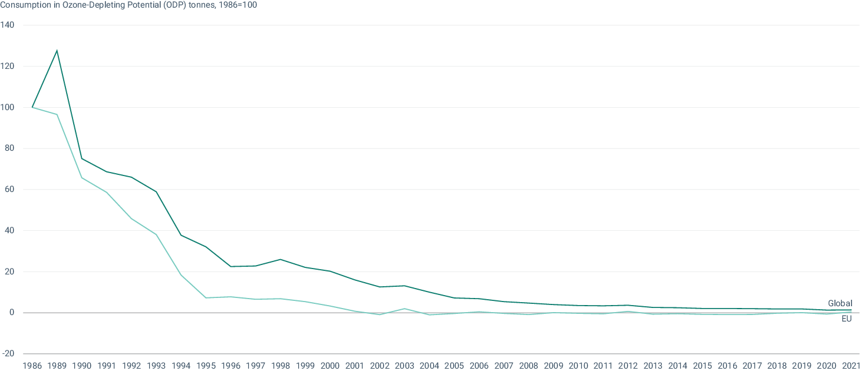

Slika 2-1: Prikaz smanjenja potrošnje tvari koje oštećuju ozonski sloja obuhvaćenih Montrealskim protokolom o tvarima koje oštećuju ozonski omotač u Europskoj uniji i globalno
  - Zaštita ozonskog sloja
REGULATORNI OKVIR: Zaštita ozonskog sloja globalno je pitanje uređeno Bečkom konvencijom o zaštiti ozonskog omotača i Montrealskim protokolom o tvarima koje oštećuju ozonski omotač. Sukladno tim međunarodnim sporazumima, zaštita ozonskog sloja provodi se na međunarodnoj i nacionalnoj razini, prvenstveno naredbodavno-nadzornim instrumentima koji se odnose na postupno ukidanje i smanjivanje potrošnje tvari koje oštećuju ozonski sloj i fluoriranih stakleničkih plinova, postupanje s uređajima i opremom koji sadrže te tvari ili o njima ovise, postupanje s tim tvarima nakon prestanka uporabe uređaja i opreme koji ih sadrže, provjeru propuštanja tih tvari, način prikupljanja, obnavljanja, oporabe i uništavanja tih tvari i dr.
Naredbodavno-nadzorni instrumenti ugrađeni su u propise te je u nastavku pregled glavnih odredbi Zakona o klimatskim promjenama i zaštiti ozonskog sloja (NN 127/19) i Uredbe o tvarima koje oštećuju ozonski sloj i fluoriranim stakleničkim plinovima (NN 83/21) koje se odnose na obaveze postupanja i kontrole tvari koje oštećuju ozonski omotač i fluoriranih stakleničkih plinova, odnosno uređaja i oprema koji ih sadrže ili o njima ovise:
- Kontrolirane tvari i fluorirani staklenički plinovi mogu se prodavati samo pravnim osobama, obrtnicima i/ili centrima za prikupljanje, obnavljanje i oporabu kontroliranih tvari i fluoriranih stakleničkih plinova koji imaju dozvolu za obavljanje djelatnosti prikupljanja, provjere propuštanja, ugradnje i servisiranja ili potvrdu o upisu u Registar pravnih osoba i obrtnika koji se bave djelatnošću uvoza / izvoza, stavljanja na tržište kontroliranih tvari i/ili fluoriranih stakleničkih plinova, servisiranja, obnavljanja i oporabe tih tvari.
- Operater uređaja ili opreme koja sadrži kontrolirane tvari i fluorirane stakleničke plinove dužan je poduzeti sve potrebne tehnički izvedive mjere kako bi se spriječilo propuštanje, što prije otklonilo svako otkriveno propuštanje i smanjile emisije tih tvari u atmosferu. Provjera propuštanja obvezna je za: nepokretne uređaje i opremu za hlađenje i klimatizaciju te dizalice topline, nepokretne protupožarne sustave, rashladne jedinice kamiona hladnjača i prikolica hladnjača, električne rasklopne uređaje i organski Rankineov ciklus. Provjeru propuštanja obavljaju ovlašteni serviseri, koji o obavljenom pregledu sastavljaju zapisnik.
- Operater nepokretnih uređaja ili opreme koja sadrži 3 kg ili više kontrolirane tvari ili 5 tona CO₂ ekvivalenta ili više fluoriranih stakleničkih plinova dužan je prijaviti na propisani način i u propisanom roku tijelu državne uprave nadležnom za zaštitu okoliša podatke o tim uređajima i opremi i dužan je za njih voditi servisnu karticu, odnosno evidenciju o početnoj količini i vrsti kontroliranih tvari ili fluoriranih stakleničkih plinova, naknadno dodanim količinama te količinama koje su prikupljene tijekom servisiranja, održavanja i konačnog zbrinjavanja te o drugim bitnim podacima, uzrocima propuštanja, eventualnim problemima koji se pojavljuju i mjestima gdje se javljaju i podatke o ovlaštenom serviseru koji je obavio servis ili održavanje te datume i rezultate kontrola.
- Operater uređaja ili opreme koja sadrži kontrolirane tvari i fluorirane stakleničke plinove obavezan je osigurati prikupljanje tih tvari u rashladnim i klimatizacijskim uređajima i opremi, dizalicama topline, rashladnim jedinicama kamiona hladnjača i prikolica hladnjača, u protupožarnim sustavima i aparatima za gašenje požara prilikom održavanja, servisiranja ili isključivanja tih uređaja i opreme iz uporabe. Ovlašteni serviser prikuplja kontrolirane tvari i fluorirane stakleničke plinove kako bi se one obnovile, oporabile ili uništile. Ovlašteni serviser prikuplja i kontrolirane tvari i/ili fluorirane staklenički plinove i iz hladnjaka i ledenica u kućanstvima. Ovlaštena osoba s položenim stručnim ispitom prikuplja i zbrinjava fluorirane stakleničke plinove sadržane u opremi koja sadrži otapala na bazi fluoriranih stakleničkih plinova i u visokonaponskim sklopnim aparatima. U odgovarajućem opsegu primjenjuju se propisi koji uređuju gospodarenje otpadom.
- Tijekom prikupljanja, provjere propuštanja, održavanja ili servisiranja uređaja i opreme zabranjeno je ispuštanje u zrak kontroliranih tvari i fluoriranih stakleničkih plinova.
- Ovlašteni serviser prilikom servisiranja rashladnih i klimatizacijskih uređaja i opreme, dizalica topline, protupožarnih sustava i aparata za gašenje požara koji sadrže kontrolirane tvari ili fluorirane stakleničke plinove ili o njima ovise prikuplja te tvari u za to namijenjene spremnike, kako bi se obnovile, oporabile ili uništile. Tvari koje se ne mogu obnoviti u postupku održavanja i/ili popravljanja na licu mjesta i tvari prikupljanje pri isključivanju proizvoda ili opreme iz uporabe ovlašteni serviser predaje Centru za obavljanje djelatnosti prikupljanja, obnavljanja i oporabe kontroliranih tvari i/ili fluoriranih stakleničkih plinova.
- Centar izrađuje analizu preuzetih i/ili prikupljenih kontroliranih tvari i fluoriranih stakleničkih plinova kojom se utvrđuje njihovu pogodnost za oporabu ili obnavljanje te se oporabljuju samo one tvari za koje se analizom utvrdi da su pogodne za oporabu.
- Pravna osoba i obrtnik koji obavlja djelatnost servisiranja rashladnih i klimatizacijskih uređaja i opreme, dizalica topline, nepokretnih protupožarnih sustava i aparata za gašenje požara koji sadrže kontrolirane tvari ili fluorirane stakleničke plinove ili o njima ovise mora voditi očevidnik o preuzetim uporabljenim količinama tih tvari, postupanju s tim tvarima i o količinama unesenih novih ili oporabljenih kontroliranih tvari i fluoriranih stakleničkih plinova. Podaci iz očevidnika dostavljaju se na propisani način i u propisanom roku tijelu državne uprave nadležnom za zaštitu okoliša.
- Centar za obavljanje djelatnosti prikupljanja, obnavljanja i oporabe kontroliranih tvari i/ili fluoriranih stakleničkih plinova mora voditi očevidnik o prikupljenim, obnovljenim, oporabljenim i uništenim kontroliranim tvarima i/ili fluoriranim stakleničkim plinovima. Podaci iz očevidnika dostavljaju se na propisani način i u propisanom roku tijelu državne uprave nadležnom za zaštitu okoliša.
- Poduzetnik koji uvozi/unosi, izvozi/iznosi, uništava i/ili proizvodi tvari koje oštećuju ozonski sloj i fluorirane stakleničke pinove mora voditi očevidnik o uvozu/unosu kontroliranih tvari i fluoriranih stakleničkih plinova i krajnjem korisniku i/ili očevidnik o izvozu/iznosu kontroliranih tvari i fluoriranih stakleničkih plinova. Podaci iz očevidnika dostavljaju se na propisani način i u propisanom roku tijelu državne uprave nadležnom za zaštitu okoliša. Carinska uprava nadzire uvoz/izvoz, ponovni izvoz i provoz kontroliranih i novih tvari te proizvoda i opreme koji te tvari sadrže ili o njima ovise te nadzire uvoz/izvoz fluoriranih stakleničkih plinova, proizvoda i opreme koji te tvari sadrže ili o njima ovise i na zahtjev dostavlja te podatke tijelu državne uprave nadležnom za zaštitu okoliša, drugim tijelima državne uprave i Fondu za zaštitu okoliša i energetsku učinkovitost.
- Tijelo državne uprave nadležno za zaštitu okoliša prikuplja i vodi podatke i mrežne aplikacije o tvarima koje oštećuju ozonski sloj i fluoriranim stakleničkim plinovima, nepokretnoj opremi i sustavima u kojima se te tvari nalaze ili o njima ovise, vodi registar ovlaštenih osoba i obavlja druge poslove određene propisima.
Provedbu odredbi iz propisa nadziru odgovarajuće inspekcijske službe Državnog inspektorata.
EDUKACIJA: Sukladno propisima koji uređuju zaštitu ozonskog sloja osobe koje: (1) obavljaju djelatnost prikupljanja, provjere propuštanja, ugradnje i održavanja ili servisiranja rashladnih i klimatizacijskih uređaja, protupožarnih uređaja i aparata za gašenje požara, (2) prikupljaju fluorirane stakleničke plinove iz visokonaponskih sklopivih aparata, (3) prikupljaju otapala na bazi fluoriranih stakleničkih plinova i (4) prikupljaju kontrolirane tvari ili fluorirane stakleničke plinove iz klimatizacijskih sustava u motornim vozilima moraju završiti program osposobljavanja i položiti stručni ispit te redovito upotpunjavati i usavršavati svoje znanje. Iznimno, djelatnost prikupljanja, provjere propuštanja, ugradnje i održavanja ili servisiranja opreme i uređaja koji sadrže kontrolirane tvari ili fluorirane stakleničke plinove mogu obavljati osobe: (1) sa završenim srednjim strukovnim obrazovanjem i odgovarajućom kvalifikacijom iz sektora strojarstva, s najmanje pet godina radnog iskustva u struci i s položenim stručnim ispitom, (2) s položenim majstorskim ispitom ili priznatim majstorskim statusom iz područja ugradnje i održavanja ili servisiranja rashladnih i klimatizacijskih uređaja i položenim stručnim ispitom, (3) sa završenim odgovarajućim preddiplomskim i diplomskim studijem iz područja strojarstva i položenim stručnim ispitom te (4) osobe registrirane za obavljanje predmetne djelatnosti u drugoj državi Europskog gospodarskog prostora, kojoj se daje pravo poslovnog nastana u Republici Hrvatskoj i sloboda pružanja usluga na privremenoj i povremenoj osnovi, bez obveze registracije sjedišta i bez obveze ponovnog polaganja stručnog ispita.
Stručno osposobljavanje i redovito usavršavanje osoba koje obavljaju djelatnost prikupljanja, provjere propuštanja, ugradnje i održavanja ili servisiranja opreme i uređaja koji sadrže kontrolirane tvari ili fluorirane stakleničke plinove mogu provoditi sveučilišta, veleučilišta, instituti, strukovne organizacije i druge obrazovne ustanove te udruge i druge pravne osobe koje za obavljanje tih poslova ishode suglasnost tijela državne uprave nadležnog za zaštitu okoliša za provođenje programa izobrazbe. U Republici Hrvatskoj nositelji programa izobrazbe su: HURKT - Hrvatska udruga za rashladnu klima tehniku i dizalice topline za područje izobrazbe Rashladni i klimatizacijski uređaji te dizalice topline i HEP NOC - HEP Nastavno obrazovni centar za područje izobrazbe Visokonaponski sklopivi aparati.
Dodatno na obavezno stručno osposobljavanje uređeno propisima, tema zaštite ozonskog sloja ugrađena je u školske kurikulume za nastavni predmet Kemije za osnovne škole i gimnazije u Republici Hrvatskoj (4. razred gimnazije) i za međupredmetnu temu Održivi razvoj za osnovne i srednje škole u Republici Hrvatskoj (6., 7. i 8. razred osnovne škole) te u kurikulume i nastavne planove srednjeg strukovnog obrazovanja za više zanimanja.
PROMOCIJA: Tijelo državne uprave nadležno za zaštitu okoliša kroz prigodna događanja i aktivnosti (obilježavanje međunarodnog dana zaštite ozonskog sloja, kampanja Ozonko & Ozončica i dr.) i publikacije nastoji približiti i promicati zaštitu ozonskog sloja široj javnosti.
PROJEKTI ZAŠTITE OZONSKOG SLOJA: Izradom Nacionalnog programa za postupno ukidanje tvari koje oštećuju ozonski sloj 1996. godine stvoreni su preduvjeti za provođenje projekata ukidanja tvari koje oštećuju ozonski sloj. Do kraja 2015. godine, temeljem Nacionalnog programa provedeno je više od 25 projekata za ukidanje potrošnje tvari koje oštećuju ozonski sloj ukupne vrijednosti 30 milijuna kuna koje su financirali Multilateralni fond za provedbu Montrealskog protokola i Fond za zaštitu okoliša i energetsku učinkovitost.
Fond za zaštitu okoliša i energetsku učinkovitost putem javnih poziva i natječaja financira projekte, programe i aktivnosti očuvanja, održivog korištenja, zaštite i unapređivanja okoliša, energetske učinkovitosti i dr. Sredstva se planiraju za svaku poslovnu godinu kroz Program rada Fonda i Financijski plan, a osim godišnjeg donosi se i Program rada za višegodišnje razdoblje.
Fond za zaštitu okoliša i energetsku učinkovitost objavio je 22. travnja 2022. javni poziv za neposredno financiranje projekata smanjivanja potrošnje tvari koje oštećuju ozonski sloj i fluoriranih stakleničkih plinova u Republici Hrvatskoj s ukupno raspoloživim sredstvima u iznosu od 20 milijuna kuna. Javni poziv je bio usmjeren na klorofluorougljike (CFC), klorofluorougljikovodike (HCHC) i na fluorirane ugljikovodike (HFC) koji se nalaze kao radne tvari u postojećim nepokretnim rashladnicima vode i dizalicama topline, minimalno starim 15 godina te s punjenjem radne tvari više od 10 t CO₂ ekvivalenta u objektima u vlasništvu Republike Hrvatske, jedinica područne (regionalne) i lokalne samouprave ili javnih ustanova. Cilj javnog poziva bio je zamjena tih sustava sa sustavima koji koriste nove tehnologije koje ne oštećuju ozonski sloj i imaju nizak utjecaj na klimatske promjene te istovremeno povećavaju energetsku učinkovitost. Javni poziv zatvoren je 27. prosinca 2022.
Sljedeći javni poziv za neposredno su/financiranje projekata smanjivanja potrošnje tvari koje oštećuju ozonski sloj i fluoriranih stakleničkih plinova Fond za zaštitu okoliša i energetsku učinkovitost objavio je 31. svibnja 2023. Javni poziv je usmjeren na zamjenu nepokretnih rashladnih sustava za potrebe očuvanja kvalitete zaleđene ili svježe robe u hladnjačama, a koji sadrže flourirane stakleničke plinove (HFC) ili čije funkcioniranje o njima ovisi, s potencijalom globalnog zatopljenja jednakim ili većim od 2.500, minimalno starim 14 godina te s punjenjem radne tvari više od 10 t CO₂ ekvivalenta u vlasništvu trgovačkih društava bilo privatnih ili u vlasništvu jedinica područne (regionalne) i lokalne samouprave, odnosno fizičkih osoba-obrtnika. Ukupno su raspoloživa sredstva od 5 milijuna eura.
  - Podaci o uređajima i opremi koja sadrži tvari koje oštećuju ozonski sloj i fluorirane stakleničke plinovima u Karlovačkoj županiji i podaci o postupanju s tim tvarima
U skladu s Uredbom (EZ) br. 1005/2009 o tvarima koje oštećuju ozonski sloj, Uredbom (EU) br. 517/2014 o fluoriranim stakleničkim plinovima, Zakonom o klimatskim promjenama i zaštiti ozonskog sloja (NN 127/19), Uredbom o tvarima koje oštećuju ozonski sloj i fluoriranim stakleničkim plinovima (NN 83/21) i drugima propisima europskog pravnog poretka, tijelo državne uprave nadležno za zaštitu okoliša vodi sljedeće javno dostupne baze podataka:
- Registar pravnih i fizičkih osoba (obrtnika) za TOOS i F plinove - REG 1:
Registar pravnih i fizičkih osoba - obrtnika koje se bave djelatnošću uvoza / izvoza i stavljanja na tržište kontroliranih tvari i/ili fluoriranih stakleničkih plinova, servisiranja, obnavljanja i oporabe tih tvari kojima je izdana dozvola za obavljanje djelatnosti prikupljanja, provjere propuštanja, ugradnje i servisiranja sljedećih uređaja i opreme koji sadrže kontrolirane tvari ili fluorirane stakleničke plinove ili o njima ovise.
- Registar ovlaštenih osoba (servisera) za TOOS i F plinove - REG 2:
Registar ovlaštenih osoba koje posjeduju uvjerenje za obavljanje djelatnosti prikupljanja, provjere propuštanja, ugradnje i održavanja ili servisiranja opreme i uređaja koji sadrže tvari koje oštećuju ozonski sloj ili fluorirane stakleničke plinove ili o njima ovise, sukladno Pravilniku o izobrazbi osoba koje obavljaju djelatnost prikupljanja, provjere propuštanja, ugradnje i održavanja ili servisiranja opreme i uređaja koji sadrže tvari koje oštećuju ozonski sloj ili fluorirane stakleničke plinove ili o njima ovise (NN 3/13).
- Popis Centara za obavljanje djelatnosti prikupljanja, obnavljanja i oporabe kontroliranih tvari i/ili fluoriranih stakleničkih plinova (Popis Centara),
- Registar nositelja programa izobrazbe,
- Baza nepokretnih uređaja i opreme koji sadrže 3 kg ili više tvari koje oštećuju ozonski sloj ili fluoriranih stakleničkih plinova (PNOS) i
- KT - Očevidnici o kontroliranim tvarima i fluoriranim stakleničkim plinovima.
Na području Karlovačke županije nalazi se 345 aktivnih i 5 neaktivnih nepokretnih uređaja i opreme s 3 kg ili više tvari koje oštećuju ozonski sloj ili 5 t CO₂ ekvivalenta ili više fluoriranih stakleničkih plinova u kojima se nalazi ukupno 11,07 t tih radnih tvari. Dominantno se radi o rashladnoj opremi, klimatizacijskoj opremi i dizalicama topline širokog raspona starosti (godina proizvodnje od 1977. do 2022. godine).
U Karlovačkoj županiji sjedište je 43 pravne osobe (tvrtki) i obrtnika koje se bave djelatnošću uvoza/izvoza i stavljanja na tržište kontroliranih tvari i/ili fluoriranih stakleničkih plinova, servisiranja, obnavljanja i/ili oporabe tih tvari. U Karlovačkoj županiji je i 49 fizičkih osoba -servisera s važećim uvjerenjem za obavljanje djelatnosti prikupljanja, provjere propuštanja, ugradnje i održavanja ili servisiranja opreme i uređaja koji sadrže tvari koje oštećuju ozonski sloj ili fluorirane stakleničke plinove ili o njima ovise.
Pravne osobe i obrtnici, odnosno ovlašteni serviseri sa sjedištem u Karlovačkoj županiji prikupili su u 2019. godini 5,79 t kontroliranih tvari i fluoriranih stakleničkih plinova, odnosno radnih tvari iz komercijalnih sustava za hlađenje, mobilnih i stacionarnih sustava za klimatiziranje, kućnih sustava za klimatiziranje, transportnih sustava za hlađenje i industrijskih sustava za hlađenje u vlasništvu privatnih osoba, pravnih osoba (tvrtki) i obrtnika. Za ponovno punjenje uporabljeno je 5,29 t od prikupljenih radnih tvari i 1,16 t obnovljenih i oporabljenih radnih tvari. Za nadoknadu gubitaka u uređajima i opremi uporabljeno je u 2019. godini 3,69 t novih radnih tvari. U 2020. godini prikupljeno je 5,85 t radnih tvari. Za ponovno punjenje uporabljeno je 4,93 t od prikupljenih radnih tvari i 0,46 t obnovljenih i oporabljenih radnih tvari. Za nadoknadu gubitaka u uređajima i opremi uporabljeno je u 2020. godini 5,28 t novih radnih tvari. U 2021. godini prikupljeno je 6,78 t radnih tvari. Za ponovno punjenje uporabljeno je 6,56 t od prikupljenih radnih tvari i 0,11 t obnovljenih i oporabljenih radnih tvari. Za nadoknadu gubitaka u uređajima i opremi uporabljeno je u 2021. godini 5,23 t novih radnih tvari. U 2022. godini prikupljeno je 6,98 t radnih tvari. Za ponovno punjenje uporabljeno je 6,77 t od prikupljenih radnih tvari i 0,03 t obnovljenih i oporabljenih radnih tvari. Za nadoknadu gubitaka u uređajima i opremi uporabljeno je u 2022. godini 5,44 t novih radnih tvari.
Na području Karlovačke županije (Grad Karlovac) nalazi se GTG plin d.o.o. za proizvodnju, trgovinu, uvoz i izvoz tehničkih plinova, kao jedan od dva centra za prikupljanje, obnavljanje i oporabu kontroliranih tvari i fluoriranih stakleničkih plinova u Republici Hrvatskoj. U razdoblju od 2019. do 2022. godine, GTG plin d.o.o. je zaprimio i oporabio 2,48 t fluoriranih stakleničkih plinova: 0,11 t u 2020. godini i 2,37 t u 2021. godini.
Uvoz/unos kontroliranih tvari i fluoriranih stakleničkih plinova u Republiku Hrvatsku iznosio je 195,39 t u 2019. godini, 261,04 t u 2020. godini, 314,09 t u 2021. godini i 295,13 t u 2022. godini, izvoz/iznos 70,59 t u 2019. godini, 110,35 t u 2020. godini, 97,47 t u 2021. godini i 109,04 t u 2022. godini. U uvozu/unosu kontroliranih tvari i fluoriranih stakleničkih plinova poduzetnici (tvrtke) i obratnici sa sjedištem u Karlovačkoj županiji sudjelovali su s 24,78 t u 2020. godini, 3,19 t u 2021. godini i 8,83 t u 2022. godini. Poduzetnici (tvrtke) i obratnici sa sjedištem u Karlovačkoj županiji nisu u razdoblju od 2019. do 2022. godine sudjelovali u izvozu/iznosu kontroliranih tvari i fluoriranih stakleničkih plinova iz Republike Hrvatske.
  - Mjere i aktivnosti zaštite ozonskog sloja
Ozonski sloj se štiti sprječavanjem ispuštanja tvari koje oštećuju ozonski sloj u atmosferu. Fluorirani staklenički plinovi koriste se kao zamjena za tvari koje oštećuju ozonski sloj. Međutim, kako neki od fluoriranih stakleničkih plinova imaju visok staklenički potencijal, na globalnoj razini se ograničava njihovo korištenje s ciljem ublažavanja klimatskih promjena. Dinamika smanjivanja i ukidanja proizvodnje i potrošnje tvari koje oštećuju ozonski sloj i fluoriranih stakleničkih plinova određena je na globalnoj razini međunarodnim sporazumima čija je stranka i Republika Hrvatska.
Propisi koji uređuju zaštitu ozonskog sloja određuju postupanje s tvarima koje oštećuju ozonski sloj i fluoriranim stakleničkim plinovima te uređajima i opremom koji ih sadržaju ili o njima ovisi na način da se u najvećoj mogućoj mjeri spriječi ispuštanje tih tvari u okoliš. Propisi uspostavljaju i mehanizme kontrole i izvještavanja o postupanju s tvarima koje oštećuju ozonski sloj i fluoriranim stakleničkim plinovima te uređajima i opremom koja ih sadrži ili o njima ovisi. Dodatne mjere na razini regionalne (područne) i lokalne samouprave, kojima bi se smanjilo ili spriječilo ispuštanje tvari koje oštećuju ozonski sloj i fluoriranih stakleničkih plinovima, nisu potrebne.
Financiranje projekata smanjivanja i ukidanja potrošnje tvari koje oštećuju ozonski sloj i fluoriranih stakleničkih plinova, provodi se na nacionalnoj razini. Kako bi se na regionalnoj (područnoj) i lokalnoj razini poboljšala vidljivost i dostupnost informacija o pozivima i natječajima za financiranje projekata zaštite ozonskog sloja i ublažavanja klimatskih promjena potiče se ciljana suradnja Regionalne energetsko - klimatske agencije Sjeverozapadne Hrvatske (REGEA), Karlovačke županije i organizacija gospodarstvenika i obrtnika na praćenju i diseminacija informacija o pozivima i natječajima financiranja projekata smanjivanja i ukidanja potrošnje tvari koje oštećuju ozonski sloj i fluoriranih stakleničkih plinova, zamjene uređaja i opreme koja ih sadrži ili ovisi o njima (TAB.2-1).

Tablica 2-1: Mjere i aktivnosti zaštite ozonskog soja
Redni broj mjere: | ZO1
Ime mjere/aktivnosti: | Povećanje vidljivosti informacija o pozivima i natječajima financiranja projekata smanjivanja i ukidanja potrošnje tvari koje oštećuju ozonski sloj i fluoriranih stakleničkih plinova
Nositelj aktivnosti: | REGEA
Partneri u provođenju aktivnosti: | Hrvatska gospodarska komora - Županijska komora Karlovac  Obrtnička komora Karlovačke županije  Karlovačka županija (KŽ)
Ostali ključni dionici: | Fond za zaštitu okoliša i energetsku učinkovitost  Poslovna zajednica  Institucije u (su)vlasništvu KŽ i jedinica lokalne samouprave
Početak/kraj provedbe (godine) | 2023.-2030. (kontinuirano)
Izvor sredstava za provedbu | REGEA
Kratak opis/komentar | Praćenje poziva i natječaja na nacionalnoj razini za financiranje projekata smanjivanja i ukidanja potrošnje tvari koje oštećuju ozonski sloj i fluoriranih stakleničkih plinova zamjenom uređaja i opreme koja ih sadrži ili ovisi o njima, zamjenom tih tvari, uvođenjem novih tehnologija i dr. U suradnji s partnerima u provođenju aktivnosti prosljeđivanje informacija o pozivima i natječajima korisnicima sredstava predviđenima pozivima i natječajima. Po potrebi, podrška u prijavi projekata smanjivanja i ukidanja potrošnje tvari koje oštećuju ozonski sloj i fluoriranih stakleničkih plinova na raspisane pozive i natječaje.

3. popis propisa i izvora podataka
3.1. Popis propisa
- Bečka konvencija o zaštiti ozonskog omotača
Odluka o objavljivanju mnogostranih međunarodnih ugovora kojih je Republika Hrvatska stranka na temelju notifikacija o sukcesiji (NN-MU 12/93)
- Montrealski protokol o tvarima koje oštećuju ozonski sloj
Odluka o objavljivanju mnogostranih međunarodnih ugovora kojih je Republika Hrvatska stranka na temelju notifikacija o sukcesiji (NN-MU 12/93); Zakon o potvrđivanju (ratifikaciji) dopune Montrealskog protokola o tvarima koje oštećuju ozonski omotač (NN-MU 11/93); Zakon o potvrđivanju Izmjene Montrealskog protokola o tvarima koje oštećuju ozonski omotač (NN-MU 8/96); Zakon o potvrđivanju Izmjene Montrealskog protokola o tvarima koje oštećuju ozonski omotač (NN-MU 10/00); Zakon o potvrđivanju Izmjene Montrealskog protokola o tvarima koje oštećuju ozonski omotač (NN-MU 12/01); Zakon o potvrđivanju Izmjene Montrealskog protokola o tvarima koje oštećuju ozonski omotač (NN-MU 7/18)
- Zakon o klimatskim promjenama i zaštiti ozonskog sloja (NN 127/19)
- Uredba o tvarima koje oštećuju ozonski sloj i fluoriranim stakleničkim plinovima (NN 83/21)
- Pravilnik o izobrazbi osoba koje obavljaju djelatnost prikupljanja, provjere propuštanja, ugradnje i održavanja ili servisiranja opreme i uređaja koji sadrže tvari koje oštećuju ozonski sloj ili fluorirane stakleničke plinove ili o njima ovise (NN 3/13)

- Uredba (EZ) br. 1005/2009 Europskog parlamenta i Vijeća od 16. rujna 2009. o tvarima koje oštećuju ozonski sloj
- Uredba (EU) br. 517/2014 Europskog parlamenta i Vijeća od 16. travnja 2014. o fluoriranim stakleničkim plinovima i stavljanju izvan snage Uredbe (EZ) br. 842/2006
- Uredba Komisije (EU) br. 744/2010 od 18. kolovoza 2010. o izmjeni Uredbe (EZ) br. 1005/2009 Europskog parlamenta i Vijeća o tvarima koje oštećuju ozonski sloj, s obzirom na kritične primjene halona
- Uredba Komisije (EU) br. 291/2011 od 24. ožujka 2011. o neophodnim laboratorijskim i analitičkim uporabama kontroliranih tvari koje nisu klorofluorougljikovodici u Uniji na temelju Uredbe (EZ) br. 1005/2009 Europskog parlamenta i Vijeća o tvarima koje oštećuju ozonski sloj
- Uredba Komisije (EU) br. 537/2011 od 1. lipnja 2011. o mehanizmu za raspodjelu količina kontroliranih tvari odobrenih za laboratorijsku i analitičku primjenu u Uniji u skladu s Uredbom (EZ) br. 1005/2009 Europskog parlamenta i Vijeća o tvarima koje oštećuju ozonski sloj
- Uredba Komisije (EU) br. 1087/2013 оd 4. studenoga 2013. o izmjeni Uredbe (EZ) br. 1005/2009 Europskog parlamenta i Vijeća u pogledu izvješćivanja o metilbromidu
- Uredba Komisije (EU) br. 1088/2013 оd 4. studenoga 2013. o izmjeni Uredbe (EU) br. 1005/2009 Europskog parlamenta i Vijeća u vezi sa zahtjevima za uvozne i izvozne dozvole za proizvode i opremu koji sadrže halone za kritičnu primjenu u zrakoplovima ili o njima ovise
- Uredba Komisije (EU) 2017/605 оd 29. ožujka 2017. o izmjeni Priloga VI. Uredbi (EZ) br. 1005/2009 Europskog parlamenta i Vijeća o tvarima koje oštećuju ozonski sloj
- Uredba Komisije (EZ) br. 1497/2007 od 18. prosinca 2007. o utvrđivanju, u skladu s Uredbom (ez) br. 842/2006 Europskog parlamenta i Vijeća, standardnih zahtjeva za provjeru propuštanja nepokretnih protupožarnih sustava koji sadrže određene fluorirane stakleničke plinove
- Uredba Komisije (EZ) br. 1516/2007 od 19. prosinca 2007. o utvrđivanju, u skladu s Uredbom (EZ) br. 842/2006 Europskog parlamenta i Vijeća, standardnih zahtjeva u pogledu provjere propuštanja nepokretne opreme za hlađenje i klimatizaciju i dizalica topline, koje sadrže određene fluorirane stakleničke plinove
- Uredba Komisije (EZ) br. 304/2008 od 2. travnja 2008. o utvrđivanju, u skladu s Uredbom (EZ) br. 842/2006 Europskog parlamenta i Vijeća, minimalnih zahtjeva i uvjeta za uzajamno priznavanje certifikacije poduzeća i osoblja u pogledu nepokretnih protupožarnih sustava i vatrogasnih aparata koji sadrže određene fluorirane stakleničke plinove
- Uredba Komisije (EZ) br. 306/2008 od 2. travnja 2008. o utvrđivanju, u skladu s Uredbom (EZ) br. 842/2006 Europskog parlamenta i Vijeća, minimalnih zahtjeva i uvjeta za uzajamno priznavanje certifikacije osoblja koje iz opreme rekuperira otapala na bazi određenih fluoriranih stakleničkih plinova
- Uredba Komisije (EZ) br. 307/2008 od 2. travnja 2008. o utvrđivanju, u skladu s Uredbom (EZ) br. 842/2006 Europskog parlamenta i Vijeća, minimalnih zahtjeva za programe osposobljavanja i uvjeta za uzajamno priznavanje potvrda o osposobljavanju za osoblje u pogledu klimatizacijskih sustava u određenim motornim vozilima koji sadrže određene fluorirane stakleničke plinove
- Provedbena uredba Komisije (EU) br. 1191/2014 оd 30. listopada 2014. o određivanju oblika i načina podnošenja izvješća iz članka 19. Uredbe (EU) br. 517/2014 Europskog parlamenta i Vijeća o fluoriranim stakleničkim plinovima
- Provedbena uredba Komisije (EU) 2015/2065 оd 17. studenoga 2015. o utvrđivanju, u skladu s Uredbom (EU) br. 517/2014 Europskog parlamenta i Vijeća, formata kojim se države članice koriste za obavješćivanje o svojim programima osposobljavanja i certifikacije
- Provedbena uredba Komisije (EU) 2015/2067 оd 17. studenoga 2015. o utvrđivanju, u skladu s Uredbom (EU) br. 517/2014 Europskog parlamenta i Vijeća, minimalnih zahtjeva i uvjeta za uzajamno priznavanje certifikacije fizičkih osoba u pogledu nepokretne rashladne i klimatizacijske opreme i dizalica topline te rashladnih jedinica kamiona hladnjača i prikolica hladnjača koji sadržavaju fluorirane stakleničke plinove, kao i certifikacije poduzeća u pogledu nepokretne rashladne i klimatizacijske opreme i dizalica topline koji sadržavaju fluorirane stakleničke plinove
- Provedbena uredba Komisije (EU) 2015/2068 оd 17. studenoga 2015. o utvrđivanju, u skladu s Uredbom (EU) br. 517/2014 Europskog parlamenta i Vijeća, oblika oznaka za proizvode i opremu koji sadržavaju fluorirane stakleničke plinove
- Provedbena uredba Komisije (EU) 2016/879 оd 2. lipnja 2016. o utvrđivanju detaljnih pravila, u skladu s Uredbom (EU) br. 517/2014 Europskog parlamenta i Vijeća, u pogledu izjave o sukladnosti za stavljanje na tržište rashladne i klimatizacijske opreme te opreme za dizalice topline punjene fluorougljikovodicima i verifikaciji te izjave koju obavlja neovisni revizor
- Provedbena uredba Komisije (EU) 2017/1375 оd 25. srpnja 2017. o izmjeni Provedbene uredbe (EU) br. 1191/2014 o određivanju oblika i načina podnošenja izvješća iz članka 19. Uredbe (EU) br. 517/2014 Europskog parlamenta i Vijeća o fluoriranim stakleničkim plinovima
- Provedbena uredba Komisije (EU) 2018/1992 оd 14. prosinca 2018. o izmjeni Provedbene uredbe (EU) br. 1191/2014 u pogledu izvješćivanja iz članka 19. Uredbe (EU) br. 517/2014 o podacima u vezi s fluorougljikovodicima koji su stavljeni na tržište u Ujedinjenoj Kraljevini i u Uniji 27 država članica
- Provedbena uredba Komisije (EU) 2018/2023 оd 17. prosinca 2018. o izmjeni Provedbene odluke (EU) 2017/1984 o utvrđivanju, u skladu s Uredbom (EU) br. 517/2014 Europskog parlamenta i Vijeća o fluoriranim stakleničkim plinovima, referentnih vrijednosti, u pogledu referentnih vrijednosti za razdoblje od 30. ožujka 2019. do 31. prosinca 2020. za proizvođače ili uvoznike s poslovnim nastanom u Ujedinjenoj Kraljevini koji su zakonito stavili na tržište fluorougljikovodike od 1. siječnja 2015., kako su prijavili u skladu s tom Uredbom (priopćeno pod brojem dokumenta C(2018) 8801)
- Provedbena uredba Komisije (EU) 2019/522 оd 27. ožujka 2019. o izmjeni Provedbene uredbe (EU) br. 1191/2014 u pogledu izvješćivanja o podacima o proizvodnji i o uvozu i izvozu plinova koji sadržavaju fluorougljikovodike u skladu s člankom 19. Uredbe (EU) br. 517/2014
- Provedbena uredbe Komisije (EU) 2019/661 оd 25. travnja 2019. o osiguravanju neometanog funkcioniranja elektroničkog registra kvota za stavljanje fluorougljikovodika na tržište
- Odluka Komisije od 18. lipnja 2010. o upotrebi kontroliranih tvari kao procesnih agensa na temelju članka 8. stavka 4. Uredbe (EZ) br. 1005/2009 Europskog parlamenta i Vijeća
- Provedbena odluka Komisije (EU) 2017/1984 оd 24. listopada 2017. o utvrđivanju, u skladu s Uredbom (EU) br. 517/2014 Europskog parlamenta i Vijeća o fluoriranim stakleničkim plinovima, referentnih vrijednosti za razdoblje od 1. siječnja 2018. do 31. prosinca 2020. za svakog proizvođača ili uvoznika koji je zakonito stavio na tržište fluorougljikovodike od 1. siječnja 2015. kako je prijavio u skladu s tom Uredbom (
3.2. Izvori podataka
- Ministarstvo gospodarstva i održivog razvoja (Zavod za zaštitu okoliša i prirode):
Podaci dostavljeni 20.09.2023. na upit putem Zahtjeva za pristup informacijama
- Ministarstvo gospodarstva i održivog razvoja (Zavod za zaštitu okoliša i prirode) -
Informacijski sustav (IS) klimatskih promjena:
https://www.haop.hr/hr/informacijski-sustavi/informacijski-sustav-zastite-okolisa/klimatskih-promjena, http://reg.azo.hr/
- Ministarstvo zaštite okoliša i prirode: Osnovne informacije vezano za provedbu propisa o tvarima koje oštećuju ozonski sloj i fluoriranim stakleničkim plinovima (brošura), 2014.
- Mrežna stranica Državnog hidrometeorološko zavoda: Međunarodni dan zaštite ozonskog sloja (13.09.2021.)
(https://meteo.hr/objave_najave_natjecaji.php?section=onn&param=objave&el=zanimljivosti&daj=zn13092021)
- Mrežna stranica Europske agencije za okoliš:
https://www.eea.europa.eu/ims/consumption-of-ozone-depleting-substances
https://www.eea.europa.eu/themes/climate/ozone-depleting-substances-and-climate-change-1
- Mrežna stranica Europske komisije: Ozone layer protection – Review of EU rules
(https://ec.europa.eu/info/law/better-regulation/have-your-say/initiatives/12310-ozone-layer-protection-review-of-eu-rules_en
- Mrežna stranica Fonda za zaštitu okoliša i energetsku učinkovitost
https://www.fzoeu.hr/hr/hrvatska-prva-drzava-na-svijetu-koja-je-zavrsila-projekt-ukidanja-potrosnje-hcfc-a-jedne-od-tvari-koje-ostecuju-ozonski-sloj/6217
- Mrežna stranica Programa Ujedinjenih naroda za okoliš (UNEP):
All aboute ozone and ozone layer (https://ozone.unep.org/ozone-and-you)
- UNEP DTI: Svatko može učiniti nešto za spas ozonskog omotača (brošura), 2002.
- vanLoon, Gary W. & Duffy, Stephen J.: Environmental chemistry. A global perspective. Oxford University press. 2000.

Izvješće o stanju okoliša Karlovačke županije za razdoblje 2013. do 2016. godine
IPCC, 2022: Climate Change 2022: Impacts, Adaptation, and Vulnerability. Contribution of Working Group II to the Sixth Assessment Report of the Intergovernmental Panel on Climate Change [H.-O. Pörtner, D.C. Roberts, M. Tignor, E.S. Poloczanska, K. Mintenbeck, A. Alegría, M. Craig, S. Langsdorf, S. Löschke, V. Möller, A. Okem, B. Rama (eds.)]. Cambridge University Press. In Press.
Temperaturni indeksi odnose se na dane u kojima temperatura zraka prelazi prag određen pomoću vjerojatnosti pojavljivanja odnosno u određenom povratnom periodu.
IPCC, 2022: Climate Change 2022: Impacts, Adaptation, and Vulnerability. Contribution of Working Group II to the Sixth Assessment Report of the Intergovernmental Panel on Climate Change [H.-O. Pörtner, D.C. Roberts, M. Tignor, E.S. Poloczanska, K. Mintenbeck, A. Alegría, M. Craig, S. Langsdorf, S. Löschke, V. Möller, A. Okem, B. Rama (eds.)]. Cambridge University Press. In Press.
Izvorni naziv scenarija promjena koncentracija stakleničkih plinova glasi „Representative Concentration Pathway“ (skr. RCP) i označava scenarije promjene koncentracija stakleničkih plinova u atmosferi u 21. stoljeću.
Brojevi uz oznaku RCP označavaju radijacijsko forsiranje stakleničkih plinova u atmosferi (u W/m2) u 2100. godini.
Rezultati modeliranja regionalnim klimatskim modelom RegCM dani su u dokumentima: “Rezultati klimatskog modeliranja na sustavu HPC Velebit za potrebe izrade nacrta Strategije prilagodbe klimatskim promjenama Republike Hrvatske do 2040. s pogledom na 2070. i Akcijskog plana (Podaktivnost 2.2.1.)“ i „Dodatak rezultatima klimatskog modeliranja na sustavu HPC VELEbit: Osnovni rezultati integracija na prostornoj rezoluciji od 12,5 km (u sklopu Podaktivnosti 2.2.1.)“
Scenarij RCP4.5 karakterizira srednja razina koncentracija stakleničkih plinova uz relativno ambiciozna očekivanja njihovog smanjenja u budućnosti, koja bi dosegla vrhunac oko 2040. godine.
Scenarij RCP8.5 karakterizira kontinuirano povećanje koncentracije stakleničkih plinova, koja bi do 2100. godine bila i do tri puta viša od današnje.
IPCC, 2021: Summary for Policymakers. In: Climate Change 2021: The Physical Science Basis. Contribution of Working Group I to the Sixth Assessment Report of the Intergovernmental Panel on Climate Change [Masson-Delmotte, V., P. Zhai, A. Pirani, S.L. Connors, C. Péan, S. Berger, N. Caud, Y. Chen, L. Goldfarb, M.I. Gomis, M. Huang, K. Leitzell, E. Lonnoy, J.B.R. Matthews, T.K. Maycock, T. Waterfield, O. Yelekçi, R. Yu, and B. Zhou (eds.)]. Cambridge University Press, Cambridge, United Kingdom and New York, NY, USA, pp. 3−32, doi:10.1017/9781009157896.001.
Č. Branković i suradnici: Rezultati klimatskog modeliranja na sustavu HPC Velebit za potrebe izrade nacrta Strategije prilagodbe klimatskim promjenama Republike Hrvatske do 2040. s pogledom na 2070. i Akcijskog plana (Podaktivnost 2.2.1.), 3. verzija 28.03.2017.
Ozon u troposferi (prizemni ozon) onečišćujuća je tvar u zraku i predmet je propisa koji uređuju zaštitu zraka.
Razgradnju ozona ubrzava prisutnost katalizatora, slobodnih radikala dušikovih oksida, klora, broma i hidroksil radikal. Iako postoje prirodni izvori za te radikale, koncentracije klora i broma u atmosferi primarno su posljedica unosa velikih količina umjetno stvorenih organohalogenih spojeva u atmosferu, posebno klorofluorougljika (CFC) i bromofluorougljika (haloni). Ti su spojevi stabilni (netopivi u vodi, otporni na fizičke, kemijske i biološke utjecaje) te iz nižih slojeva atmosfere dospijevaju u stratosferu. U stratosferi su izloženi jakom Sunčevom ultraljubičastom zračenju, pod čijim se djelovanjem razgrađuju na reaktivne atome (radikale) klora i broma, a svaki radikal klora i broma može slobodno pokrenuti i katalizirati (ubrzati) lančanu reakciju koja može razgraditi više od 100.000 molekula ozona.
Izvor: Mrežna stanica Državnog hidrometeorološkog zavoda
Odluka o objavljivanju mnogostranih međunarodnih ugovora kojih je Republika Hrvatska stranka na temelju notifikacija o sukcesiji (NN-MU 12/93). Na temelju notifikacije o sukcesiji, Republika Hrvatska stranka je Bečke konvencije o zaštiti ozonskog omotača od 8. listopada 1991.
Odluka o objavljivanju mnogostranih međunarodnih ugovora kojih je Republika Hrvatska stranka na temelju notifikacija o sukcesiji (NN-MU 12/93). Na temelju notifikacije o sukcesiji, Republika Hrvatska stranka je Montrealskog protokola o tvarima koje oštećuju ozonski omotač od 8. listopada 1991.
Zakon o potvrđivanju (ratifikaciji) dopune Montrealskog protokola o tvarima koje oštećuju ozonski omotač (NN-MU 11/93). Dopuna Montrealskog protokola stupila je na snagu u odnosu na Republiku Hrvatsku 13. siječnja 1994.
Zakon o potvrđivanju Izmjene Montrealskog protokola o tvarima koje oštećuju ozonski omotač (NN-MU 8/96). Izmjena Montrealskog protokola o stupila je na snagu u odnosu na Republiku Hrvatsku 12. svibnja 1996.
Zakon o potvrđivanju Izmjene Montrealskog protokola o tvarima koje oštećuju ozonski omotač (NN-MU 10/00). Izmjena Montrealskog protokola stupila je na snagu u odnosu na Republiku Hrvatsku 7. prosinca 2000. (NN-MU 14/00).
Zakon o potvrđivanju Izmjene Montrealskog protokola o tvarima koje oštećuju ozonski omotač (NN-MU 12/01). Izmjena Montrealskog sporazuma stupila je na snagu u odnosu na Republiku Hrvatsku 24. srpnja 2004.
Zakon o potvrđivanju Izmjene Montrealskog protokola o tvarima koje oštećuju ozonski omotač (NN-MU 7/18)
Sukladno članku 156. stavku 1. i članku 163. Zakona o zaštiti okoliša (NN 80/13, 153/13, 78/15, 12/18, 118/18) te članku 14. Uredbe o informiranju i sudjelovanju javnosti i zainteresirane javnosti u pitanjima zaštite okoliša (NN 64/08), Nacrt Programa ublažavanja klimatskih promjena, prilagodbe klimatskim promjenama i zaštite ozonskog sloja Karlovačke županije objavljuje se radi pribavljanja mišljenja, prijedloga i primjedbi javnosti.
Ozon u troposferi (prizemni ozon) onečišćujuća je tvar u zraku i predmet je propisa koji uređuju zaštitu zraka.
Razgradnju ozona ubrzava prisutnost katalizatora, slobodnih radikala dušikovih oksida, klora, broma i hidroksil radikal. Iako postoje prirodni izvori za te radikale, koncentracije klora i broma u atmosferi primarno su posljedica unosa velikih količina umjetno stvorenih organohalogenih spojeva u atmosferu, posebno klorofluorougljika (CFC) i bromofluorougljika (haloni). Ti su spojevi stabilni (netopivi u vodi, otporni na fizičke, kemijske i biološke utjecaje) te iz nižih slojeva atmosfere dospijevaju u stratosferu. U stratosferi su izloženi jakom Sunčevom ultraljubičastom zračenju, pod čijim se djelovanjem razgrađuju na reaktivne atome (radikale) klora i broma, a svaki radikal klora i broma može slobodno pokrenuti i katalizirati (ubrzati) lančanu reakciju koja može razgraditi više od 100.000 molekula ozona.
Izvor: Mrežna stanica Državnog hidrometeorološkog zavoda
Sukladno Montrealskom protokolu o tvarima koje oštećuju ozonski omotač, razvijene zemlje ukinule su HCFC spojeve 2020. godine, dok su zemlje u razvoju obavezne potpuno ukinuti HCFC spojeve do 2030. godine.
Kritična primjena halona 1301 odnosi se na zrakoplove (odjeljci za posadu, kućišta motora, tovarni prostor i prazne protupožarne komore); vojna kopnena vozila i brodove (prostori za osoblje, odjeljci za motor); postizanje inertnosti u prostorima za boravak gdje postoji mogućnost ispuštanja zapaljive tekućine i plina u vojnom, naftnom, plinskom i petrokemijskom sektoru i na postojećim teretnim brodovima; postizanje inertnosti u postojećim komunikacijskim i upravljačkim središtima oružanih snaga ili drugih centara s ljudskom posadom ključnih za nacionalnu sigurnost i u prostorima gdje postoji rizik širenja radioaktivnih tvari. Kritična primjene halona 1211 odnosi se na vojna kopnena vozila i plovila (prostori za osoblje, odjeljci za motor); ručne aparate za gašenje požara i fiksnu opremu za gašenje požara na motorima, za uporabu u zrakoplovima; zrakoplove (odjeljci za posadu, kućišta motora, tovarni prostor i prazne protupožarne komore); gašenje požara aparatima nužnim za osobnu sigurnost za početna gašenja vatrogasnih postrojbi; u vojnim i policijskim aparatima za gašenje požara za uporabu na osobama. U pojedinim zemljama Europske unije kritična primjena obuhvaća i halon 2402.
Izvor: Mrežna stranica Europske agencije za okoliš
Izvor: Mrežna stanica Državnog hidrometeorološkog zavoda
Preuzeto s mrežne stanice Europske agencije za okoliš
Tijelo državne uprave nadležno za zaštitu okoliša rješenjem izdaje (1) pravnim osobama i obrtnicima dozvolu za obavljanje djelatnosti prikupljanja, provjere propuštanja, ugradnje i servisiranja rashladnih i klimatizacijskih uređaja i opreme te dizalica topline i nepokretnih protupožarnih sustava i aparata za gašenje požara koji sadržavaju kontrolirane tvari ili fluorirane stakleničke plinove ili o njima ovise te (2) centrima dozvolu za obavljanje djelatnosti prikupljanja, obnavljanja i oporabe kontroliranih tvari i fluoriranih stakleničkih plinova. Tijekom izrade ovog dokumenta, tijelo državne uprave nadležno za zaštitu okoliša je Ministarstvo gospodarstva i održivog razvoja.
Operater uređaja ili opreme je pravna osoba ili obrtnik koji upravlja, odnosno ima stvarni nadzor nad tehničkim radom rashladnih ili klimatizacijskih uređaja i opreme, dizalica topline ili protupožarnim sustavima i aparatima za gašenje požara, visoko naponskim sklopnim uređajima uključujući njihove cjevovode koji sadrže kontrolirane tvari i/ili fluorirane stakleničke plinove.
Ovlašteni serviser je serviser koji je (1) od tijela državne uprave nadležnog za zaštitu okoliša ishodio dozvolu za obavljanje djelatnosti za obavljanje djelatnosti prikupljanja, provjere propuštanja, ugradnje i servisiranja rashladnih i klimatizacijskih uređaja i opreme te dizalica topline i nepokretnih protupožarnih sustava i aparata za gašenje požara koji sadržavaju kontrolirane tvari ili fluorirane stakleničke plinove ili o njima ovise ili (2) potvrdu o upisu u Registar pravnih osoba i obrtnika koji se bave djelatnošću uvoza / izvoza i stavljanja na tržište kontroliranih tvari i/ili fluoriranih stakleničkih plinova, servisiranja, obnavljanja i oporabe tih tvari. Potvrdu o upisu u Registar koriste samo pravne osobe i obrtnici koji servisiraju isključivo klimatizacijske uređaje u motornim vozilima.
Osoba koja je završila program osposobljavanja i položila stručni ispit za obavljanje djelatnosti prikupljanja, provjere propuštanja, ugradnje, održavanja i/ili servisiranja opreme i uređaja koji sadržavaju tvari koje oštećuju ozonski sloj ili fluorirane stakleničke plinove ili o njima ovise
Poduzetnik je operater uređaja ili opreme ili pravna osoba ili obrtnik koji proizvodi, servisira, prikuplja, obnavlja, oporabljuje, koristi, uništava, uvozi, izvozi i/ili unosi/iznosi kontrolirane tvari, nove tvari i/ili fluorirane stakleničke plinove.
http://reg.azo.hr/. Registar nositelja programa izobrazbe. Pristupljeno 25.09.2023.
Odluka o donošenju kurikuluma za nastavni predmet Kemije za osnovne škole i gimnazije u Republici Hrvatskoj (NN 10/19) i Odluka o donošenju kurikuluma za međupredmetnu temu Održivi razvoj za osnovne i srednje škole u Republici Hrvatskoj (NN 7/19)
Izvor: Mrežna stranica Agencija za strukovno obrazovanje i obrazovanje odraslih
https://mingor.gov.hr/o-ministarstvu-1065/djelokrug/uprava-za-klimatske-aktivnosti-1879/zastita-ozonskog-sloja-i-fluorirani-staklenicki-plinovi/publikacije/1947
Izvor: Mrežna stranica Fonda za zaštitu okoliša i energetsku učinkovitost
Tijekom izrade ovog dokumenta, javni poziv je otvoren.
Tijekom izrade ovog dokumenta tijelo državne uprave nadležno za zaštitu okoliša je Ministarstvo gospodarstva i održivog razvoja, u sklopu kojeg Zavod za zaštitu okoliša i prirode obavlja stručno-analitičke poslove te prikuplja i objedinjava podatke i informacije o svim sastavnicama okoliša i pritiscima na okoliš i prirodu, vodi i razvija informacijske sustave okoliša i prirode, radi analize, priprema izvješća i podloge o stanju okoliša i prirode te stručna mišljenja glede očuvanja prirode i održivosti korištenja prirodnih dobara, uključujući zaštićena područja i područja ekološke mreže.
Uz javno dostupne baze podataka uspostavljen je i Registar o uporabljenim i prikupljenim količinama kontroliranih tvari i fluoriranih plinova, isključivo za interne potrebe Ministarstva gospodarstva i održivog razvoja.
Sukladno Uredbi o tvarima koje oštećuju ozonski sloj i fluoriranim stakleničkim plinovima (NN 83/21) za nepokretnu opremu koja je izvan uporabe više od 12 mjeseci i sadrži 3 kg ili više kontrolirane tvari ili 5 t ili više CO₂ ekvivalenta fluoriranih stakleničkih plinova, operater mora osigurati prikupljanje tih tvari (pražnjenje opreme) od strane ovlaštenog servisera i mora dobiti potvrdu (zapisnik).
Obrada podataka Ministarstva gospodarstva i održivog razvoja (Zavod za zaštitu okoliša i prirode) dostavljenih 20.09.2023. putem Zahtjeva za pristup informacijama.
Izvor: http://reg.azo.hr/. REG-1 Pristupljeno 25.09.2023. Pravne osobe i obrtnici kojima je tijelo državne uprave za zaštitu okoliša izdalo dozvolu za obavljanje djelatnosti prikupljanja, provjere propuštanja, ugradnje i servisiranja sljedećih uređaja i opreme koji sadrže kontrolirane tvari ili fluorirane stakleničke plinove ili o njima ovise.
Izvor: Podaci Ministarstva gospodarstva i održivog razvoja (Zavod za zaštitu okoliša i prirode) dostavljeni 20.09.2023. putem Zahtjeva za pristup informacijama. Ovlaštene fizičke osobe-serviseri koji posjeduju uvjerenje za obavljanje djelatnosti prikupljanja, provjere propuštanja, ugradnje i održavanja ili servisiranja opreme i uređaja koji sadrže tvari koje oštećuju ozonski sloj ili fluorirane stakleničke plinove ili o njima ovise.
Izvor: Podaci Ministarstva gospodarstva i održivog razvoja (Zavod za zaštitu okoliša i prirode) dostavljeni 20.09.2023. putem Zahtjeva za pristup informacijama
Izvor: Podaci Ministarstva gospodarstva i održivog razvoja (Zavod za zaštitu okoliša i prirode) dostavljeni 20.09.2023. putem Zahtjeva za pristup informacijama
Izvor: Podaci Ministarstva gospodarstva i održivog razvoja (Zavod za zaštitu okoliša i prirode) dostavljeni 20.09.2023. putem Zahtjeva za pristup informacijama
Izvor: Podaci Ministarstva gospodarstva i održivog razvoja (Zavod za zaštitu okoliša i prirode) dostavljeni 20.09.2023. putem Zahtjeva za pristup informacijama
Izvori: (1) http://reg.azo.hr/. Popis Centara. Pristupljeno 25.09.2023.
Izvor: Podaci Ministarstva gospodarstva i održivog razvoja (Zavod za zaštitu okoliša i prirode) dostavljeni 20.09.2023. putem Zahtjeva za pristup informacijama
Izvor: Podaci Ministarstva gospodarstva i održivog razvoja (Zavod za zaštitu okoliša i prirode) dostavljeni 20.09.2023. putem Zahtjeva za pristup informacijama
Izvor: Podaci Ministarstva gospodarstva i održivog razvoja (Zavod za zaštitu okoliša i prirode) dostavljeni 20.09.2023. putem Zahtjeva za pristup informacijama
Izvor: Podaci Ministarstva gospodarstva i održivog razvoja (Zavod za zaštitu okoliša i prirode) dostavljeni 20.09.2023. putem Zahtjeva za pristup informacijama

